**SISTEM INFORMASI KEUANGAN BERBASIS DEKSTOP DI TK RIYADUSHOLIHIN 09 PAMEUTINGAN**

**SKRIPSI**

Karya Tulis sebagai syarat memperoleh

Gelar Sarjana komputer dari Fakultas Teknologi Informasi

Universitas Bale Bandung

Disusun oleh :

ISMI ISLAHIHA

NPM. C1B160003



PROGRAM STRATA 1

PROGRAM STUDI SISTEM INFORMASI

FAKULTAS TEKNOLOGI INFORMASI

UNIVERSITAS BALE BANDUNG

BANDUNG

2020

**LEMBAR PERSETUJUAN PEMBIMBING**

SISTEM INFORMASI KEUANGAN BERBASIS DEKSTOP DI TK RIYADUSHOLIHIN 09 PAMEUTINGAN

Disusun oleh :

ISMI ISLAHIHA

NPM. C1B160003

Telah diterima dan disetujui untuk memenuhi persyaratan mencapai gelar

**SARJANA KOMPUTER**

Pada

**PROGRAM STUDI SISTEM INFORMASI**

**FAKULTAS TEKNOLOGI INFORMASI**

**UNIVERSITAS BALE BANDUNG**

Baleendah, 06 April 2020

Disetujui Oleh :

|  |  |
| --- | --- |
| Pembimbing 1 | Pembimbing 2 |
|  |  |
| Rosmalina, S.T., M. Kom.  NIK. 04104808122 | Sutiyono, S.T., M. Kom.  NIK. 01043180002 |
|  |  |

**LEMBAR PERSETUJUAN PENGUJI**

SISTEM INFORMASI KEUANGAN BERBASIS DEKSTOP DI TK RIYADUSHOLIHIN 09 PAMEUTINGAN

Disusun oleh :

ISMI ISLAHIHA

NPM. C1B160003

Telah diterima dan disetujui untuk memenuhi persyaratan mencapai gelar

**SARJANA KOMPUTER**

Pada

**PROGRAM STUDI SISTEM INFORMASI**

**FAKULTAS TEKNOLOGI INFORMASI**

**UNIVERSITAS BALE BANDUNG**

Baleendah, 06 April 2020

Disetujui Oleh :

|  |  |
| --- | --- |
| Penguji 1 | Penguji 2 |
|  |  |
| Ani Amaliyah, S.T.,M.Kom.  NIDN. 0405057304 | Denny Rusdianto, S.T ., M.Kom  NIDN. 0401057504 |

**LEMBAR PENGESAHAN PROGRAM STUDI**

SISTEM INFORMASI KEUANGAN BERBASIS DEKSTOP DI TK RIYADUSHOLIHIN 09 PAMEUTINGAN

Disusun oleh :

ISMI ISLAHIHA

NPM. C1B160003

Telah diterima dan disetujui untuk memenuhi persyaratan mencapai gelar

**SARJANA KOMPUTER**

Pada

**PROGRAM STUDI SISTEM INFORMASI**

**FAKULTAS TEKNOLOGI INFORMASI**

**UNIVERSITAS BALE BANDUNG**

Baleendah, 06 April 2020

|  |  |
| --- | --- |
| Mengetahui,  Dekan | Mengesahkan,  Ketua Program Studi |
|  |  |
| Yudi Herdiana, S.T., M.T. | Rosmalina, ST., M.Kom. |
| NIDN. 04104808008 | NIDN. 04104808122 |

**LEMBAR PERNYATAAN KEASLIAN**

Yang bertanda tangan di bawah ini :

Nama : ISMI ISLAHIHA

NPM : C1B160003

Judul Skripsi : SISTEM INFORMASI KEUANGAN BERBASIS DESKTOP DI TK RIYADUSHOLIHIN 09 PAMEUTINGAN

Menyatakan dengan sebenarnya bahwa penulisan laporan skripsi ini berdasarkan hasil penelitian, pemikiran dan pemaparan asli dari penyusun sendiri, baik untuk naskah laporan maupun kegiatan pemrograman yang tercantum sebagai bagian dari laporan skripsi ini, jika terdapat karya orang lain maka penyusun akan mencantumkan sumber secara jelas dan apabila ada karya pihak lain yang ternyata memiliki kemiripan dengan karya penyusun yang telah penyusun buat ini, maka hal ini adalah di luar pengetahuan penyusun dan terjadi tanpa kesengajaan.

Dengan demikian pernyataan ini penyusun buat dengan sesungguhnya dan apabila di kemudian hari terdapat penyimpangan dan ketidak benaran dalam pernyataan ini, maka penyusun bersedia menerima sanksi akademik yang sesuai dengan norma yang berlaku di perguruan tinggi ini.

|  |
| --- |
| Bandung, |
| Yang Membuat Pernyataan, |
|  |
| ISMI ISLAHIHA |
| NPM. C1B160003 |

# *ABSTRACT*

An educational institution requires good management to serve the needs of students. For this reason the data collection process of new students and the financial administration of students is very instrumental in these educational institutions. One of the information that is really needed by Riyamaddusholihin 09 Kindergarten Kindergarten is information about finance, this information is very influential for the smooth learning process and maximizing the existing facilities at Riyamaddusholihin 09 Kindergarten. Basically, processing student financial data to make monthly financial data reports is not impossible to do manually, but considering the problem is that the media for storing data is not computerized and still in the form of archives, so that searching for data takes a long time because they have to find and match the archives . For that, we need a system that is integrated with the use of computer technology to achieve and accelerate the process of data entry and reporting. Judging from the system that runs from the student data collection process until the student's financial payment is still less effective and less efficient where the recording, especially in the financial section is done repeatedly, causing a long process in processing data and can spend time especially to determine a decision in following up on information obtained from students. So based on the things that have been described above, in the Financial Administration Information System it is very important to use a computerized system.

This research uses MDD (Model Driven Development) method. The results obtained are a Desktop-Based Student Financial Information System with MDD (Model Driven Development) Method in Riyyaddusholihin 09 Pameutingan.  
  
Keywords: Financial Information System, Riyyaddusholihin, Desktop

# ABSTRAK

Suatu lembaga pendidikan memerlukan pengelolaan manajemen yang baik untuk melayani kebutuhan siswa. Untuk itu proses pendataan keuangan siswa yang benar serta administrasi keuangan siswa sangatlah berperan di lembaga pendidikan tersebut. Salah satu informasi yang sangat dibutuhkan oleh Taman Kanak-Kanak Riyyaddusholihin 09 pameutingan yaitu informasi mengenai keuanga, informasi ini sangat berpengaruh demi kelancaran proses belajar dan memaksimalkan fasilitas yang ada di Taman Kanak-Kanak Riyyaddusholihin 09 pameutingan tersebut. Pada dasarnya pengolahan data keuangan siswa untuk membuat laporan data keuangan bulanan bukan tidak mungkin dilakukan secara manual, akan tetapi mengingat permasalahannya adalah media penyimpanan data tidak terkomputerisasi dan masih berupa arsip, sehingga dalam pencarian data membutuhkan waktu yang lama karena harus mencari dan mencocokan arsip-arsip. Untuk itu, perlu suatu sistem yang terintegrasi dengan pemakaian teknologi komputer guna mencapai dan mempercepat proses pemasukan data dan pelaporan. Dilihat dari sistem yang berjalan mulai dari proses pendataan siswa hingga pembayaran keuangan siswa ini masih kurang efektif dan kurang efisien dimana dalam pencatatan terutama dalam bagian keuangan dilakukan secara berulang-ulang sehingga menyebabkan proses yang lama dalam mengolah data-data dan dapat menghabiskan waktu terutama untuk menentukan sebuah keputusan dalam menindaklanjuti informasi yang di dapat dari siswa. Maka berdasarkan hal-hal yang telah dipaparkan diatas, di dalam Sistem Informasi Administrasi Keuangan amatlah penting menggunakan sistem yang telah terkomputerisasi. Sistem ini di harapkan dapat membantu sekolah agar pengelolaan keuangan menjadi lebih mudah, cepat dan lebih terstruktur sesuai dengan standar akuntansi yang disesuaikan dengan kebutuhan sekolah serta dapat meminimalisir kesalahan dalam menyusun laporan keuangan sekolah.

Penelitian ini menggunakan metode MDD (Model Driven Development). Hasil yang di dapatkan adalah sebuah Sistem Informasi Keuanagan Siswa Berbasis Desktop dengan Metode MDD (Model Driven Development) Di Riyyaddusholihin 09 Pameutingan.

Kata Kunci: Sistem Informasi Keuanagan, Riyyaddusholihin, Desktop

# KATA PENGANTAR

Segala puji bagi Allah SWT yang telah memberikan berkat dan rahmatnya sehingga laporan proposal skripsi ini dapat penulis selesaikan. Karya Tulis skripsi ini merupakan salah satu mata kuliah yang sangat wajib ditempuh selama perkuliahan di Fakultas Teknologi Informasi Universitas Bale Bandung. Karya Tulis skripsi penelitian ini yang berjudul “Sistem Informsi Keuangan di Taman KanaK Kanak Riyyaddusholihin 08 Pameutingan Berbasis Destop”. Karya Tulis ini disusun sebagai salah satu syarat memperoleh Gelar Sarjana Komputer dari Fakultas Teknologi Informasi Universitas Bale Bandung.

Dalam penyusunan Karya Tulis skripsi ini penulis banyak mendapat saran, dorongan. Bimbingan serta keterangan dari berbagai pihak yang merupakan pengalaman yang tidak dapat diukur secara materi. Oleh karena itu, dengan segala hormat dan kerendahan hati perkenankanlah penulis mengucapkan terima kasih kepada:

1. Bapak Yudi Herdiana, S.T., M.T. selaku dekan Fakultas Teknologi Informasi dan Pembimbing ke-2 Proposal Skripsi
2. Ibu Rosmalina, S.T., M.Kom. selaku Ketua Prodi Sistem Informasi, dan Pembimbing 1.
3. Bapak Sutiyono, S.T., M.Kom. Selaku pembimbing 2.
4. Semua dosen dan staf pengajar di Program Studi Sistem Informasi Fakultas Teknologi Informasi.
5. Kedua orang tua selalu memberikan dukungan dan do’anya.
6. Dan rekan-rekan seperjuangan yang selalu mendukung dan tanpa segan membantu untuk membantu dalam penyusunan karya tulis ini.
7. Semua pihak yang tidak mungkin penulis sebutkan satu persatu yang telah terlibat membantu sehingga skripsi ini dapat diselesaikan.

Dalam penyusunan laporan skripsi ini, penulis menyadari masih terdapat banyak kekurangan yang dibuat baik sengaja maupun tidak sengaja, dikarenakan keterbatasan ilmu pengetahuan dan wawasan serta pengalaman yang penulis miliki. Untuk itu penulis memohon maaf atas segala kekurangan tersebut tidak menutup diri terhadap segala saran dan kritik serta masukan yang bersifat membangun bagi diri penulis.

Akhir kata semoga karya tulis ini memberikan manfaat bagi semua pihak umumnya dan bagi penulis khususnya, Aamiin.

|  |
| --- |
| Bandung, 27 Juli 2020 |
| Penulis, |
|  |
| ISMI ISLAHIHA  NIM. C1B160003 |

DAFTAR ISI

*ABSTRACT* v

ABSTRAK vi

KATA PENGANTAR vii

DAFTAR TABEL xi

DAFTAR GAMBAR xii

DAFTAR LAMPIRAN xiii

BAB I 1

1.1 Latar Belakang 1

1.2 Rumusan Masalah 3

1.3 Batasan Masalah 3

1.4 Tujuan 3

1.5 Metodologi Penelitian 4

1.6 Sistematika Penulisan 7

BAB II 9

2.1 Landasan Teori 9

2.2 Dasar Teori 13

2.2.1 Sistem 13

2.2.2 Elemen-elemen Sistem 14

2.2.3 Data Dan Informasi 15

2.2.4 Kualitas Informasi 16

2.2.5 Siklus Pengolahan Data/Siklus Informasi 16

2.2.6 Sistem Informasi 17

2.2.7 Analisis Sistem 17

2.2.8 Perancangan Sistem 18

2.2.9 Pengertian Keuangan 18

2.2.10 Alokasi Keuangan Sekolah 21

2.2.11 Pelaporan dan Pertanggungjawaban Keuangan Sekolah 24

2.2.12 Pengertian Sistem Informasi Keuangan 26

2.2.13 Pengertian Desktop 29

2.2.14 Pengertian TK (Taman Anak-anak) 29

2.2.15 Basis Data 31

2.2.16 HTML (Hypertext Markup Languange) 31

2.2.17 CSS (Cascading Style Sheet) 32

2.2.18 PHP (Hypertext Preprocessor) 32

2.2.19 MySQL 33

2.2.20 XAMPP 34

2.2.21 Metode Systems Development Life Cycle (SDLC) 34

2.2.22 Model-Driven Development (MDD) 38

2.2.23 Rekayasa Perangkat Lunak 40

2.2.24 Prototype 42

2.2.25 Implementasi 45

2.2.26 Sumber Daya Manusia (SDM) 47

2.2.28 Usecase Diagram 50

2.2.29 Sequence Diagram 52

2.2.30 Activity Diagram 54

2.2.31 Internet 55

2.2.32 Browser 55

2.2.33 Analisis PIECES 56

2.2.34 Flowchart 59

BAB III 60

3.1 Kerangka Pikir 60

3.2 Deskripsi 61

3.2.1 Investigasi Pendahuluan 61

3.2.2 Analisis Masalah 61

3.2.3 Analisa Kebutuhan 62

3.2.4 Desain 62

3.2.5 Evaluasi 63

3.2.6 Implementasi Penelitian 63

3.2.7 Testing dan Integration 64

3.2.8 Pelaporan 64

BAB IV 66

4.1 Analisis 66

4.1.1 Analisis Tata Kelola Perusahan/Intansi 66

4.1.2 Analisis Sistem 71

4.1.3 Analisis Masalah 73

4.1.4 Analisis Sistem Penunjang Keputusan 74

4.1.5 Analisis Data Penunjang Keputusan 74

4.1.6 Analisis kebutuhan 75

4.2 Perancangan 75

4.2.1 Usecase Diagram 76

4.2.2 Sequence Diagram 79

4.2.3.Activity Digram 82

4.2.4 Perancangan Antar Muka 85

BAB V 88

5.1 Implementasi 88

5.1.1 Implementasi Antar Muka 88

5.1.2 Pengujian Sistem 91

BAB VI 93

6.1 Kesimpulan 93

6.2 Saran 94

Daftar pustaka 95

Lampiran 97

# DAFTAR TABEL

Tabel 2.1. Simbol - Simbol *Use Case Diagram* 24

Tabel  2.2. Simbol - Simbol *Relasi Use Case Diagram* 24

Tabel 2.3 Simbol - Simbol *Activity Diagram* 25

Tabel 2.4 Simbol - Simbol *Class Diagram* 26

Tabel 2.5 Simbol - Simbol *Sequence Diagram* 27

Tabel 2.6 Simbol - Simbol *Flowchart* 31

Tabel 4.1 Analisis Pieces ......................................................................................44

Tabel 4.2 Definisi Aktor .......................................................................................49

Tabel 4.3 Skenario Home ......................................................................................50

Tabel 4.4 Skenarario Login ...................................................................................51

Tabel 4.5 Skenario Pembayaran…………………….............................................51

Tabel 4.6 Skenario Transaksi……………………………………….....................51

Tabel 4.7 Skenario Logout……………………………........................................ 52

# DAFTAR GAMBAR

Gambar 1.1 *MDD (Model Driven Devlopment)* 3

Gambar 2.1*Siklus Pengolahan Data dan Informasi* 14

Gambar 2.2 *Subsistem Input dan Subsistem Output* 17

Gambar 2.3 *Model-Driven Development Rout* 23

Gambar 2.4 *Proses Input Outout Flowchart* 30

Gambar 3.1 *Kerangka Pikir* 31

Gambar 4.1 Struktur Organisasi TK Riyadusholihin.............................................38

Gambar 4.2 Flowmap Sistem Yang Sedang Berjalan ...........................................47

Gambar 4.3 Use Case Diagram ............................................................................ 49

Gambar 4.4 Sequence Diagram Admin ................................................................52

Gambar 4.5 Sequence Diagram Siswa ..................................................................54

Gambar 4.6 Sequence Diagram Pembayaran……….............................................55

Gambar 4.7 Sequence Diagram Transaksi …………………………................... 56

Gambar 4.8 Activity Diagram Login.................................................................... 57

Gambar 4.9 Activity Diagram Siswa .................................................................. 58

Gambar 4.10 Activity Diagram Pembayaran ...................................................... 59

Gambar 4.11 Activity Diagram Transaksi ………............................................... 60

Gambar 4.12 Class Diagram ………………………............................................ 61

Gambar 4.13 Tampilan Halaman Login ............................................................... 62

Gambar 4.14 Tampilan Halaman Siswa................................................................ 63

Gambar 4.15 Tampilan Halaman Pembayaran......................................................64

Gambar 4.16 Tampilan Halaman Transaksi ......................................................... 65

Gambar 5.1 Halaman Login ................................................................................. 65

Gambar 5.2 Tampilan Form Table Siswa............................................................. 66

Gambar 5.2 Tampilan Form Table Pembayaran................................................... 67

Gambar 5.2 Tampilan Form Table Transaksi....................................................... 68

# DAFTAR LAMPIRAN

Lampiran 1 Form Wawancara................................................................................97

Lampiran 2 Listing Program..................................................................................98

Lampiran 3 Biodata Penulis................................................................................118

# BAB I

**PENDAHULUAN**

## 1.1 Latar Belakang

Sistem informasi keuanga ialah sistem informasi yang memberikan informasi kepada orang atau kelompok baik yang berada di dalam perusahaan maupun di luar perusahaan yang membuat mengenai permasalahan keuangan dan juga menyediakan atau berisi informasi tentang arus uang bagi para pemakai yang ada pada seluruh perusahaan. Dengan kata lain bahwa sistem informasi keuangan merupakan bagian dari sistem informasi manajemen yang digunakan untuk memecahkan seperti masalah-masalah keuangan dalam peruahaan.

Riyyaddusholihin 09 Pameutingan terletak di Jl. Pameutingan Rt. 03 Rw. 09 Ds. Malakasri Kec. Baleendah Kab. Bandung. Taman kanak-kanak riyyddusholihin merupakan jenjang pendidikan anak usia dini (yakni usia 6 tahun atau dibawahnya) dalam bentuk pendidikan formal, di bawah pengelolaan kementrian agama. Taman Kanak-kanak Riyyaddusholihin 09 Pameutingan, di mana kurikulumnya ditekankan pada pemberian rangsangan Pendidikan untuk membantu pertumbuhan dan perkembangan jasmani dan rohani agar anak memiliki kesiapan dalam memasuki pendidikan lebih lanjut.

Menurut John F. Nash (1995:8), sistem informasi adalah kombinasi dari manusia, fasilitas atau alat teknologi, media, prosedur dan pengendalian yang ditujukan untuk mengatur jaringan komunikasi yang penting, proses transaksi tertentu dan rutin, membantu manajemen dan pemakai intern dan ekstern dan menyediakan dasar untuk pengambilan keputusan yang tepat (Dosen Pendidikan 3, 2019).

Salah satu informasi yang sangat dibutuhkan oleh Taman Kanak-Kanak RiyyadduSholihin 09 Pameutingan yaitu informasi mengenai pembayaran iuran bulanan (SPP) siswa, informasi ini sangat berpengaruh demi kelancaran proses belajar dan memaksimalkan fasilitas yang ada di Taman Kanak-Kanak RiyyadduSholihin 09 Pameutingan tersebut.

Dilihat dari sistem yang berjalan mulai dari proses pendataan siswa hingga pembayaran keuangan di lakukan dengan proses sederhana yaitu mencatat dalam bukutulis dilakukan secara berulang-ulang sehingga menyebabkan proses yang lama dalam mengolah data-data dan dapat menghabiskan waktu terutama untuk menentukan sebuah keputusan dalam menindaklanjuti informasi yang di dapat dari siswa.

Pada dasarnya pengolahan data keuangan siswa untuk membuat laporan data keuangan bulanan bukan tidak mungkin dilakukan secara manual, akan tetapi mengingat permasalahannya adalah media penyimpanan data tidak terkomputerisasi dan masih berupa arsip, sehingga dalam pencarian data membutuhkan waktu yang lama karena harus mencari dan mencocokan arsip-arsip.

Dengan adanya masalah tersebut peneliti menawarkan Pembuatan Sistem Informasi keuangan yang menghasilkan data keuangan yang dapat menganalisir kesalahan. Memberikan waktu yang efisien dan efektif bagi pendataan keuangan siswa.

Untuk itu, perlu suatu sistem yang terintegrasi dengan pemakaian teknologi komputer guna mencapai dan mempercepat proses pemasukan data dan pelaporan. Dengan memperhatikan hal tersebut maka dibutuhkan suatu sistem informasi yang dapat melakukan pendataan keuangan yang cepat dan efisien untuk membantu dan mempermudah pihak sekolah dalam pengecekan berkas keuangan siswa. Untuk mendukung komunikasi yang baik, sinkron, dan cepat maka pihak sekolah memfasilitasi dengan membuat sistem informasi keuangan.

Berdasarkan uraian di atas, penulis tuangkan dengan judul “SISTEM INFORMASI KEUANGAN BERBASIS DEKTOP DI TK RIYADUSHOLIHIN 09 PAMEUTINGAN“

## 1.2 Rumusan Masalah

Berdasarkan latar belakang yang telah disebutkan, maka rumusan masalah yang dikemukakan yaitu:

Bagaimana membangun sistem informasi keuangan yang dapat membantu dalam pengelolaan administrasi keuangan di Taman Kanak-Kanak Riyyadusholihin 09.

## 1.3 Batasan Masalah

Agar penelitian dalam rencana skripsi ini lebih terarah dan memudahkan dalam pembahasan, maka perlu adanya pembatasan masalah, yaitu:

1. Sistem administrasi yang terdapat pada sistem informasi ini disesuaikan dengan pedoman sistem administrasi yang terdapat pada Taman Kanak-Kanak RiyyadduSholihin 09 Pameutingan.
2. Aplikasi yang dibangun adalah sistem administrasi keuangan pada Taman Kanak-Kanak RiyyadduSholihin 09 Pameutingan, khususnya pada bagian Tata Usaha.
3. Penulis hanya membahas mengenai penginputan pembayaran iuran bulanan, biaya bangunan, serta laporan bulanan administrasi keuangan siswa saja.

## 1.4 Tujuan

Adapun tujuan dari implementasi dari hasil obserbasi di Taman Kanak-Kanak Riyyaddusholihin 09 antara lain:

1. Memudahkan bagian tata usaha dalam pengolahan data administrasi keuangan pada Taman Kanak-Kanak RiyyadduSholihin 09 Pameutingan yang efisien dan efektif.
2. Terbangunnya sistem informasi keuangan yang dapat mempermudah pengelolahan administrasi pembayaran SPP, Uang bangunan yang sebelumnya masih menggunakan sistem manual menjadi terkomputerisasi.

## 1.5 Metodologi Penelitian

Pengumpulan data dalam penelitian ini menggunakan 2 cara berikut merupakan uraian yang digunakan :

**1.5.1 Metode Pengumpulan Data**

1. Observasi

Tahap observasi yang dilakukan yaitu mengunjungi bagian tata usaha dan kepala sekolah dengan memberikan sebuah surat izin penelitian kepada kepala bagian tata usaha untuk melakukan obserbasi lebih lanjut terkait judul skripsi penulis.

1. Studi Pustaka

Untuk menunjang penelitian yang akan dilakukan, penulis melakukan studi pustaka dengan mencari data-data dari buku, jurnal penelitian maupun karya tulis ilmiah lainnya yang mendukung terhadap penelitian ini.

1. Wawancara

Wawancara adalah teknik pengumpulan data yang dilakukan melalui tatap muka dan tanya jawab langsung antara peneliti dan narasumber. Seiring perkembangan teknologi, metode wawancara dapat pula dilakukan melalui media-media tertentu, misalnya telepon, email, atau whatsApp.

**1.5.2 Metode Pengembangan Sistem**

Metodologi pengembangan sistem (*system development methodology*) adalah proses pengembangan sistem yang sangat formal dan akurat yang mendefinisikan sekumpulan aktivitas, metode, praktek-praktek terbaik, penyampaian, dan alat terotomasi yang digunakan oleh pengembang sistem dan manajer proyek untuk mengembangkan dan memelihara sistem dan *software* informasi.

Salah satu metodologi pengembangan sistem yang akan digunakan menggunakan MDD (*Model Driven Development*). Model ini merupakan suatu teknik yang menekankan penggambaran model untuk memvisualisasikan dan manganalisis masalah, mendefinisikan proses bisnis, dan merancang sistem informasi.

Alasan menggunakan metode MDD karena metode ini digunakan untuk mengembangkan sistem teknologi informasi yang kompleks, tahapan-tahapan yang ada meliputi : *Planning, analysis, design, implementation, testing &integration* dan *Maintenance*.

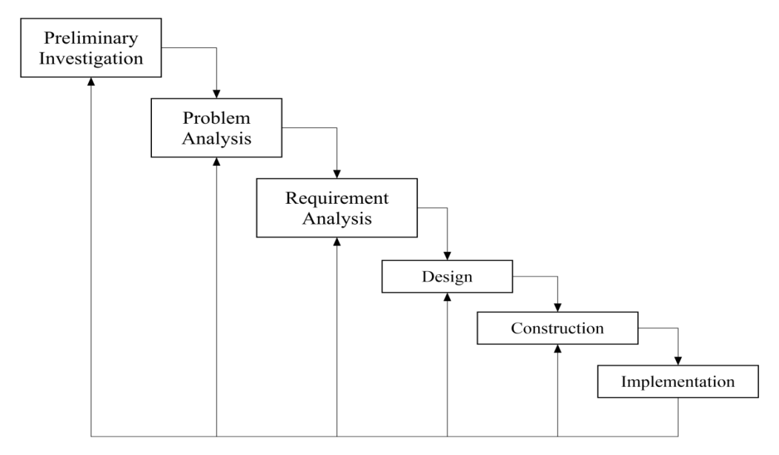

Gambar 1 1 MDD (Model Driven Devlopment)

1. Preliminary Investigation (Investigasi Awal)

Pada tahap ini, penulis memulai pekerjaan dengan mendefinisikan dan mengumpulkan semua bahan–bahan yang dibutuhkan dalam merancang suatu sistem seperti data yang dibutuhkan tempat penelitian.

1. Problem Analysis (Analisis Masalah)

Pada tahap ini, penulis menganalisa masalah–masalah yang terdapat di lapangan dengan melakukan analisis terhadap sistem yang sedang berjalan.

1. Requirements Analysis (Analisis Kebutuhan)

Pada tahap ini akan dilakukan pengurutan prioritas dari kebutuhankebutuhan bisnis yang ada. Tujuan dari tahapan ini adalahmengidentifikasi data, proses dan antarmuka yang diinginkan pengguna dari sistem yang baru.

1. Design (Perancangan)

Pada tahap ini, dilakukan perancangan sistem yang bertujuan untuk memberikan gambaran apa yang seharusnya di kerjakan serta bagaimana tampilanya. Design tersebut meliputi rancangan output,rancangan input, rancangan struktur data yang digunakan, rancangan model dan rancangan lainya. Tahapan ini membantu dalam menspesifikasikan kebutuhan dan arsitektur sistem secara keseluruhan.

1. Contruction (Kontruksi)

Setelah membuat physical design, maka akan dimulai untuk mengkonstruksi dan melakukan tahap uji coba terhadap sistem yang memenuhi kebutuhan-kebutuhan bisnis dan spesifikasi desain. Basis data, program aplikasi, dan antarmuka akan mulai dibangun pada tahap ini. Setelah dilakukan uji coba terhadap keseluruhan sistem, maka sistem siap untuk diimplementasikan.

1. Implementation (Implementasi)

Tahap ini menerapkan hasil rancangan yang telah disusun sedemikian rupa ke dalam sistem untuk mendapatakan kondisi yang sesuai dengan kebutuhan, input dari tahan ini adalah sistem fungsional dari tahan

kontruksi.

## 1.6 Sistematika Penulisan

Untuk mempermudah dalam hal penyusunan dan dapat dipahami lebih jelas oleh pembaca maka laporan ini dibagi atas beberapa bab yang berisi urutan secara garis besar dan kemudian dibagi lagi dalam sub-sub yang akan membahas dan menguraikan masalah yang lebih terperinci. Dengan susunan sebagai berikut :

BAB I. PENDAHULUAN

Bab ini berisi tentang latar belakang, rumusan masalah, batasan masalah, tujuan, metodologi penelitian yang digunakan dalam pengumpulan data dan sistematika penulisan yang digunakan dalam penulisan laporan penelitian.

BAB II. TINJAUAN PUSTAKA

Pada Bab ini berisi tentang landasan teori yang bersumber dari jurnal – jurnal yang sesuai dengan objek penelitian dan dasar teori yang membangun penyusunan skripsi ini.

BAB III. METODOLOGI PENELITIAN

Bab ini berisi uraian tentang kerangka pikir beserta deskripsinya, jenis penelitian, waktu dan tempat penelitian, alat dan bahan, perancangan dan pembuatan alat, prosedur pengujian alat, tabel pengambilan data dan skenario uji coba.

BAB IV. ANALISIS DAN PERANCANGAN

Bab ini berisi tentang analisis sistem dan perancangan alat yang akan penyusun buat di dalamnya akan ada pembahasan mengenai analisis kebutuhan analisis sistem yang akan berjalan hingga implementasi ini yang akan diterapkan.

BAB V. IMPLEMENTASI DAN PENGUJIAN

Bab ini berisi implementasi dan pengujian sebuah alat yang telah dibuat oleh penyusun serta pengambilan dokumentasi/foto mengenai hasil implementasi yang telah di buat.

BAB VI. KESIMPULAN DAN SARAN

Bab ini berisi kesimpulan dan saran setelah menyelesaikan tugas akhir ini supaya dapat di kembangkan lebih jauh lagi.

# BAB II

**TINJAUAN PUSTAKA**

## 2.1 Landasan Teori

Dalam pembahasan Landasan Teori ini berisi referensi dari jurnal yang berkaitan dengan judul dan objek penelitian, jurnal tersebut dijadikan suatu acuan untuk berjalannya pembuatan penelitian yang penyusun gunakan sebagai penunjang informasi ataupun peningkatkan dan pengembangan dari sebuah sistem yang telah ada sebelumnya.

Untuk pelaksanaan penelitian, peserta skripsi menggunakan sebuah jurnal berikut adalah 3 jurnal yang dipakai dalam penelitian ini :

1. **Manajemen Keuangan Pendidikan Anak Usia Dini Perspektif Wealth Management:Studi di TK Ceria Demangan Baru Yogyakarta 2019**

Manajemen yang baik dalam pengelolaan lembaga pendidikan menjadi salah satu syarat mutlak dalam meningkatkan mutu dari lembaga pendidikan. Salah satu yang menjadikan berjalannya proses semua manajemen Lembaga pendidikan ialah keuangan. Sama halnya yang dipaparkan oleh Egi dan Wardha bahwasanya ketepatan menajemen keuangan merupakan keseriusan dalam pengelolaan lembaga yang sangat penting pada keberlangsungan lembaga, sehingga diperlukan pengelolaan keuangan lembaga dengan baik dan tepat. Hal ini dikarenakan pengelolaan keuangan yang baik dan tepat akan sangat berdampak pada efesiensi pendanaan dalam pelaksanaan keseluruhan program-program kegiatan sekolah dalam mencapai tujuannya. Banyak sekolah yang tidak dapat melakukan kegiatan belajar mengajar secara optimal, hanya karena masalah keuangan. Masalah keuangan tersebut baik dalam menggaji guru bahkan dalam pengadaan sarana dan prasarana pembelajaran. Dewasa ini tuntutan pendidikan yang murah dan berkualitas, akan tetapi lembaga pendidikan yang berkualias senantiasa memerlukan biaya atau dana yang juga tidak sedikit.

Manajemen keuangan di sebuah lembaga pendidikan ialah pengelolaan keuangan baik yang didapatkan ataupun yang dikeluarkan guna untuk tercapainya suatu tujuan pendidikan. Menurut Sulistiyorini manajemen keuangan diartikan secara sempit ialah pembukuan, sedangkan jika diartikan

secara luas, manajemen keuangan merupakan pengurusan dan pertangggung jawaban dalam penggunaan keuangan baik dari perencanaan, pengorganisasian, pelaksanaan, sampai kepengawasan dan pertanggung jawaban keuangan. Menurut Nur manajemen keuangan pendidikan ialah aktivitas-aktivitas yang tersusun secara sistematis dan sistematik dimulai dari perencanaan, penggunaan keuangan, pengawasan dan evaluasi serta pertanggung jawaban yang dituangkan dalam pelaporan. Senada dengan Nur, Arwildayanto mengartikan manajemen keuangan dan pembiayaan Lembaga pendidikan sebagai rangkaian aktivitas pengaturan keuangan Lembaga pendidikan yang dimuai dari perencanaan, penggalian sumber daya biaya, pembukuan, pembelanjaan, pengawasan dan pertanggung jawaban dan pelaporan keuangan lembaga pendidikan agar organisasi pendidikan berjalan efektif dan efesien dalam melaksanakan fungsi memberikan layanan pendidikan yang berkualitas tinggi.

Beberapa pendapat mengenai manajemen keuangan di atas dapat disimpukan bahwa manajemen keuangan memiliki makna yang sangat penting dalam pengelolaan pendidikan guna mencapai tujuannya. Hal ini dikarenakan uang menjadi dasar berjalannya pengelolaan lembaga pendidikan. Ketika terbentuknya sebuah tujuan pendidikan maka akan ada segelintir pendukung didalamnya seperti pengadaan alat bantu pembelajaran, keperluan guru dalam pembelajaran serta lainnya. Maka dari itu, penggunaan keuangan tersebut harus direncanakan pendapatan serta pengeluarannya, dipertanggung jawabkan penggunaannya sampai dilakukannya pelaporan guna memperjelas kesesuaian penggunaan terhadap tujuan pendidikan.

Pembiayaan pendidikan memiliki sumber-sumber yang dibedakan menjadi beberapa golongan yaitu biaya pemerintah, masyarakat, orang tua, dan sumber lainnya. Senada di dalam Peraturan Pemerintah Nomor 48 Tahun 2008 tentang pendanaan pendidikan menyebutkan sumber-sumber pendanaan pendidikan bersumber dari pemerintah, pemerintan daerah, mayarakat, bantuan pihak asing yang tidak terikat, sumber lain yang sah. Pendanaan yang diterima tersebut akan di gunakan dalam beberapa pembiayaan pendidikan dalam lembaga yang terdiri dari biaya investasi, biaya personal dan biaya operasi. Biaya investasi satuan pendidikan meliputi biaya penyediaan sarana dan prasarana, pengembangan sumber daya manusia, dan modal kerja tetap. Biaya personal meliputi biaya pendidikan yang harus dikeluarkan peserta didik guna mengikuti proses pembelajaran. Biaya operasi meliputi gaji pendidik dan tegana kependidikan serta segala tunjangan yang melekat pada gaji, bahan atau peralatan pendidikan, pemelihara sarana prasarana, konsumsi, transportasi, air dan sebagainya.

Hasil dari beberapa sumber biaya pendidikan yang disebutkan di atas akan terus menjadi siklus yang berjalan ditempat apabila tidak dikelola dan dikembangkan secara tepat atau dapat dikatakan lembaga akan ketergantungan pada penyandang dana (pemerintah, orang tua siswa, donator). Hal ini mengakibatkan terjadinya fenomena penerimaan peserta didik yang semakin banyak untuk mendapatkan tambahan biaya bagi Lembaga pendidikan. Pengelolaan keuangan pendidikan tidak hanya memelihara sumber pembiayaan yang ada, akan tetapi mampu mengembangkan keuangan tersebut tanpa harus bergantung pada yang lain. Pengelolaan tersebut dikatakan sebagai wealth management (pengelolaan kekayaan) yang investasi menjadi jantung dari pengelolaan kekayaan tersebut.

1. **Perancangan Sistem Informasi Pengolahan Administrasi Keuangan Sekolah Menengah Atas Menggunakan Metode Pendekatan Unified Approach Reza Fauzan (2014)**

Manajemen keuangan merupakan salah satu substansi manajamen sekolah yang akan turut menentukan berjalannya kegiatan pendidikan di sekolah. Sebagaimana yang terjadi di substansi manajemen pendidikan pada umumnya, kegiatan manajemen keuangan dilakukan melalui proses perencanaan, pengorganisasian, pengarahan, pengkoordinasian, pengawasan atau pengendalian. Beberapa kegiatan manajemen keuangan yaitu memperoleh dan menetapkan sumber-sumber pendanaan, pemanfaatan dana, pelaporan, pemeriksaan dan pertanggung jawaban (Lipham, 1985; Keith, 1991).

Pada umumnya manajemen keuangan sekolah masih menggunakan buku besar sebagai acuan pengadministrasiannya, salah satunya pencatatan SPP dan DSP, system ini masih kurang efektifkarena proses Pengelolaan data keuangan dalam proses administrasi yang ada sampai ke pembuatan laporan keuangan yang memakan waktu lebih lama, sehingga sangat perlu untuk mengembangkan dan mengaplikasikan suatu aplikasi system pada lingkungan tersebut untuk meningkatan kinerja dan melengkapi system yang sudah ada.

Telah banyak penelitian yang mengkaji mengenai sistem informasi keuangan, sebagai bahan pembanding dalam melaksanakan penelitian penelitian ini diambil beberapa penelitian sebagai bahan acuan penelitian diantaranya adalah “Perancangan Sistem Informasi Keuangan Di SMK Kepereawatan Madani Bandung” Reza Fauzan (2014), “Pengembangan Sistem Informasi Administrasi Keuangan Sekolah” Hadi Noviana (2010). Kedua penelitian tersebut menggunakan metodelogi RAD (Rapid Application Development) atau prototyping dalam pengambangan sistem dan penelitiannya. Dalam Penelitian ini akan mencoba menggunakan metode pendekatan berorientasi objek Unified Approach yang dikemukakan oleh Bahrami (1999) dalam pengembangan Sistem Informasi Keuangan Sekolah. Hal ini sangat menarik dan penting untuk diteliti karena Pengembangan dengan menggunakan metode Unified Approach akan menghasilkan pendekatan struktur yang sedikit berbeda.

1. **Analisis Pengolahan dan Pengawasan Keungan Sekolah di SD Negeri Se-kecamatan Way Tuba Kabupaten Way Kanan Lampung.Ahmad Jaenudin Suroto Universitas Sebelas Maret 2011**

Pengelolaan manajemen keuangan pada setiap instansi atau lembaga baik Pendidikan maupun non-pendidikan sangat perlu dilakukan untuk mengatur aktivitas kinerja. Pengelolaadalam lembaga pendidikan meliputI banyak aspek, salah satunya yaitu pengelolaan keuanganPengelolaan keuangan adalah perencanaan, pengarahan, pemantauan, pengorganisasian, danpengendalian sumber daya moneter dari sebuah organisasi yang efisien dan efektif untuk mencapaitujuan organisasi.

Keuangan sekolah perlu dikelola dengan baik. Pengelolaan keuangan sekolah penting untuk dilakukan agar dana yang diperoleh dapat digunakan secara efektif dan efisien. Menurut Hasibuan (2011: 2) menjelaskan bahwa pengelolaan atau manajemen adalah ilmu seni dan seni mengatur proses pemanfaatan sumber daya manusia dan sumber-sumber lainnya secara efektif dan efisien untuk mencapai suatu tujuan tertentu. Pengelolaan keuangan sekolah yang baik dapat dilakukan dengan menggunakan: asas pemisahan tugas, perencanaan, pembukuan setiap transaksi, pelaporan dan pengawasan.

Manajemen keuangan sekolah sangat penting hubungannya dalam pelaksanaan kegiatansekolah. Ada beragam sumber dana yang dimiliki oleh suatu sekolah, baik dari pemerintahmaupun pihak lain. Ketika dana masyarakat atau dana pihak ketiga lainnya mengalir masuk, harudipersiapkan sistem pengelolaan keuangan yang professional dan jujur. Pengelolaan keuangansecara umum sebenarnya telah dilakukan dengan baik oleh semua sekolah. Hanya kadar substanspelaksanaanya yang beragam antara sekolah yang satu dengan yang lainnya. Adanya keragamanini bergantung pada besar kecilnya tiap sekolah, letak sekolah dan julukan sekolah. Pada sekolahsekolah biasa yang daya dukung masyarakatnya masih tergolong rendah, pengelolaankeuangannya pun masih sederhana. Sedangkan, pada sekolah-sekolah biasa yang daya dukungmasyarakatnya besar, bahkan mungkin sangat besar, tentu saja pengelolaan keuangannyacenderung menjadi lebih rumit. Kecenderungan ini dilakukan karena sekolah harus mampumenampung berbagai kegiatan yang semakin banyak dituntut oleh masyarakat.

Berdasarkan latar belakang permasalahan tersebut di atas, penulis menyusun sebuah makalah yang membahas tentang pengelolaan manajemen keuangan sekolah di SD Negeri Se-Kecamatan Way Tuba Kabupaten Way Kanan Lampung.

## 2.2 Dasar Teori

Berikut adalah teori-teori yang berhubungan dengan mengembanganan sebuah konsep-konsep dari penelitian skripsi tersebut:

### 2.2.1 Sistem

Menurut Jerry FithGerald, sistem adalah suatu jaringan kerja dari prosedur-prosedur yang saling berhubungan, berkumpul bersama-sama untuk melakukan suatu kegiatan atau menyelesaikan suatu sasaran tertentu (Min,2015).

Menurut Sumantri, sistem adalah sekelompok bagian yang salingbekerja sama untuk menjalankan suatu maksud. Kalau terjadi kerusakan terhadap salah satu bagian maka sistem atau seluruh bagian tersebut tidak akan bisa mengeksekusi tugasnya secara total. Dengan kata lain, maksud yang ingin dicapai tak akan terpenuhi atau setidak-tidaknya sistem yang sudah tewujud akan mendapatkan gangguan (Zakky, 2018).

Menurut Tata Sutabri sistem yang abstrak adalah susunan yang teratur dari gagasan-gagasan atau konsepsi yang saling tergantung. Sedangkan sistem yang bersifat fisis adalah serangkaian unsur yang bekerjasama untuk mencapai suatu tujuan (Zakky, 2018).

Dapat disimpulkan bahwa sistem adalah gabungan dari komponenkomponen untuk mencapai suatu tujuan tertentu.

### 2.2.2 Elemen-elemen Sistem

Menurut (MCLeod, 2004) tidak semua sistem memiliki kombinasi elemen-elemen yang sama, tetapi susunan dasarnya sama. Ada beberapa elemen yang membentuk sebuah sistem yaitu: tujuan, masukan, proses, keluaran, batas, mekanisme, pengendalian dan umpan balik serta lingkungan (Yakub, 2012).

1. Tujuan, tujuan ini menjadi motivasi yang mengarahkan pada sistem, karena tanpa tujuan yang jelas sistem menjadi tak terarah dan tak terkendali.
2. Masukan, masukan (input) sistem adalah segala sesuatu yang masuk ke dalam sistem dan selanjutnya menjadi bahan untuk diproses. Masukan dapat berupa hal-hal berwujud maupun tidak berwujud. Masukan berwujud adalah bahan mentah, sedangkan tidak berwujud adalah informasi.
3. Proses, proses merupakan bagian yang melakukan perubahan atau transformasi dari masukan menjadi keluaran yang berguna dan lebih bernilai.
4. Keluaran, keluaran (output) merupakan hasil dari pemrosesan system dan keluaran dapat menjadi masukan untuk subsistem lain.
5. Batas, batas (boundary) sistem adalah pemisah antara sistem dan daerah di luar sistem. Batas sistem menentukan konfigurasi, ruang lingkup, atau kemampuan sistem.
6. Mekanisme pengendalian dan umpan balik, mekanisme pengendalian (control mechanism) diwujudkan dengan menggunakan umpan balik (feedback), sedangkan umpan balik ini digunakan untuk mengendalikan masukan maupun proses. Tujuannya untuk mengatur agar sistem berjalan sesuai dengan tujuan.
7. Lingkungan, lingkungan adalah segala sesuatu yang berada di luar

sistem.

### 2.2.3 Data Dan Informasi

Menurut The Liang Gie, data atau bahan keterangan adalah:

1. Hal, peristiwa atau kenyataan apapun yang mengandung sesuatu pengetahuan untuk dijadikan sebagai dasar untuk penyusunan keterangan, pembuatan kesimpulan atau penerapan keputusan.
2. Data merupakan sebuah ibarat mentah yang melalui pengolahan tertentu lalu menjadi keterangan (informasi) (N, 2014).

Menurut (McLeod, 2004) data adalah kenyataan yang menggambarkan adanya suatu kejadian (event), data terdiri dari fakta (fact) dan angka yang secara relatif tidak berarti bagi pemakai. Fakta adalah segala sesuatu yang tertangkap oleh indra manusia (Yakub, 2012).

Menurut Drs. The Liang Gie, informasi atau keterangan adalah rangkaian perkataan, kalimat, gambar, atau tanda tulis lainnya yang mengandung pengertian buah pikiran atau pengetahuan apapun yang dapat dipergunakan oleh pimpinan organisasi untuk membuat keputusan-keputusan yang tepat berdasarkan kenyataan yang ada.

Menurut (McLeod, 2004) Informasi (information) adalah data yang diolah menjadi bentuk lebih berguna dan lebih berarti bagi yang menerimanya. Informasi juga disebut data yang diproses atau data yang memiliki arti. Informasi merupakan data yang telah diproses sedemikian rupa sehingga meningkatkan pengetahuan seseorang yang menggunakan. Para pembuat keputusan memahami bahwa informasi menjadi faktor kritis dalam menentukan kesuksesan atau kegagalan dalam suatu bidang usaha. Sistem apapun tanpa ada informasi tidak akan berguna, karena sistem tersebut akan mengalami kemacetan dan akhirnya berhenti. Informasi dapat berupa data mentah, data tersusun, kapasitas sebuah saluran informasi, dan sebagainya (Yakub, 2012).

### 2.2.4 Kualitas Informasi

Kualitas informasi tergantung dari 3 (tiga) hal:

1. Informasi harus **akurat**: Informasi harus bebas dari kesalahankesalahan, tidak bias dan tidak menyesatkan.
2. Informasi harus **tepat waktu**: Informasi yang datang kepada penerimanya tidak boleh mengalami keterlambatan.
3. Informasi harus **relevan**: Informasi memiliki manfaat bagi penerimanya.

### 2.2.5 Siklus Pengolahan Data/Siklus Informasi

Data yang diolah melalui suatu model menjadi informasi, penerima kemudian menerima informasi tersebut, membuat suatu keputusan dan melakukan tindakan, yang berarti menghasilkan suatu tindakan yang lain yang akan membuat sejumlah data kembali. Data tersebut akan ditangkap sabagai input, diproses kembali lewat suatu model dan seterusnya membentuk suatu siklus. Siklus informasi ini dapat digambarkan sebagai berikut:

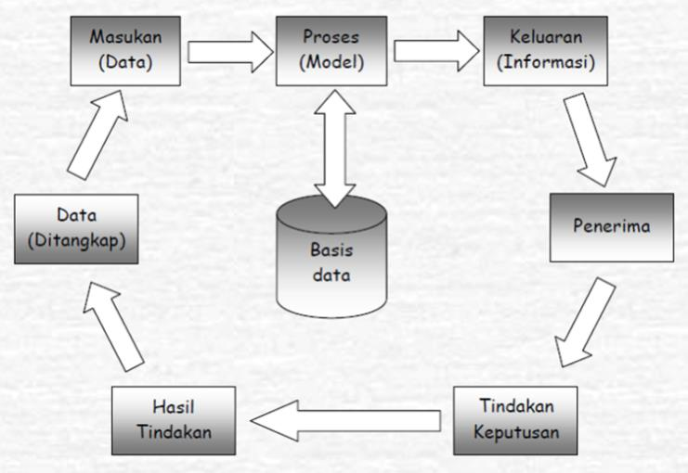

Gambar 2.1 Siklus Pengolahan Data Dan Informasi

### 2.2.6 Sistem Informasi

Menurut Kertahadi (2007), sistem informasi adalah alat untuk menyajikan informasi sedemikian rupa sehingga bermanfaat bagi penerimanya. Tujuannya adalah untuk memberikan informasi dalam perencanaan, memulai, pengorganisasian, operasional sebuah perusahaan yang melayani sinergi organisasi dalam proses mengendalikan pengambilan keputusan (Dini, 2015) .

Menurut Gordon B. Davis (1991:91), sistem informasi adalah suatu sistem yang menerima input atau masukan data dan intruksi, mengolah data sesuai dengan instruksi dan mengeluarkan hasilnya (Dini, 2015).

Menurut Sutarman (2012:13), "Sistem informasi adalah sistem yang dapat didefinisikan dengan mengumpulkan, memperoses, menyimpan, menganalisis, menyebarkan informasi untuk tujuan tertentu. Seperti system lainnya, sebuah sistem informasi terdiri atas input (data, instruksi) dan output (laporan, kalkulasi).

Dapat disimpulkan bahwa sistem informasi adalah manajemen sistem yang natinya akan menyajikan informasi sedemikian rupa sehingga bermanfaat bagi penerimanya.

### 2.2.7 Analisis Sistem

Menurut Jimmy L.Goal (2008:73) analisis sistem adalah sebagai penguraian dari suatu sistem informasi yang utuh kedalam bagian-bagian komponennya dengan maksud untuk mengidentifikasikan dan mengevaluasi permasalahan-permasalahan, kesempatan-kesempatan, hambatan yang terjadi dan kebutuhan yang diharapkan sehingga dapat diusulkan perbaikanperbaikannya.

Menurut Al Fatta (2007:4) analisis sistem adalah teknik pemecahan masalah yang menguraikan bagian-bagian komponen dengan mempelajari seberapa bagus bagian-bagian komponen tersebut bekerja dan berinteraksi untuk mencapai tujuan mereka.

Menurut McLeod (2007, p74) analisis sistem adalah penelitian terhadap sistem yang telah ada dengan tujuan untuk merancang sistem baru atau memperbaharui sistem yang telah ada tersebut.

### 2.2.8 Perancangan Sistem

Menurut Satzinger, Jackson, dan Burd (2012:5), Perancangan Sistemadalah sekumpulan aktivitas yang menggambarkan secara rinci bagaimanasistem akan berjalan. Hal itu bertujuan untuk menghasilkan produk perangkalunak yang sesuai dengan kebutuhan user.

Tedapat 3 Jenis Perancangan sistem yaitu:

1. Perancangan databese. Sejumlah kumpulan data yang tersimpan di dalam media penyimpanan sekunder yang dipakai untuk menyimpan data-data panjang yang digunakan untuk inputan sistem kemudian data tersebut diolah menjadi data output/ keluaran sistem.
2. Perancangan proses. Menjelaskan sebuah proses bekerjanya sebuahsistem untuk melakukan pengolahan data input menjadi data outpu menggunakan fungsi-fungsi yang sudah direncanakan.
3. Perancangan Interface. Bagian software yang bisa dipakai oleh end useryang bisa dilihat pada layar monitor apabila program dijalankan.

### 2.2.9 Pengertian Keuangan

Keuangan merupakan ilmu dan seni dalam mengelola keuangan yang mempengaruhikehidupan setiap orang dan setiap organisasi, Keuangan berhubungan dengan proses, lembanga, pasar, dan instrumen yang terlibat dalam transfer uang dimana antara individu maupun antara bisnis dan pemerintahan (Sumdjaja dan Barlian 2002).

Berdasarkan PP Nomor 48 Tahun 2008 tentang Pendanaan Pendidikan, disebutkan bahwa ada 3 jenis biaya pendidikan, yaitu Biaya Satuan Pendidikan, Biaya Penyelenggaraan dan/atau Pengelola Pendidikan, serta Biaya Pribadi Peserta Didik.

Keuangan menurut KBBI (2008:1767) diartikan:

1. segala sesuatu yang bertalian dengan uang;
2. seluk beluk uang;
3. urusan uang;
4. keadaan uang.

Contoh dalam kalimat: biaya rumah sakit tidak terjangkau oleh keuanganku. (artinya: kondisi uang/harta/kekayaanku tidak bisa menjangkau biaya rumah sakit). Dalam Wikipedia bahasa Indonesia, Keuangan adalah mempelajari bagaimana individu, bisnis, dan organisasi meningkatkan, mengalokasi, dan menggunakan sumber daya moneter sejalan dengan waktu, dan juga menghitung risiko dalam menjalankan proyek mereka.

Istilah keuangan dapat berarti:

1. Ilmu keuangan dan asset lainnya;
2. Manajemen asset tersebut;
3. Menghitung dan mengatur risiko proyek. Ridwan dan Inge (2003).

Merupakan ilmu dan seni dalam mengelola uang yang mempengaruhi kehidupan setiap orang dan setiap organisasi. Keuangan berhubungan dengan proses, lembaga, pasar, dan instrumen yang terlibat dalam transfer uang diantara individu maupun antara bisnis dan pemerintah.

Keuangan (bahasa Inggris: finance) secara garis besar yaitu mempelajari bagaimana individu, bisnis, dan organisasi mangalokasi, meningkatkan, dan menggunakan sumber daya moneter sejalan dengan waktu, dan juga menghitung risiko dalam menjalankan proyek mereka. Istilah keuangan dapat berarti:

1. Ilmu keuangan, dan asset lainnya
2. Manajemen asset tersebut
3. Menghitung, dan mengatur risiko proyek

1. Sumber-Sumber Pemasukan Keuangan Sekolah

Pasal 46 UU No 20 Tahun 2003 tentang Sistem Pendidikan Nasional, menyatakan pendanaan pendidikan menjadi tanggung jawab bersama antara pemerintah, pemerintah daerah, dan masyarakat. Sebagai konsekuensi logisnya maka sumber-sumber pemasukan sekolah bisa berasal dari pemerintah, usaha mandiri sekolah, orang tua siswa, dunia usaha dan industri, sumber lain seperti hibah yang tidak bertentangan dengan peraturan perundangan yang berlaku, yayasan penyelenggara pendidikan bagi lembaga pendidikan swasta, serta masyarakat luas.

1. Pemerintah: Dana Bantuan Operasional Sekolah (BOS) Sumber dana pendidikan untuk SD dan SMP, saat ini bersumber dari dana BOS yang dialokasikan melalui Anggaran Pendapatan dan Belanja Negara (APBN); disamping itu terdapat juga dana khusus melalaui   pemerintah daerah provinsi dan kabupaten yang disebut dana khusus dari APBDI dan APBD II.  Dana BOS ini, merupakan dana operasi nonpersonalia sedangkan untuk gaji pendidik dan tenaga kependidikan bersumber dari dana Rutin melalui APBN dan APBD.
2. Dana Masyarakat; dana ini bisa berasal dari komite sekolah/orang tua siswa atau dari sponsor dan donatur
3. Dana Swadaya Beberapa kegiatan yang merupakan usaha mandiri ekolah yang bisa menghasilkan pendapatan sekolah antara lain:
4. pengelolaan kantin sekolah,
5. pengelolaan koperasi sekolah,
6. pengelolaan wartel,
7. pengelolaan jasa antar jemput siswa,
8. panen kebun sekolah,
9. kegiatan yang menarik sehingga ada sponsor yang memberi dana,
10. kegiatan seminar/ pelatihan/lokakarya dengan dana dari peserta yang bisa disisihkan sisa anggarannya untuk sekolah, (8) penyelenggaraan lomba kesenian dengan biaya dari peserta atau perusahaan yang sebagian dana bisa disisihkan untuk sekolah.
11. Sumber Lain

Selain yang sudah disebutkan di atas, masih ada sumber pembiayaan alternatif yang berasal dari proyek pemerintah baik yang bersifat block grant maupun yang bersifat matching grant (imbal swadaya).

2. Tujuan Manajemen Keuangan Sekolah

1. Meningkatkan efektivitas dan efisiensi penggunaan keuangan sekolah
2. Meningkatkan akuntabilitas dan transparansi keuangan sekolah.
3. Meminimalkan penyalahgunaan anggaran sekolah.

3. Prinsip-Prinsip Manajemen Keuangan

      Prinsip-prinsip manajemen sekolah meliputi:

1. Transparansi.
2. Akuntabilitas
3. Efektivitas.

### 2.2.10 Alokasi Keuangan Sekolah

Pendanaan pendidikan saat ini dapat dikelompokkan menjadi biaya personalia dan operasi nonpersonalia. Biaya personalia,  terdiri dari gaji pendidik dan tenaga  kependidikan  serta  tunjangan  tunjangan yang melekat pada gaji dan biaya  nonpersonalia adalah biaya untuk bahan atau peralatan pendidikan habis pakai, dan biaya tak langsung berupa daya, air, jasa telekomunikasi, pemeliharaan sarana dan prasarana,uang  lembur,  transportasi,  konsumsi, pajak,  asuransi,  dll  (baca  Permendiknas  nomor 69  tahun  2009,  tentang  Standar  Biaya  Operasi Nonpersonalia Tahun 2009 Untuk Sekolah Dasar/Madrasah Ibtidaiyah (SD/MI), Sekolah Menengah Pertama/Madrasah Tsanawiyah (SMP/MTs), Sekolah Menengah  Atas/Madrasah  Aliyah  (SMA/MA), Sekolah Menengah Kejuruan (SMK), Sekolah Dasar Luar Biasa (SDLB), Sekolah Menengah Pertama Luar Biasa (SMPLB), dan Sekolah Menengah Atas Luar Biasa (SMALB). Biaya operasi nonpersonalia adalah standar biaya yang diperlukan untuk membiayai kegiatan operasi nonpersonalia selama 1 (satu) tahun sebagai bagian dari keseluruhan dana pendidikan agar satuan pendidikan dapat melakukan kegiatan pendidikan secara teratur dan berkelanjutan sesuai SNP.

1.  Keuangan Sekolah bersumber dari:

1. Rutin

Anggaran rutin digunakan untuk:

1. gaji dan tunjangan
2. tunjangan beras
3. uang lembur
4. keperluan sehari-hari perkantoran
5. inventaris kantor
6. langganan daya dan jasa
7. pemeliharaan gedung kantor
8. lain-lain yang berupa pengadaan kertas
9. lain-lain yang berupa pemeliharaan/perbaikan ruang kelas/gedung sekolah
10. Dana BOS

Dana BOS, Melalui program BOS, warga sekolah diharapkan dapat lebih mengembangkan sekolah dengan memperhatikan hal-hal berikut:

1. Pengelolaan dana secara profesional, transparan dan dapat dipertanggungjawabkan;
2. Menjadi sarana penting peningkatan pemberdayaan sekolah dalam rangka peningkatan akses, mutu dan manajemen sekolah;
3. Sekolah harus memiliki Rencana Jangka Menengah yang disusun 4 tahunan;
4. Sekolah harus menyusun Rencana Kerja Tahunan (RKT) dalam bentuk Rencana Kegiatan dan Anggaran Sekolah (RKAS), dimana dana BOS merupakan bagian integral didalam RKAS tersebut;
5. Rencana Kegiatan dan Anggaran Sekolah (RKAS) harus disetujui dalam rapat dewan pendidik setelah memperhatikan pertimbangan Komite Sekolah dan disahkan oleh Dinas Pendidikan Kabupaten/kota (untuk sekolah negeri) atau yayasan (untuk sekolah swasta).  Secara rinci diatur dalam Peraturan Mendiknas Nomor 19 Tahun 2007 tentang Standar Pengelolaan Pendidikan oleh Satuan Pendidikan Dasar dan Menengah.
6. Dana Masyarakat (Komite Sekolah, donatur, sposor)

Dana masyarakat dapat dipergunakan untuk:

1. menunjang kegiatan rutin
2. pembangunan gedung atau ruang kelas
3. pembelian peralatan.

Apabila dirinci anggaran sekolah tersebut digunakan untuk:

1. Kegiatan peningkatan mutu pendidikan, antara lain peningkatan kemampuan profesional, supervisi pendidikan, dan evaluasi.
2. Kegiatan ekstra-kurikuler, antara lain usaha kesehatan sekolah (UKS), pramuka, olahraga, kreativitas seni.
3. Bahan pengajaran praktek, keterampilan, antara lain penambahan sarana pengajaran, bahan praktek.
4. Kesejahteraan Kepala Sekolah, guru dan pegawai.
5. Pembelian peralatan kantor dan alat tulis kantor.
6. Pengembangan perpustakaan.
7. Pembangunan sarana fisik sekolah.
8. Biaya listrik, telepon, air dan surat menyurat.
9. Dana sosial seperti bantuan kesehatan, pakaian seragam.
10. Biaya pemeliharaan gedung, pagar dan pekarangan sekolah.

Pengeluaran anggaran tersebut dilaksanakan dengan memperhatikan jenis mata anggaran keluaran (MAK) sebagai berikut:

1. Belanja Pegawai
2. Belanja Gaji Pegawai
3. Belanja Honorarium Pegawai
4. Belanja Barang
5. Keperluan Sehari-Hari Perkantoran
6. Belanja Barang ATK
7. Langganan Daya dan Jasa
8. Pemeliharaan Gedung Kantor
9. Pemeliharaan Peralatan dan Mesin
10. Biaya Perjalanan Dinas
11. Belanja Modal
12. Belanja Modal Peralatan dan Mesin
13. Belanja Modal Gedung dan Bangunan
14. Belanja Sosial

Belanja bantuan sosial, berupa Penyediaan Beasiswa dan peningkatan Sumber Daya Manusia

Dalam rangka peningkatan mutu Pendidikan di sekolah, perlu pengelolaan sumber daya terpadu antara sumber daya manusia, sarana dan prasarana serta dana. Ketiganya saling terkait satu sama lain. Dalam hal ini kepala sekolah dituntut untuk mengatur keuangan sekolah dengan tidak sebaik-baiknya sehingga ada kegiatan yang semestinya mendapat prioritas pendanaan tapi tidak memperoleh anggaran.

Selanjutnya Bendaharawan sekolah dalam mengelola keuangan hendaknya memperhatikan beberapa hal berikut ini:

1. Hemat dan sesuai dengan kebutuhan
2. Terarah dan terkendali sesuai dengan rencana
3. Tidak diperkenankan untuk kebutuhan yang tidak menunjang proses belajar mengajar, seperti ucapan selamat, hadiah, pesta.

Sumber dana sekolah selanjutnya di alokasikan sesuai dengan program dan kegiatan sekolah. Untuk memudahkan dalam manajemen keuangan sekolah, sehingga perlu disusun RKS dan RKAS, seperti contoh di bawah ini.

### 2.2.11 Pelaporan dan Pertanggungjawaban Keuangan Sekolah

Penerimaan dan pengeluaran keuangan sekolah harus dilaporkan dan dipertanggungjawabkan secara rutin sesuai peraturan yang berlaku. Pelaporan dan pertanggungjawaban anggaran yang berasal dari orang tua siswa dan masyarakat dilakukan secara rinci dan transparan sesuai dengan sumber dananya.

Pelaporan dan pertanggungjawaban anggaran yang berasal dari usaha mandiri sekolah dilakukan secara rinci dan transparan kepada dewan guru dan staf sekolah.   
Pertanggungjawaban anggaran rutin dan pembangunan dilakukan dengan memperhatikan ketentuan sebagai berikut:

1. Selambat-lambatnya tanggal 10 setiap bulan Bendaharawan mengirimka Surat Pertanggungjawaban (SPJ) kepada Walikota/ Bupati melalui Bagian Keuangan Sekretariat Daerah.
2. Apabila tanggal 10 bulan berikutnya SPJ belum diterima oleh Bagian KeuanganSekretariat Daerah maka tanggal 11 dikirimkan Surat Peringatan I.
3. Apabila sampai dengan tanggal 20 bulan berikutnya SPJ juga belum dikirimkan pada Bagian Keuangan Sekretariat Daerah, maka dibuatkan Surat Peringatan II.
4. Kelengkapan Lampiran SPJ:
5. Surat pengantar
6. Sobekan BKU lembar 2 dan 3
7. Daftar Penerimaan dan Pengeluaran per pasal/komponen
8. Daftar Penerimaan dan Pengeluaran UUDP
9. Laporan Keadaan Kas Rutin/ Pembangunan (LKKR/LKKP) Tabel I dan II
10. Register penutupan Kas setiap 3 bulan sekali.
11. Fotokopi SPMU Beban Tetap dan Beban Sementara
12. Fotokopi Rekening Koran dari bank yang ditunjuk.
13. Daftar Perincian Penerimaan dan Pengeluaran Pajak (Bend.15)
14. Bukti Setor PPN/PPh 21,22,23 (fotokopi SSP)
15. Daftar Realisasi Penerimaan dan Pengeluaran Pajak
16. Bukti Pengeluaran /kuitansi asli dan lembar II beserta dengan bukti pendukung lainnya, disusun per digit/ komponen
17. Bukti Pendukung/ Lampiran SPJ
18. Biaya perjalanan dinas dilampiri - Kuitansi/ bukti pengeluaran uang

* Surat Perintah Tugas (SPT)
  + Surat Perintah Perjalanan Dinas(SPPD) lembar I dan II

1. Penunjukan langsung barang dan jasa
   * Sampai  dengan  Rp  1.000.000,-  dilampiri kuitansi dan faktur pajak
   * pembelian  diatas  Rp  1.000.000,-  sampai dengan  Rp  5.000.000,-  dilampiri:  Surat penawaran, Surat Pesanan, Kuitansi, faktur pajak, berita acara serah terima/ penyelesaian pekerjaan.
   * Diatas Rp 5.000.000- sampai dengan Rp15.000.000- dilampiri: Surat penawaran, Surat Penunjukan Pelaksanaan Pekerjaan, Surat Perintah Kerja (SPK), Berita acara Pemeriksaan Barang, kuitansi, faktur/nota, berita acara serah terima/ penyelesaian pekerjaan.  Pemimpin proyek/ Atasan Langsung Bendaharawan diwajibkan menyusun/ melampirkan OE/ HPS sebagai acuan melakukan negosiasi baik harga maupun kualitas barang/ jasa yang dibutuhkan.

### 2.2.12 Pengertian Sistem Informasi Keuangan

**Sistem Informasi Keuangan** adalah sistem informasi yang memberikan informasi kepada orang atau kelompok baik di dalam perusahaan maupun di luar perusahaan mengenai masalah keuanganan & menyediakan informasi mengenai arus uang bagi para pemakai diseluruh perusahaan. Model system informasi keuangan yaitu sub sistem input dan sub sistem output.

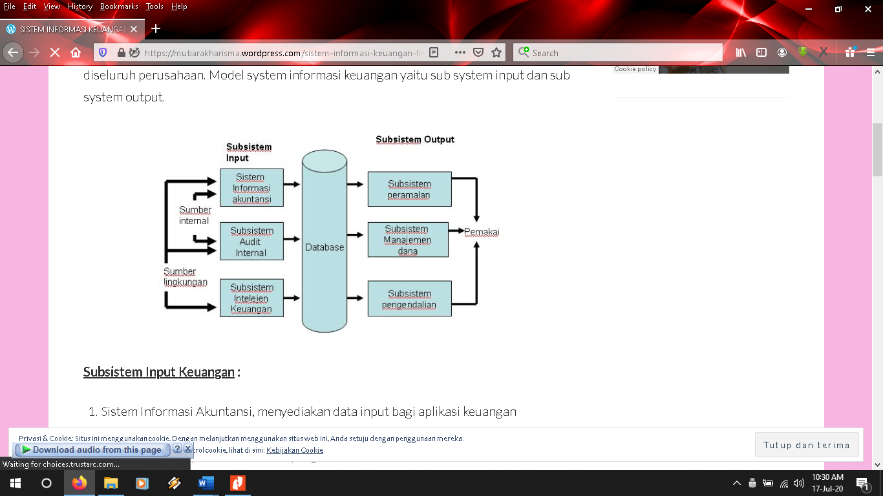

*Gambar 2.2 Subsistem Input & Subsistem Output*

1. **Subsistem Input Keuangan:**
2. Sistem Informasi Akuntansi, menyediakan data input bagi aplikasi keuangan
3. Subsistem Audit Internal, membantu SIA dalam menyediakan data dan informasi internal dengan penelitian khusus yang dilakukan auditor terkenal.
4. Subsistem Intelejen Keuangan, mengumpulkan informasi dari elemen – elemen lingkungan yang mempengaruhi arus uang masyarakat keuangan, pemegang saham dan pemilik serta pemerintah.
5. **Subsistem Output Keuangan**:
6. Sistem Peramalan, melakukan peramalan jangka panjang 5- 10 tahun kedepan untuk menyediakan dasar bagi perencanaan dasar bagi perencanaan strategis.
7. Subsistem Manajemen Dana. Berkaitan dengan arus uang melalui perusahaan.
8. Pengendalian, Menyiapkan anggaran operasi tahunan dan kemudian menyediakan informasi umpan balik kepada manajer sehingga mereka dapat memantau biaya actual dibandingkan dengan anggaran.

**Sifat dari informasi yang terkandung di dalam Sistem Informasi Keuangan haruslah mengandung komponen di bawah ini:**

1. Relevan dan Materialitas
2. Formal dan Substansi
3. Tingkat Kepercayaan
4. Bebas dari Bias
5. Dapat Diperbandingkan
6. Konsistensi
7. Dapat Dipahami

**Fungsi Sistem Informasi Keuangan**

Adapun arahan untuk menunjukan fungsi-fungsi Sistem Informasin keuangan dengan pengertian yang telah dijelaskan sebelumnya, maka wujud Sistem Informasi keuangan secara administrasi tertera pada bentuk-bentuk formulir, buku – buku dan catatan – catatan akuntansi serta laporan – laporan yang disajikan.

Adapun fungsi-fungsi tersebut adalah :

1. Untuk menetukan hasil dari pada pelaksanaan oprasi perusahaan, meliputi
2. Adanya pemisah keterangan jumlah barang dan uang dari catatan – catatan perusahaan.
3. Membuat laporan untuk pemimpin.
4. Untuk dapat mengikuti jalanya harta dan hutang perusahaan. Di dalam fungsi ini meliputi pemeliharaan terhadap bermacam – macam buku dan rekening seperti kas, rekening – rekening milik dan lain-lain.
5. Untuk mempermudah perencanaan kegiatan-kegiatan perusahaan, tindak lanjut dari pada pelaksanaan dan perbaikan dari rencana-rencana.

**Tujuan Sistem Informasi Keuangan**

Pada dasarnya penyusunan Sistem Informasi Keuangan suatu perusahaan mempunyai beberapa tujuan yang harus dipertimbangkan baik-baik, yaitu :

1. Sistem Informasi Keuangan yang disusun itu harus memenuhi prinsip cepat yaitu bahwa Standar Akuntansi Keuangan harus mampu menyediakan data yang diperlukan tepat pada waktunya dan dapat memenuhi kebutuhan.
2. Sistem Informasi keuangan yang disusun itu harus mempunyai prinsip aman yang berarti bahwa Sistem Inforamasi keuangan harus membantu menjaga harta milik perusahaan, untuk dapat menjaga keamanan harta milik perusahaan maka Sistem Informasi Akuntansi keuangan harus disusun dengn pertimbangan pengawasan – pengawasan intern.
3. Sistem Informasi keuangan yang disusun harus mempunyai prinsip murah yang berarti bahwa biaya untuk menyelenggarakan Sistem Informasi keuangan ini harus dapat ditekankan sehingga relatif tidak mahal.

### 2.2.13 Pengertian Desktop

Dew Omenn (2013) menjelaskan bahwa ”desktop application atau aplikasi desktop adalah suatu aplikasi yang dapat berjalan sendiri atau independen tanpa menggunakan browser atau koneksi internet disuatu komputer otonom.”Rafyrpl101(2013), menjelaskan bahwa “aplikasi berbasis desktop merupakan aplikasi yang dijalankan pada masing-masing komputer atau klien. Aplikasi berbasis desktop harus diinstall terlebih dahulu ke dalam komputer agar dapat digunakan. Berdasarkan pengertian diatas penulis dapat menyimpulkan bahwa aplikasi berbasis desktop adalah aplikasi yang berjalan pada komputer yang dapat digunakan secara langsung ketika kode program selesai dikompilasi.

### 2.2.14 Pengertian TK (Taman Anak-anak)

Pada awal modul sudah dijelaskan bahwa pendidikan berlangsung sepanjang hayat. Pendidikan sejak dini merupakan pendidikan yang sangat fundamental untuk pendidikan selanjutnya. Sebagai guru TK yang akan melaksanakan pembelajaran di TK tentunya Anda harus paham betul apa dan bagaimana hakikat pendidikan TK. Saat ini istilah pendidikan anak usia dini sedang mendapat perhatian serius dari berbagai kalangan. Istilah Pendidikan anak usia dini dan pendidikan TK kadang sering membingungkan bagi yang belum memahaminya. Apakah Anda sudah memahami di mana letak perbedaan atau persamaan tentang konsep TK dan pendidikan anak usia dini? Untuk menyegarkan kembali pemahaman Anda, berikut ini pembahasan tentang konsep TK dan pendidikan anak usia dini.

Pengertian Pendidikan Anak Usia Dini, Taman Kanak-kanak, dan

Kelompok Bermain Pendidikan TK merupakan salah satu bentuk pendidikan anak usia dini yaitu anak yang berusia empat sampai dengan enam tahun. Pendidikan TK memiliki peran yang sangat penting untuk mengembangkan kepribadian anak serta mempersiapkan mereka untuk memasuki jenjang Pendidikan selanjutnya. Pendidikan TK merupakan jembatan antara lingkungan keluarga dengan lingkungan masyarakat yang lebih luas yaitu sekolah dasar dan lingkungan lainnya. Menurut Bihler & Snowman (Hartati, 1996) Pendidikan anak usia dini disediakan bagi anak usia dua setengah tahun sampai dengan enam tahun.

Sementara itu, Bredecamp (1997) menyatakan bahwa pendidikan anak usia dini mencakup berbagai program yang melayani anak dari lahir sampai dengan delapan tahun yang dirancang untuk meningkatkan perkembangan intelektual, sosial, emosi, bahasa, dan fisik anak. Undang-Undang Sistem Pendidikan Nasional (2003) pada pasal 1 ayat (14) menyatakan bahwa pendidikan anak usia dini adalah suatu upaya pembinaan yang ditujukan kepada anak sejak lahir sampai dengan usia enam tahun yang dilakukan melalui pemberian rangsangan pendidikan untuk membantu pertumbuhan dan perkembangan jasmani dan rohani agar anak memiliki kesiapan dalam memasuki pendidikan lebih lanjut. Dari penjelasan tersebut dapat disimpulkan bahwa menurut Undang-Undang Sistem Pendidikan Nasional (2003) batasan anak usia dini di Indonesia adalah dari lahir sampai dengan enam tahun

Apakah TK termasuk pendidikan anak usia dini? Apabila melihat rentang usia TK yakni yang terentang antara usia empat sampai dengan enam tahun, maka pendidikan TK termasuk pendidikan anak usia dini. Dalam pasal 28 ayat (3) Undang-Undang Sistem Pendidikan Nasional (2003) ditegaskan bahwa pendidikan anak usia dini pada jalur pendidikan formal berbentuk Taman Kanak-kanak (TK), Raudathul Athfal, atau bentuk lain yang sederajat. Dengan demikian cukup jelas bagi Anda bahwa TK termasuk Pendidikan anak usia dini dalam jalur pendidikan formal. Setelah mencermati apa TK dan apa pendidikan anak usia dini, maka ada satu hal lagi yang perlu dipahami supaya wawasan Anda tentang Pendidikan anak usia dini lebih mantap, yaitu kelompok bermain. Tentu Anda sudah mengenal kelompok bermain yang saat ini sedang berkembang pesat di Tanah Air khususnya di kota-kota besar. Apakah kelompok bermain termasuk pendidikan formal seperti TK? Dalam rentang usia berapa? Dalam Undang-Undang Sistem Pendidikan Nasional (2003) ditegaskan bahwa kegiatan kelompok bermain disediakan bagi anak pada rentang usia satu sampai dengan empat tahun dan berada dalam pendidikan nonformal. Setelah Anda memahami dengan jelas tentang persamaan maupun perbedaan tentang TK, pendidikan anak usia dini, dan kelompok bermain, selanjutnya Anda perlu juga memahami bagaimana pandangan beberapa tokoh pendidikan anak tentang Pendidikan TK.

### 2.2.15 Basis Data

Menurut Gordon C. Everest, Database atau basis data merupakan sebuah koleksi atau kumpulan dari data yang bersifat mekanis, terbagi, terdefinisi secara formal serta terkontrol. Pengontrolan dari sistem database tersebut adalah terpusat, yang biasanya dimiliki dan juga dipegang oleh suatu organisasi.

Menurut C. J. Date, Database adalah suatu koleksi “data operasional” yang sengaja disimpan dan juga dipakai oleh suatu sistem aplikasi dari suatu organisasi. Lebih lanjut, C. J. Date menyebutkan bahwa data yang tersimpan di dalam database memiliki tiga jenis data, yaitu Data Input, output dan juga operasional.

Menurut Fabbri, Database merupakan suatu sistem dimana banyak terdapat file – file dan juga data yang terintegrasi dimana file serta data tersebut memiliki sebuah primary key untuk melakukan proses pengulangan data.

### 2.2.16 HTML (Hypertext Markup Languange)

HTML adalah bahasa komputer yang digunakan untuk membuat sebuah halaman web atau program yang digunakan untuk menulis (membuat) halaman web di internet. Fasilitas / bahasa ini biasanya mempunyai ekstensi .htm atau .html (Sujatmiko, 2012). Seiring perkembangan kebutuhan, HTML saat ini telah memasuki versi 5 dan biasa disebut dengan HTML5. HTML5 adalah sebuah bahasa markah untuk menstrukturkan dan menampilkan isi dari WWW, sebuah teknologi inti dari internet. HTML5 adalah revisi kelima dari HTML (yang pertama kali diciptakan pada tahun 1990 dan versi keempatnya, HTML4 pada tahun 1997) dan hingga bulan Juni 2011 masih dalam pengembangan. Tujuan utama pengembangan HTML5 adalah untuk memperbaiki teknologi HTML agar mendukung teknologi multimedia terbaru, mudah dibaca oleh manusia dan mudah dimengerti oleh mesin (Sujatmiko, 2012).

### 2.2.17 CSS (Cascading Style Sheet)

CSS (Cascading Style Sheet) adalah kumpulan perintah yang dibentuk dari berbagai sumber yang disusun menurut urutan tertentu sehingga mampu mengatasi konflik gaya/style (Sujatmiko, 2012). CSS (Cascading Style Sheet) adalah salah satu bahasa desain web (style sheet language) yang mengontrol format tampilan sebuah halaman web yang ditulis dengan menggunakan penanda (markup language). Biasanya CSS digunakan untuk mendesain sebuah halaman HTML dan XHTML, tetapi sekarang CSS bisa diaplikasikan untuk segala dokumen XML, termasuk SVG dan XUL bahkan ANDROID (Andika, 2018).

### 2.2.18 PHP (Hypertext Preprocessor)

PHP adalah bahasa pemrograman yang bisa kita gunakan untuk membuat aplikasi web. Istilah PHP sebenarnya merupakan singkatan dari Hypertext Preprocessor. Ada perbedaan antara PHP dan HTML, kode HTML diproses oleh browser di komputer pengguna, sedangkan kode PHP diproses oleh server web, baru kemudian hasilnya dikirimkan ke browser web. PHP banyak digunakan karena bisa kita ubah dan kita gunakan secara bebas (Sujatmiko, 2012).

PHP adalah Bahasa pemrograman script yang paling banyak dipakai saat ini. PHP banyak dipakai untuk memprogram situs web dinamis, walaupun tidak tertutup kemungkinan digunakan untuk pemakaian lain. PHP pertama kali dibuat oleh Rasmus Lerdorf, Pada waktu itu PHP masih bernama FI *(From Interpreted),* yang wujudnya berupah sekumpulan script yang digunakan untuk mengolah data from dari web.

Kelebihan PHP dari Bahasa pemrograman lain:

1. Bahasa pemrograman PHP adalah sebuah Bahasa script yang tidak melakukan sebuahkompilasi dalam penggunaannya.
2. WEB Server yang mendukung PHP dapat di temukan dimana-mana dari mulai apache, IIS, Lighttpd, hingga Xitami dengan konfigurasi yang relative mudah.
3. Dalam sisi pengembangan lebih mudah, karena banyaknya milis-milis dan developer yang siap membantu dalam prngembangan.
4. Dalam sisi pemahamanan,PHP adalah Bahasa scriping yang paling mudah karena memiliki referensi yang banyak.
5. PHP adalah Bahasa open source yang dapat di gunakan di berbagai mesin (Linux, Unix, Macintosh, Windows) dan dapat dijalankan secara runtime melaluiconsole serta juga dapat menjalankan perintah-perintah sistem.

### 2.2.19 MySQL

MySQL merupakan database engine atau server database yang mendukung bahasa database pencaraian SQL. MySQL adalah sebuah perangkat lunak sistem manajemen basis data SQL atau DBMS yang multithread, multi user. MySQL AB membuat MySQL tersedia sebagai perangkat lunak gratis dibawah lisensi GNU General Public License (GPL), tetapi mereka juga menjual dibawah lisensi komersial untuk kasus-kasus dimana penggunanya tidak cocok dengan penggunaan GPL.

MySQL sebenarnya merupakan turunan salah satu konsep utama dalam database sejak lama, yaitu SQL (Structured Query Language). SQL adalah sebuah konsep pengoprasian database, terutama untuk pemeliharaan atau seleksi dan pemasukan data, yang memungkinkan pengoperasian data dikerjakan dengan mudah dan cepat secara otomatis. Keandalan suatu sistem database (DBMS) dapat diketahui dari cara kerja optimizet-nya dalam melakukan proses perintah-perintah SQL, yang dibuat oleh user maupun program-program aplikasinya. Sebagai database server, MySQL dapat dikatakan lebih unggul dibandingkan database server lainnya dalam query data.

MySQL tergolong sebagai DBMS (Database Management Sistem). Perangkat lunak ini bermanfaat untuk mengelola data dengan cara yanga sangat fleksibel dan cepat. (Kadir, 2010. 10). Berikut adalah sejumlah aktifitas yang didukung oleh perangkat lunak tersebut.

1. Menyimpan data dalam tabel .
2. Menghapus data dalam tabel.
3. Mengubah data dalam table.
4. Mengambil data yang tersimpan dalam table.
5. Memungkinkan untuk memilih data tertentu yang diambil.
6. Memungkinkan untuk melakukan pengaturan hk akses data.

### 2.2.20 XAMPP

XAMPP ialah perangkat lunak bebas yang mendukung banyak sistem operasi, merupakan campuran dari beberapa program. Yang mempunyai fungsi sebagai server yang berdiri sendiri (localhost), yang terdiri dari program MySQL database, Apache HTTP Server, dan penerjemah ditulis dalam bahasa pemrograman PHP dan Perl.

Nama XAMPP merupakan singkatan dari X (empat sistem operasi), Apache, MySQL, PHP dan Pel. Program ini tersedia di bawah GNU General Public License dan bebas, adalah mudah untuk menggunakan web server yang dapat melayani tampilan halaman web yang dinamis.

### 2.2.21 Metode Systems Development Life Cycle (SDLC)

1. **Pengertian SDLC**

Menurut Prof. Dr. Sri Mulyani, AK., CA. (2017) SDLC adalah proses logika yang digunakan oleh seorang analis sistem untuk mengembangkan sebuah sistem informasi yang melibatkan requirments, validation, training dan pemilik sistem.

Menurut Elliott & Strachan & Radford (2004), Pengembangan Sistem Life Cycle (SDLC) adalah jenis metodologi yang digunakan untuk menggambarkan proses untuk membangun sistem informasi, dimaksudkan untuk mengembangkan sistem informasi dalam cara yang sangat disengaja, terstruktur dan metodis, mengulangi setiap tahap siklus hidup.

Menurut penulis pribadi Pengertian SDLC adalah siklus atau tahapan yang digunakan dalam pengembangan suatu sistem informasi agar pengerjaan sistem berjalan secara terstruktur, efektif dan metodis sesuai dengan tujuan yang diinginkan.

SDLC memiliki banyak fungsi, antara lain sebagai sarana komunikasi antara tim pengembang dengan pemegang kepentingan. SDLC juga berfungsi membagi peranan dan tanggung jawab yang jelas antara pengembang, desainer, analis bisnis, dan manajer proyek. Fungsi lain dari SDLC ialah dapat memberikan gambaran *input* dan *output* yang jelas dari satu tahap menuju tahap selanjutnya.

1. **Fungsi SDLC**

SDLC memiliki banyak fungsi, antara lain sebagai sarana komunikasi antara tim pengembang dengan pemegang kepentingan. SDLC juga berfungsi membagi peranan dan tanggung jawab yang jelas antara pengembang, desainer, analis bisnis, dan manajer proyek. Fungsi lain dari SDLC ialah dapat memberikan gambaran *input* dan *output* yang jelas dari satu tahap menuju tahap selanjutnya.

1. **Tahapan SDLC**

Tahapan SDLC merupakan berisi tahapan-tahapan yang dikembangkan untuk tujuan tertentu. Berikut adalah model siklus dari tahapan SDLC :

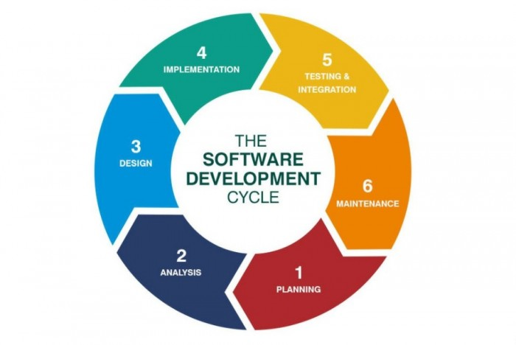

*Gambar 2.6 Model Siklus SDLC (Systems Develompment Life Cycle)*

Berikut ini adalah tahapan-tahapan dari model Siklus SDLC :

1. **Planning**

Kegiatan yg menyangkut estimasi dr kebutuhan-kebutuhan fisik, tenaga kerja dan dana yang dibutuhkan untuk mendukung pengembangan sistem serta untuk mendukung operasinya setelah diterapkan. Hal-hal yang harus di perhatikan antara lain :

1. Permasalahan
2. Definisi masalah
3. Menentukan Tujuan
4. Mengidentifikasi kendala sistem
5. Studi Kelayakan
6. Usulan penelitian sistem
7. Menetapkan mekanisme
8. **Analysis**

Dalam tahap analisis ini, digunakan oleh analis sistem untuk :

1. Membuat keputusan apabila sistem saat ini mempunyai masalah atau sudah tidak berfungsi secara baik dan hasil analisisnya digunakan sebagai dasar untuk memperbaiki sistem
2. Mengetahui ruang lingkup pekerjaannya yang akan ditanganinya.
3. Memahami sistem yang sedang berjalan saat ini
4. Mengidentifikasi masalah dan mencari solusinya
5. **Design**

Mendesain sistem baru yang dapat menyelesaikan masalah-masalah yang dihadapi perusahaan yang diperoleh dari pemilihan alternatif sistem yang terbaik.

1. Output design
2. Tujuan : Memerikan bentuk-bentuk laporan sistem dan dokumennya.
3. Hasil : Bentuk dari dokumentasi keluaran (output).
4. Input design
5. Tujuan: Memberikan bentuk-bentuk  masukan didokumen dan dilayar ke sistem informasi.
6. Hasil :  Bentuk dari dokumentasi masukan (input).
7. File design
8. Tujuan : Memberikan bentuk-bentuk file-file yang dibutuhkan dalam sistem informasi.
9. Hasil : Bentuk dari dokumentasi file.
10. **Implementasi**

Untuk implementasi, langkah yang harus dilakukan adalah sebagai berikut.

1. Melakukan survei dan penilaian terhadap kelayakan sistem yang sudah dikembangkan.
2. Menganalisis dan mempelajari sistem yang sudah ada dan sedang berjalan.
3. Melakukan pemecahan masalah dalam pengembangan sistem.
4. Menentukan penggunaan hardware dan software yang tepat.
5. Merancang dan mengembangkan sistem baru.
6. Memelihara dan meningkatkan sistem yang baru jika diperlukan.

Fase ini disebut juga sebagai tahap penyebaran. Pada tahap ini, software disebarkan setelah melewati proses yang melibatkan beberapa persetujuan manual. Tahap ini dilakukan sebelum menurunkan software ke produksi.

1. **Testing dan Integration**

Dalam tahap ini tidak hanya menguji desain yang digunakan namun menguji semua sistem yang telah ditetapkan, seperti tidak ada kesalahan, image yang salah, pengujian sistem seperti penyimpanan data dan lain-lain.

1. **Maintanance**

Pemeliharaan sistem yang sudah dibuat sangat penting untuk referensi di kemudian hari. Pemeliharaan ialah tahap akhir yang menjadi permulaan fase yang baru yaitu penggunaan. SDLC belum berakhir di tahap ini. Software yang dihasilkan harus terus dipantau untuk memastikan ia berjalan sempurna.

Celah dan kerusakan yang ditemukan pada proses produksi harus dilaporkan dan diselesaikan. Jika ditemukan sebelum diproduksi massal, ini akan lebih baik daripada menyelesaikan dengan merombak semuanya dari awal ke akhir.

### 2.2.22 Model-Driven Development (MDD)

Model-driven development (MDD) adalah sebuah paradigm untuk menulis dan mengimplementasikan program komputer secara cepat, efektif dan berbiaya minimum. Pendekatan MDD untuk pengembangan perangkat lunak memungkinkan orang untuk bekerja sama dalam sebuah proyek bahkan dengan tingkat pengalaman masing - masing yang sangat bervariasi. Hal ini memungkinkan perusahaan untuk memaksimalkan kerja yang efektif pada sebuah proyek dan meminimalkan overhead yang diperlukan untuk menghasilkan perangkat lunak yang dapat divalidasi oleh pengguna akhir dalam waktu sesingkat mungkin. MDD, merupakan metodologi tangkas (agile), terus berkembang untuk memenuhi kebutuhan bisnis.

MDD adalah sebuah ide yang mampu mentransformasikan model ke dalam system komputer. Model dapat berbentuk berbagai macam seperti Parametrics for controllers, control diagrams, program, UML. Fokus penelitian ini adalah pembahasan tentang pengembangan model dan program menggunakan notasi UML. UML singkatan dari Unified Modelling Langguage, merupakan notasi dalam bentuk diagram untuk membangun model pada tahap analisis dan perancangan sistem.

MDD merupakan pemikiran bagaimana membawa pengembangan perangkat lunak sebagai sebuah rangkaian dari transformasi model yang berawal dari kebutuhan prasyarat (requirements) menuju sebuah model yang independen dan spesifik, dan kemudian membangkitkan kode sumber (code) yang dapat dikompilasi dalam system komputer. Oleh karena itu pengembangannya berorientasi model-centric dan banyak aktifitas, meliputi analisis perancangan awal dan pembangkitan kasus uji (test case), yang semuanya akan didasarkan pada model menggunakan UML.

Pengembangan sistem komputer menggunakan pendekatan MDD membutuhkan beberapa perkakas pengembangan sesuai tahapan. Padatahapan analisis dan perancangan, dibutuhkan perkakas seperti Visual Paradigm yang mampu menggambar model dalam notasi UML. Pada tahap implementasi (pemrograman) dibutuhkan perkakas pengembangan seperti Play Framework, Yii Framework. Untuk lebih menyempurnakan pengembangan perangkat lunak dibutuhkan perkakas Integrated Development Environment (IDE) seperti Eclipse.

Pembuat model akan dengan cepat mengetahui apakah model yang dikembangkannya layak diimplementasikan melalui konsep Forward Engineering, arah maju dari model menuju kode sumber, dan sebaliknya pekerjaan pembuat kode sumber yaitu Programmer akan dapat diperiksa dengan cepat oleh pembuat model apakah sesuai tidak dengan model yang dikembangkan melalui reverse engineering, arah balik dari kode sumber menuju model. Programmer pun bekerja dengan mudah karena sudah ada penuntun pengembangan program berupa nama fungsi/prosedur dalam kesatuan model yang memuat hubungan model beserta spesifikasinya. Pekerjaan programmer adalah mendetilkan dari spesifikasi menjadi kode sumber yang dapat dibaca oleh komputer.

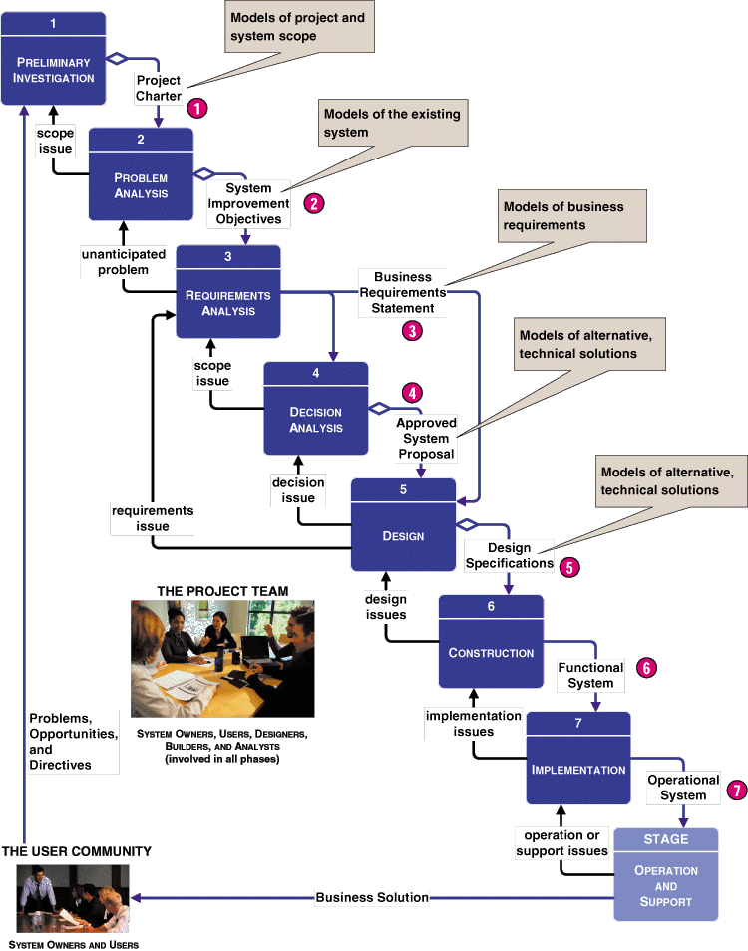

*Gambar 2. 3 Model-Driven Develompment Route*

### 2.2.23 Rekayasa Perangkat Lunak

Rekayasa perangkat lunak *(Software Engineering)* merupakan pembangunan dengan menggunakan prinsip atau konsep rekayasa dengan tujuan menghasilkan perangkat lunak yang bernilai ekonomi yang dipercaya dan bekerja secara efisien menggunakan mesin. Perangkat lunak banyak dibuat dan pada akhirnya sering tidak digunakan karena tidak memenuhi kebutuhan pelanggan atau bahkan karena masalah non-teknis seperti keenggan pemakai perangkat lunak (user) untuk mengubah cara kerja dari manual ke otomatis atau ketidakmampuan user menggunakan komputer. Oleh karena itu rekayasa perangkat lunak dibutuhkan agar perangkat lunak yang dibuat tidak hanya menjadi perangkat lunak yang tidak terpakai.

Rekayasa perangkat lunak lebih fokus pada praktik pengembangan perangkat lunak dan mengirimkan perangkat lunak yang bermanfaat kepada pelanggan (customer). Adapun ilmu komputer lebih fokus pada teori dan konsep dasar perangkat komputer. Rekayasa perangkat lunak lebih fokus pada bagaimana membuat perangkat lunak yang memenuhi kriteria berikut :

* Dapat terus dipelihara setelah perangkat lunak selesai dibuat seiring berkembangnya teknologi dan lingkungan *(maintainability)*
* Dapat diandalkan dengan proses bisnis yang dijalankan dan perubahan yang terjadi *(dependability* dan *robust)*
* Efisien dari segi sumber daya dan penggunaan
* Kemampuan untuk dipakai sesuai dengan kebutuhan *(usability)*

Dari kriteria di atas maka perangkat lunak yang baik adalah perangkat lunak yang dapat memenuhi kebutuhan pelanggan (customer) atau user (pemakai perangkat lunak) atau berorientasi pada pelaggan atau pemakai perangkat lunak, bukan berorientasi pada pembuat atau pengembang perangkat lunak. Perangkat lunak yang baik adalah perangkat lunak yang fokus pada pengguna atau pelanggan.

Pekerjaan yang terkait dengan rekayasa perangkat dapat dikategorikan menjadi tiga buah kategori umum tanpa melihat area dari aplikasi, ukuran proyek perangkat lunak, atau kompleksitas perangkat lunak yang akan dibuat. Setiap fase dialamatkan pada satu atau lebih pertanyaan yang diajukan sebelumnya.

Fase pendefinisian fokus pada *“what”* yang artinya harus mencari tahu atau mengidentifikasi informasi apa yang harus diproses, seperti apa fungsi dan performansi yang diingkan, seperti apa perilaku sistem yang diinginkan, apa kriteria validasi yang dibutuhkan untuk mendefinisikan sistem.

Fase pengembangan yang fokus dengan “*how”* yang artinya selama tahap pengembangan perangkat lunak seorang perekayasa perangkat lunak *(software engineer)* berusaha untuk mendefinisikan bagaimana data distrukturkan dan bagaimana fungsi-fungsi yang dibutuhkan diimplementasikan didalam arsitektur perangkat lunak, bagaimana detail prosedural diimplementasikan, bagaimana karakter antarmuka tampilan, bagaimana desain ditranslasikan kebahasa pemrograman dan bagaimana pengujian akan dijalankan.

Fase pendukung *(support phase)* fokus pada perubahan yang terasosiasi pada perbaikan kesalahan *(error)*, adaptasi yang dibutuhkan pada lingkungan perangkat lunak yang terlibat, dan perbaikan yang terjadi akibat perubahan pelanggan *(customer)*. Fase pendukung terdiri dari empat tipe perubahan antara lain :

* Koreksi (correction)

Walaupun dengan jaminan kualitas yang terbaik, akan selalu ada kecacatan atau keinginan pelanggan (customer) yang tidak tertangani oleh perangkat lunak. Pemeliharaan dengan melakukan perbaikan terhadap kecacatan perangkat lunak.

* Adaptasi (adaptation)

Pada saat tertentu lingkungan asli (seperti CPU, sistem operasi, aturan bisnis, karakteristik produk luar) dimana perangkat lunak dikembangkan akan mengalami perubahan. Pemeliharaan adaptasi merupakan tahap untuk memodifikasi perangkat lunak guna mengakomodasi perubahan lingkungan luar dimana perangkat lunak dijalankan.

* Perbaikan (enchancement)

Sejalan dengan digunakannya perangkat lunak, maka pelanggan (customer) atau pemakainya (user) akan mengenali fungsi tambahan yang dapat mendatangkan manfaat. Pemeliharaan perfektif atau penyempurnaan melakukan ekstensi atau penambahan pada kebutuhan fungsional sebelymnya

* Pencegahan (prevention)

Keadaan perangkat lunak komputer sangat dimungkinkan untuk perubahan. Oleh karena itu, pemeliharaan pencegahan (preventive) atau sering disebut juga dengan rekayasa ulang sistem (software reengineering) harus dikondisikan untuk mampu melayani kebutuhan pemakainya (user). Untuk menanggulangi hal ini maka perangkat lunak harus dirancang dan dikondisikan untuk mengakomodasi perubahaan kebutuhan yang diinginkan oleh pemakainya (user). Di lain sisi biasanya setelah perangkat lunak dikirimkan ke user maka masih dibutuhkan asistensi dan help desk dari pengembangan perangkat lunak.

Tantangan yang dihadapi dari proses rekayasa perangkat lunak adalah sebagai berikut :

* Tantangan warisan dimana perangkat lunak dikembangakan selama bertahun-tahun oleh orang-orang yang berbeda, hal ini dapat menyebabkan ketidakpahaman atau perubahan tujuan pembuatan perangkat lunak;
* Tantangan heterogenitas dimana perangkat lunak harus dapat beradaptasi dengan teknologi yang terus berkembang dengan semakin luasnya lingkungan distribusi perangkat lunak;
* Tantangan pengiriman bahwa perangkat lunak dengan sekala besar dan kompleks sekalipun dapat sampai ke tangan pelanggan (customer) atau user dengan cepat dan kualitas tetap terjaga.

### 2.2.24 Prototype

Prototyping merupakan salah satu metode pengembangan perangat lunak yang banyak digunakan. Dengan metode prototyping ini pengembang dan pelanggan dapat saling berinteraksi selama proses pembuatan sistem. Sering terjadi seorang pelanggan hanya mendefinisikan secara umum apa yang dikehendakinya tanpa menyebutkan secara detail output apa saja yang dibutuhkan, pemrosesan dan data-data apa saja yang dibutuhkan. Sebaliknya disisi pengembang kurang memperhatikan efesiensi algoritma, kemampuan sistem operasi dan interface yang menghubungkan manusia dan komputer.

Untuk mengatasi ketidakserasian antara pelanggan dan pengembang , maka harus dibutuhkan kerjasama yang baik diantara keduanya sehingga pengembang akan mengetahui dengan benar apa yang diinginkan pelanggan dengan tidak mengesampingkan segi-segi teknis dan pelanggan akan mengetahui proses-proses dalam menyelesaikan system yang diinginkan. **Solusinya adalah dengan cara** melakukan simulasi perancangan dengan biaya yang kecil, salah satunyadengan membuat model (prototype). Untuk itu kita dapat menerapkan UCD (User Centered Design) dalam pembuatan prototype tersebut.UCD adalah mengenai perancangan teknologi yang interaktif untuk memenuhi kebutuhan user.

**Tahapan-tahapan Prototyping**

Tahapan-tahapan dalam Prototyping adalah sebagai berikut:

1. Pengumpulan kebutuhan

Pelanggan dan pengembang bersama-sama mendefinisikan format seluruh perangkat lunak, mengidentifikasikan semua kebutuhan, dan garis besar sistem yang akan dibuat.

1. Membangun prototyping

Membangun prototyping dengan membuat perancangan sementara yang berfokus pada penyajian kepada pelanggan (misalnya dengan membuat input dan format output)

1. Evaluasi protoptyping

Evaluasi ini dilakukan oleh pelanggan apakah prototyping yang sudah dibangun sudah sesuai dengan keinginann pelanggan. Jika sudah sesuai maka langkah 4 akan diambil. Jika tidak prototyping direvisi dengan mengulangu langkah 1, 2 , dan 3.

1. Mengkodekan sistem

Dalam tahap ini prototyping yang sudah di sepakati diterjemahkan ke dalam bahasa pemrograman yang sesuai

1. Menguji sistem

Setelah sistem sudah menjadi suatu perangkat lunak yang siap pakai, harus dites dahulu sebelum digunakan. Pengujian ini dilakukan dengan White Box, Black Box, Basis Path, pengujian arsitektur dan lain-lain.

1. Evaluasi Sistem

Pelanggan mengevaluasi apakah sistem yang sudah jadi sudah sesuai dengan yang diharapkan . Jika ya, langkah 7 dilakukan; jika tidak, ulangi langkah 4 dan 5.

1. Menggunakan sistem

Perangkat lunak yang telah diuji dan diterima pelanggan siap untuk digunakan .

**Keunggulan dan Kelemahan Prototyping**

**Keunggulan prototyping adalah:**

1. Adanya komunikasi yang baik antara pengembang dan pelanggan
2. Pengembang dapat bekerja lebih baik dalam menentukan kebutuhan pelanggan
3. Pelanggan berperan aktif dalam pengembangan sistem
4. Lebih menghemat waktu dalam pengembangan sistem
5. Penerapan menjadi lebih mudah karena pemakai mengetahui apa yang diharapkannya.

**Kelemahan prototyping adalah :**

1. Pelanggan kadang tidak melihat atau menyadari bahwa perangkat lunak yang ada belum mencantumkan kualitas perangkat lunak secara keseluruhan dan juga belum memikirkan kemampuan pemeliharaan untuk jangja waktu lama.
2. Pengembang biasanya ingin cepat menyelesaikan proyek. Sehingga menggunakan algoritma dan bahasa pemrograman yang sederhana untuk membuat prototyping lebih cepat selesai tanpa memikirkan lebih lanjut bahwa program tersebut hanya merupakan cetak biru sistem .
3. Hubungan pelanggan dengan komputer yang disediakan mencerminkan teknik perancangan yang baik

### 2.2.25 Implementasi

Suatu sistem adalah suatu jaringan kerja dari prosedur-prosedur yang saling berhubungan, berkumpul bersama-sama untuk melakukan suatu kegiatan atau untuk menyelesaikan suatu sasaran yang tertentu Sedang menurut beberapa ahli pengertian sistem adalah sebagai berikut :

1. Menurut LUDWIG VON BARTALANFY = Sistem merupakan seperangkat unsure yang saling terikat dalam suatuantar relasi diantara unsur-unsur tersebut dengan lingkungan.
2. Menurut L. ACKOF = Sistem adalah setiap kesatuan secara konseptual atau fisik yang terdiri dari bagian-bagian dalam keadaan saling tergantung satu sama lainnya.
3. Menurut saya pribadi = Implementasi sistem adalah suatu proses untuk menempatkan sistem informasi baru ke dalam sistem yang sudah ada (sistem lama).

Ada 4 tahap dalam implementasi sistem, yaitu membuat dan menguji basis data dan jaringan, membuat dan menguji program, memasang dan menguji sistem baru, serta mengirim sistem baru ke dalam sistem lama.

1. Membuat dan menguji basis data dan jaringan.

Penerapan sistem yang baru atau perbaikan sistem dibuat pada basis data dan jaringan yang telah ada. Jika penerapan sistem yang baru memerlukan basis data dan jaringan yang baru atau dimodifikasi, sistem yang baru ini biasanya harus diimplementasikan sebelum pemasangan program komputer.

1. Membuat dan menguji program.

Merupakan tahap pertama untuk siklus pengembangan sistem yang spesifik bagi programer. Bertujuan untuk mengembangkan rencana yang lebih terperinci dalam pengembangan dan pengujian program komputer yang baru.

1. Memasang dan menguji sistem baru.

Tahap ini dilakukan untuk menyakinkan bahwa kebutuhan sistem lama terpenuhi pada sistem baru.

1. Mengirim sistem baru ke dalam sistem lama.

Tujuan tahap ini adalah untuk mengubah secara perlahan-lahan sistem lama menjadi sistem baru.

Informasi sebagai Salah Satu Faktor Penting Penentu Keberhasilan

Tahun 1961, D. Ronald Daniel dan McKinsey & Company, salah satu perusahaan konsultan terbesar di Amerika, memperkenalkan istilah critical success factor (CSF) atau faktor penting penentu keberhasilan adalah terdapat beberapa aktivitas penting yang akan menentukan keberhasilan atau kegagalan bagi semua jenis organisasi. Ativitas penting tersebut adalah CSF, dan faktor-faktor ini dapat berbeda-beda antar jenis organisasi.

**Pada prinsipnya, setiap sistem selalu terdiri atas empat elemen:**

1. Objek, yang dapat berupa bagian, elemen, ataupun variabel. Ia dapat benda fisik, abstrak, ataupun keduanya sekaligus; tergantung kepada sifat sistem tersebut.
2. Atribut, yang menentukan kualitas atau sifat kepemilikan sistem dan objeknya.
3. Hubungan internal, di antara objek-objek di dalamnya.
4. Lingkungan, tempat di mana sistem berada

**Syarat-syarat sistem :**

1. Sistem harus dibentuk untuk menyelesaikan masalah.
2. Elemen sistem harus mempunyai rencana yang ditetapkan.
3. Adanya hubungan diantara elemen sistem.
4. Unsur dasar dari proses (arus informasi, energi dan material) lebih penting dari pada elemen sistem.
5. Tujuan organisasi lebih penting dari pada tujuan elemen

### 2.2.26 Sumber Daya Manusia (SDM)

Fungsi management Sumber Daya Manusia *(Human Resource Management*/HRM) adalah melibatkan perekrutan, penempatan, evaluasi, kompensansi dan pengembangan pegawai dari suatu organisasi. Tujuan dari management Sumber Daya Manusia adalah penggunaan sumber daya manusia yang efektif dan efisien dalam perusahaan. Sistem sumber daya manusia dirancang untuk mendukung perencanaan untuk memenuhi kebutuhan personel perusahaan, mengembangkan potensi pegawai, mengendalikan semua kebijakan dan program personel. (Santo F Wijaya, Suparto Darudianto: 2009)

Awalnya, perusahaan menggunakan sistem informasi berbasis komputer untuk mengahasilkan laporan penggajian, memelihara catatan pegawai, menganalisis penggunaan personel dalam operasi bisnis. Sekarang ini, banyak perusahaan yang terkah menjalankan sistem informasi SDM ini lebih unggu dari fungsi manegement personel tersebut, tetapi telah membangun suatu sistem informasi sumber daya manusia *(Human Resource Information system – HRIS)* yang mendukung hal-hal berikut :

* Perekrutan, pemilihan dan pemberian pekerjaan
* Penempatan kerja
* Analisis manfaat pegawai
* Pelatihan dan pengembangan pegawai
* Kesehatan, keselamatan dan keamanan pegawai

Sistem informasi Sumber Daya Manusia *(Human Resource Information Systems –HRIS)*, dapat mendukung penggunaan yang strategis, taktis dan operasional dalam sumber daya manusia suatu organisasi.

Melalui sistem HRM online, dapat dilakukan perekrutan pegawai melalui bagian perekrutan pada situs web perusahaan. Perusahaan dapat menggunakan layanan perekrutan dan database komersial di World Wide Web (WWW) yang memasukan pesan dalam kelompok berita pilihan di internet dan berkomunikasi dengan para pencari kerja melalui e-mail. Internet memiliki informasi dan kontak yang kaya untuk pemberi kerja dan pencari kerja.

Teknologi internet memungkinkan perusahaan untuk memproses berbagai aplikasi SDM melalui internet perusahaan. Internet memungkinkan departemen SDM untuk memberi layanan 24 jam ke para pegawai. Melalui internet dapat megumpulkan informasi secara online dan memungkinkan para pegawai untuk melakukan berbagai tugas berkaitan Sumber daya Manusia dengan sedikit intervenis dari departemen SDM.

**2.2.27 UML (Unified Modelling Language)**

UML (Unified Modelling Language) yaitu suatu metode permodelan secara visual untuk sarana perancangan sistem berorentasi objek, atau definisi UML yaitu sebagai suatu bahasa yang sudah menjadi standar pada visualisasi, perancangan dan juga pendokumentasian sistem software. Menurut Adi Nugroho (2005). “Bangunan dasar metodologi Unified Modeling Language (UML) menggunakan tiga bangunan dasar untuk mendeskripsikan system/perangkat lunak yang akan dikembangkan yaitu :

1. **Sesuatu (things)**

Ada 4 things dalam *Unified Modelling Language* (UML)yaitu :

1. **Strucrutal Things**

Merupakan bagian dari relative statis dalam model unified modeling language (UML). Bagian yang relative statis dapat berupa elemen-elemen yang bersifat fisik maupun konseptual.

1. **Behavioral Things**

Merupakan bagian yang dinamis pada model unified modeling language (UML). Biasanya merupakan kata kerja dari model unified modeling language, yang mencerminkan perilaku sepanjang ruang atau waktu.

1. **Grouping Things**

Merupakan bagian pengoperasian dalam unified modelling language (UML). Dalam penggambaran model yang rumit kadang diperlukan penggambaran paket yang menyederhanakan model.Paket-paket ini kemudian dapat didekomposisi lebih lanjut.Paket berguna bagi penggelompokan sesuatu, misalnya model-model dan subsistem-subsistem.

1. **Annotational Things**

Merupakan bagian yang menjelaskan model unified modelling language (UML) dan dapat berupa komentar-komentar yang menjelaskan fungsi serta cirri-ciri elemen dalam model unified modelling language (UML).

1. **Relasi (Relationship)**

Ada 4 (empat) macam relationship dalam unified modelling language (UML), yaitu :

1. Keberuntungan

Merupakan hubungan dimana perubahan yang terjadi pada suatu elemen mandiri (Independent) akan mempengaruhi elemen yang bergantung padanya elemen yang tidak mandiri.

1. Asosiasi

Merupakan apa yang menghubungkan antar objek satu dengan objek lainnya, bagaimana hubungan suatu objek dengan objek lainnya. Suatu bentuk asosiasi adalah agredasi yang menampilkan hubungan suatu objek dengan bagian-bagiannya.

1. Generalisasi

Merupakan hubungan dimana objek anak (descendent) berbagai perilaku dan struktur data dari objek yang ada diatasnya objek induk (ancestor).Arah dari atas kebawah dari objek induk ke objek anak dinamakan spesialisasi, sedangkan arah berlawanan sebaliknya dari arah bawah ke atas dinamakan generalisasi.

1. Realisasi

Merupakan operasi yang benar-benar dilakukan oleh suatu objek.

### 2.2.28 Usecase Diagram

Use Case merupakan sebuah teknik yang digunakan dalam pengembangan sebuah software atau sistem informasi untuk menangkap kebutuhan fungsional dari sistem yang bersangkutan, Use Case menjelaskan interaksi yang terjadi antara ‘aktor’ — inisiator dari interaksi sistem itu sendiri dengan sistem yang ada, sebuah Use Case direpresentasikan dengan urutan langkah yang sederhana.

Perilaku sistem adalah bagaimana sistem beraksi dan bereaksi. Perilaku ini merupakan aktifitas sistem yang bisa dilihat dari luar dan bisa diuji.Perilaku sistem ini dicapture di dalam *Usecase*. *UseCase* sendiri mendeskripsikan sistem, lingkungan sistem, serta hubungan antara sistem dengan lingkungannya.

Deskripsi dari sekumpulan aksi sekuensial yang ditampilkan sistem yang menghasilkan yang tampak dari nilai ke actor khusus. Use Case digunakan untuk menyusun behavioral things dalam sebuah model. Use case direalisasikan dengan sebuah collaboration. Secara gambar, sebuah use case digambarkan dengan sebuah

ellips dengan garis penuh, biasanya termasuk hanya namanya, seperti gambar berikut :

1. Manfaat *Usecase*
2. Digunakan untuk berkomunikasi dengan *end* *user* dan domain *expert*.
3. Memastikan pemahaman yang tepat tentang requirement atau kebutuhan sistem.
4. Digunakan untuk mengidentifikasi siapa yang berinteraksi dengan sistem dan apa yang harus dilakukan sistem.
5. Interface yang harus dimiliki sistem.
6. Digunakan untuk verifikasi.
7. Karakteristik
8. *Usecase* adalah interaksi atau dialog antara sistem dan actor, termasuk pertukaran pesan dan tindakan yang dilakukan oleh sistem.
9. *Usecase* diprakarsai oleh actor dan mungkin melibatkan peran actor lain. *Usecase* harus menyediakan nilai minimal kepada satu actor.
10. *Usecase* bisa memiliki perluasan yang mendefinisikan tindakan khusus dalam interaksi atau use case lain mungkin disisipkan.
11. *Usecase class* memiliki objek use case yang disebut skenario. Skenario menyatakan urutan pesan dan tindakan tunggal.
12. Komponen *Usecase* Diagram

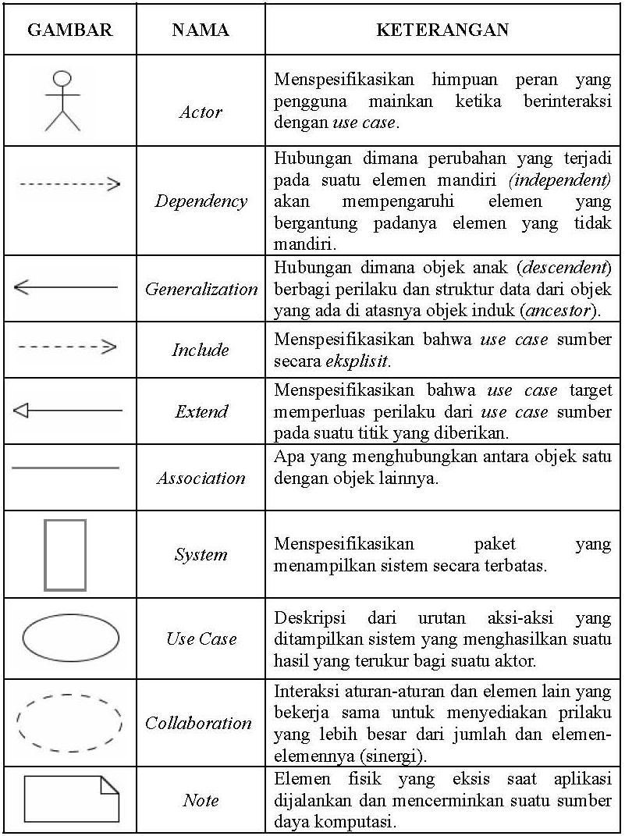

*Gambar 2.7 Simbol-Simbol Usecase Diagram*

1. Relasi Pada Usecase Diagram

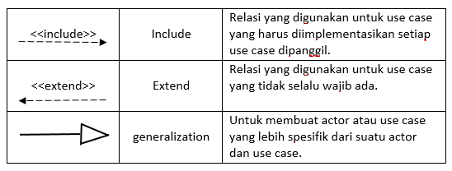

*Gambar 2.8 Simbol-Simbol Relasi Usecase Diagram*

1. Skenario Usecase

Skenario use case adalah alur jalannya proses use case dari sisi aktor dan sistem. Skenario use case dibuat per use case terkecil, misalkan untuk generalisasi maka skenario yang dibuat adalah use case yang lebih khusus. Skenario normal adalah skenario bila sistem berjalan normal atau mengalami error. Skenario normal dan skenario alternatif dapat berjumlah lebih dari satu. Alur skenario inilah yang nantinya menjadi landasan pembuatan sequence diagram/ diagram sekuen.

### 2.2.29 Sequence Diagram

Sequence Diagram adalah suatu diagram yang menggambarkan interaksi objek dan mengindikasikan (memberi petunjuk atau tanda) komunikasi diantara objek-objek tersebut . Sequence diagram digunakan untuk menggambarkan perilaku pada sebuah skenario dan mendeskripsikan bagaimana entitas dam sistem berinteraksi , termasuk pesan yang digunakan saat interaksi . Semua pesan dideskripsikan dalam urutan pada eksekusi . Sequence diagram berhubungan erat dengan Use Case Diagram , dimana 1 Use Case akan menjadi 1 Sequence Diagram.

Tujuan dari penggunaan Sequence Diagram ini adalah sebagai berikut :

1. Mengkomunikasikan requirement kepada tim teknis karena diagram ini dapat lebih mudah untuk dielaborasi menjadi model design.
2. Merupakan diagram yang paling cocok untuk mengembangkan model deskripsi use-case menjadi spesifikasi design.
3. Analisa dan Desain, memfokuskan pada identifikasi method di dalam sebuah sistem . Sequence diagram ini biasanya dipakai untuk memodelkan deskripsi tentang sistem yang ada pada sebuah atau beberapa use case pada use case diagram yang menggambarkan hubungan antara actor dan use case diagram , Lalu digunakan untuk memodelkan Logika dari sebuah method sepeti Operation , Function atau Prosedure , dan Digunakan juga untuk memodelkan logika dari Service (High Level Method).

Berikut adalah komponen-komponen sequence diagram :

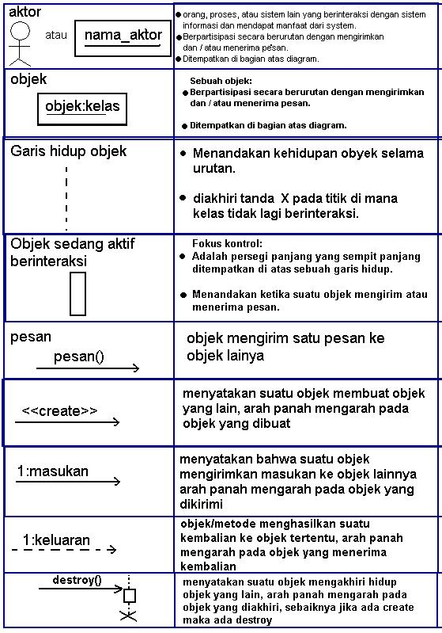

Gambar 2.9 Komponen-Komponen Sequence Diagram

### 2.2.30 Activity Diagram

Activity Diagram merupakan rancangan aliran aktivitas atau aliran kerja dalam sebuah sistem yang akan dijalankan. Activity Diagram juga digunakan untuk mendefinisikan atau mengelompokan aluran tampilan dari sistem tersebut. Activity Diagram memiliki komponen dengan bentuk tertentu yang dihubungkan dengan tanda panah. Panah tersebut mengarah ke-urutan aktivitas yang terjadi dari awal hingga akhir.

1. Fungsi Activity Diagram
2. Memperlihatkan urutan aktifitas proses pada sistem.
3. Membantu memahami proses secara keseluruhan.
4. Activity Diagram dibuat berdasarkan sebuah atau berapa use case.
5. Menggambarkan proses bisnis dan urutan aktivitas dalam sebuah proses.
6. Komponen Activity Diagram

Berikut adalah komponen-komponen yang ada di activity diagram :

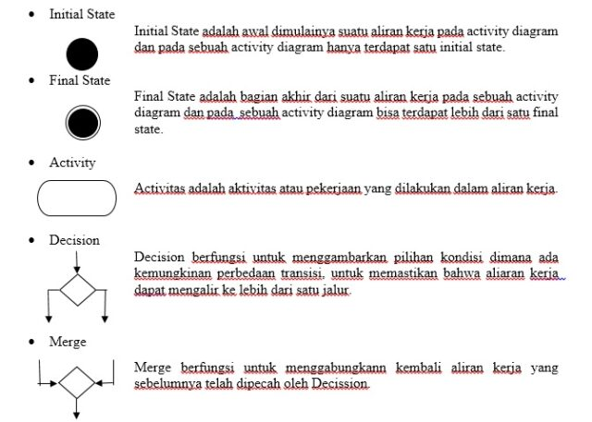

Gambar 2.10 Simbol-Simbol Activity Diagram

### 2.2.31 Internet

Internet adalah suatu jaringan komunikasi yang menghubungkan satu media elektonik dengan media yang lainnya. Standar teknologi pendukung yang dipakai secara global adalah Transmission Control Protocol atau Internet Protocol Suite (disingkat sebagai istilah TCP/IP). TCP/IP ini merupakan protokol pertukaran paket (dalam istilah asingnya Switching Communication Protocol) yang bisa digunakan untuk miliaran lebih pengguna yang ada di dunia. Sementara itu, istilah “internetworking” berarti cara/prosesnya dalam menghubungkan rangkaian internet beserta penerapan aturannya yang telah disebutkan sebelumnya.

### 2.2.32 Browser

Browser adalah suatu alat atau aplikasi yang dijalankan pada perangkat komputer untuk menampilkan berbagai konten yang ada pada internet.

Fungsi Browser :

1. Mempermudah dalam mencari informasi di internet

Web browser itu bertugas untuk mengarahkan user atau pengguna menuju alamat website yang mereka minta.

1. Menyimpan data-data di internet

Fitur *bookmark*tersebut memiliki fungsi sebagai penyimpan data-data di internet yang suatu saat bisa Anda buka lagi tanpa perlu mengunjungi search engine.

1. Membuka file dengan ekstensi tertentu

Web browser juga memiliki fungsi sebagai media untuk membuka file dengan ekstensi tertentu. Misal, Anda bisa membuka pdf dengan web browser. Atau bagi Anda yang suka dengan pemrograman web, pasti Anda melihat hasil Anda dengan web browser.

Web browser memiliki kemampuan membaca file dengan ekstensi HTML, CSS, JS, PHP dan masih banyak lagi. (Catatan : Untuk PHP, harus ada koneksi dengan [web server](https://makinrajin.com/web-server-terbaik/)).

Sebenarnya masih banyak lagi fungsi web browser, tetapi itulah fungsi dasar dari web browser. Pada intinya, web browser sering digunakan untuk melakukan tiga hal di atas. Sekarang saatnya kita membahas contoh web browser untuk PC yang ada di dunia ini.

Contoh Web Browser :

Salah satu browser yang terkenal dan sering digunakan oleh para pengguna ialah Google Chrome yang diciptakan oleh Google dan paling banyak digunakan saat ini.



*Gambar 2.4 Logo Browser Google Chrome*

### 2.2.33 Analisis PIECES

Menurut James Wetherbe (2012) PIECES adalah untuk mengoreksi atau memperbaiki sistem informasi bagi pengambil keputusan dalam suatu organisasi. (Novitasari, 2018).

Menurut Wukil Ragil (2010:17) metode PIECES adalah metode analisis sebagai dasar untuk memperoleh pokok-pokok permasalahan yang lebih spesifik. Dalam menganalisis sebuah sistem, biasanya akan dilakukan terhadap beberapa aspek antara lain adalah kinerja, informasi, ekonomi, keamanan aplikasi, efisiensi dan pelayanan pelanggan. Analisis ini disebut dengan PIECES Analysis (Performance, Information, Economy, Control, Eficiency and Service) (Novitasari, 2018).

Berikut ini kriteria yang wajib ada pada analisis pieces menurut James Wetherbe (2012),

1. Performance

Produksi yaitu jumlah kerja selama periode waktu tertentu. Pada bagian ini dideskripsikan situasi saat ini tentang jumlah kerja yang dibutuhkan untuk melakukan serangkaian kerja tertentu dalam satuan orang jam, orang hari, atau orang bulan. Misalnya : untuk memproses berkas yang masuk kepada oraganisasi dibutuhkan berapa orang jam? Kemudian hal ini dianalisis apakah hasil kerja yang demikian ini sudah bagus atau perlu ada peningkatan kerja. Waktu respons yaitu penundaan rata-rata antara transaksi atau permintaan dengan respons ketransaksi atau permintaan tersebut. Pada bagian ini dideskripsikan situasi saat ini tentang waktu respons yang terjadi ketika ada suatu transaksi yang masuk hingga transaksi tersebut direspons untuk diproses. Penundaan ini bisa jadi karena antrian dalam pemrosesan transaksitransaksi sebelumnya.

1. Informations

Kurangnya informasi, kurangnya informasi yang diperlukan, kurangnya informasi yang relevan, 3 hal yang telah disebutka n itu bersumber pada kurangnya informasi bagaimanapun bentuknya. Pada bagian ini dideskripsikan pada situasi saat ini tentang kurangnya informasi yang dibutuhkan untuk pengambilan keputusan, baik itu dalam jumlah informasi maupun dalam hal macam informasinya. Terlalu banyak informasi ( kelebihan informasi ), yang dimaksud terlalu banyak informasi disini adalah banyaknya informasi yang berserakan belum terkumpul, belum terformat, dan masih tercampurnya antara informasi yang relevan dan yang tidak relevan dengan masalah yang harus diambil keputusannya, sehingga memerlukan waktu yang lebih lama untuk memilah dan memilih informasi yang relevan. Informasi tidak dalam format yang berguna adalah bahwa informasi sudah tersedia, hanya saja bentuk dan format nya tidak sesuai dengan yang dibutuhkan sehingga mempersulit pembaca informasi tersebut dan memerlukan waktu yang lebih lama untuk memahami dan memanfaatkan informasi tersebut.

1. Economics

a. Biaya tidak diketahui

b. Biaya tidak dapat dilacak sumber

c. Biaya terlalu tinggi

Secara umum keuntungan-keuntungan yang didapat ketika menerapkan sistem informasi, selain yang tersebut dibawah ini masih ada lagi keuntungankeuntungan yang lain yang secara lebih lengkap diidentifikasikan. Sehingga pada bagian ini dideskripsikan manfaat yang akan didapatkan ketika menerapkan teknologi informasi atau sistem informasi dalam menjalakan proses bisnisnya.

1. Control

Pada bagian ini dideskripsikan situasi saat ini tentang kendali terhadap aliran data dan informasi ketika keaamanan atau kendali terlihat lemah sehingga data dan informasi rentan terhadap pemanfaatan kepada pihak-pihak yang tidak berwewenang. Juga ketika keamanan atau kendali terhadap aliran data dan informasi terlalu ketat sehingga sistem jadi terbebani oleh prosedur keamanan atau kendali tersebut dan juga mengganggu keamanan dan kenyamanan para pengguna dan pengambil manfaat data dan informasi yang dihasilkan oleh sistem tersebut.

1. Efficiency

Dimana data yang berlebihan diinputkan dan diproses juga informasi yang dihasilkan secara berlebihan akan membuat sistem tidak akan efisien dalam penggunaan sumber daya. Sumber daya dapat berupa sumber daya prosesor, memory, ruang penyimpanan, listrik, personil, dll.

1. Service

Pada bagian ini dideskripsikan situasi saat ini tentang layanan yang disediakan oleh sistem yang berjalan saat ini. Sederatan kelemahan layanan data sistem telah teridentifikasi dibawah ini, berikut ini kelemahan layanan sistem yang teridentifikasi :

a. Sistem menghasilkan produk yang tidak akurat.

b. Sistem menghasilkan produk yang tidak konsisten.

c. Sistem menghasilkan produk yang tidak dapat dipercaya.

d. Sistem tidak mudah dipelajari.

### 2.2.34 Flowchart

Flowchart adalah adalah suatu bagan dengan simbol-simbol tertentu yang menggambarkan urutan proses secara mendetail dan hubungan antara suatu proses (instruksi) dengan proses lainnya dalam suatu program.

Dalam perancangan flowchart sebenarnya tidak ada rumus atau patokan yang bersifat mutlak (pasti). Hal ini didasari oleh flowchart (bagan alir) adalah sebuah gambaran dari hasil pemikiran dalam menganalisa suatu permasalahan dalam komputer. Karena setiap analisa akan menghasilkan hasil yang bervariasi antara satu dan lainnya. Kendati begitu secara garis besar setiap perancangan flowchart selalu terdiri dari tiga bagian, yaitu input, proses dan output. Lalu berikut adalah simbol-simbol yang ada digunakan dalam *flowchart:*

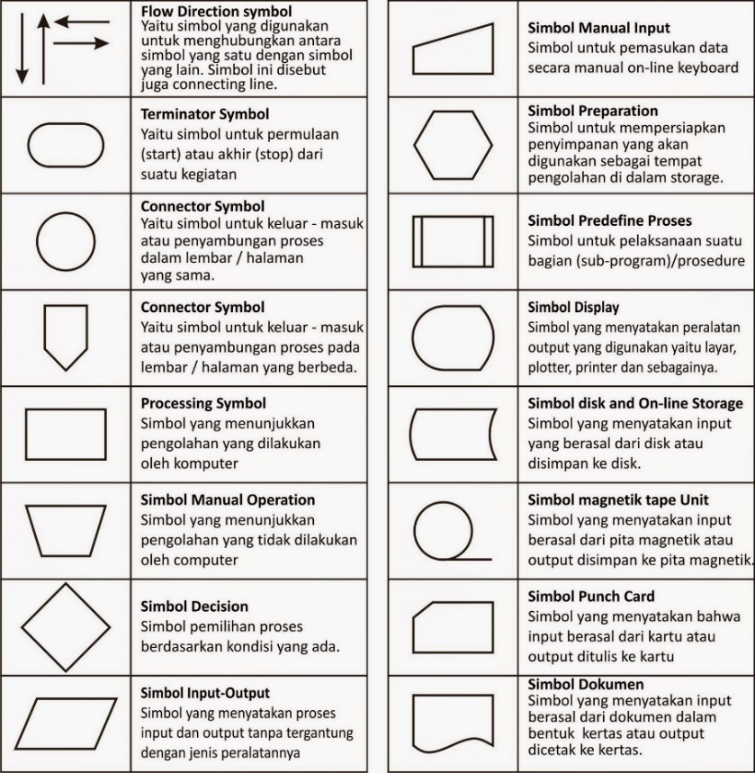

*Gambar 2.**5 Simbol-Simbol Flowchart*

# BAB III

**METODOLOGI PENELITIAN**

## 3.1 Kerangka Pikir

Berikut ini adalah langkah-langkah yang dilakukan untuk mencapai tujuan dari penelitian ini adalah sebagai berikut.

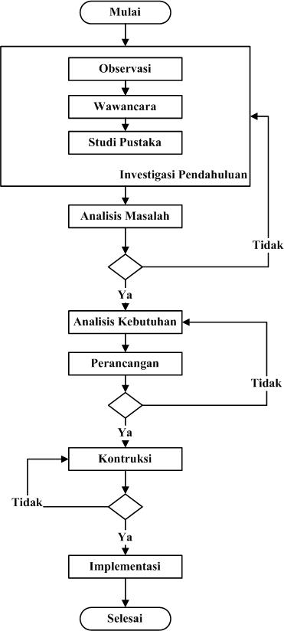

*Gambar 3.1 kerangka piker*

## 3.2 Deskripsi

### 3.2.1 Investigasi Pendahuluan

Investigasi dilakukan di Riyyaddusholihin 09 yang beralamat di Jl.Pameutingan Rt. 03/09 Ds. Malakasari Kec. Baleendah Kab. Bandung. Dalam hal investigasi penulis melakukan 3 metode berikut urainnya: Untuk melakasanakan penelitian langkah awal yang dilakukan adalah:

1. Observasi

Observasi dilakukan langsung ke Riyyaddusholihin 09 guna melihat, mengamati dan mengetahui sistem yang berjalan saat ini, kemudian penulis mencari masalah-masalah pada sistem yang berjalan, sehingga dianalisis untuk pengembangan sistem yang akan dibangun untuk membantu dalam proses pengolahan data.

1. Wawancara

Wawancara dilakukan dengan Ibu Sinta Nurjanah S.Pd.i Sebagai Kepala Sekolah Riyyaddusholihin 09. Wawancara yang dilaksanakan di Riyyaddusholihin 09. Hasil wawancara yang sudah dilaksanakan adalah: proses Keuangan di Riyyaddusholihin 09 masih secara manual.

1. Studi Pustaka

Studi pustaka dilakukan dengan cara membaca jurnal terkait objek penelitian sebagai penunjang dan juga mencari beberapa referensi dari website, buku, dll.

### 3.2.2 Analisis Masalah

Analisis masalah yang dilakukan untuk mengetahui masalah pada sistem yang berjalan, dimana hasil dari analisis masalah yang ada pada pengolahan data keuangan di Riyyaddusholihin 09. Fakta yang sudah ditemukan diantaranya: waktu yang dibutuhkan untuk memproses pengolahan data keuangan yang masih menggunakan manual sehingga memerlukan waktu yang sangat lama.

### 3.2.3 Analisa Kebutuhan

Berikut adalah analisis kebutuhan yang diperlukan untuk menjawab

permasalahan yang ada terdiri dari 2 yaitu:

1. Kebutuhan Fungsional

Kebutuhan fungsional yang dibutuhkan untuk membangun sistem informasi keuangan ditaman kanak- kanak Riyyaddusholihin 09 sebagai berikut:

1. Sistem dapat melakukan input data admin
2. Sistem dapat melakukan input data keuagan siswa
3. Sistem dapat melihat pemasukan keuangan
4. Sistem dapat melihat pengeluaran keuangan
5. Sistem dapat mencetak hasil keuangan

2. Kebutuhan Non Fungsional

Adapun kebutuhan Non Fungsional yang dibutuhkan adalah sebagai

berikut:

1. Processsor Intel (R) Dualcore (R) 2.90 Ghz
2. RAM 2 GB
3. VGA 512 MB
4. Harddisk 120 GB
5. Balsamiq Mockup
6. Laptop ASUS dengan spesifikasi:
7. . Printer

### 3.2.4 Desain

Design atau perancangan dalam membangun sistem informasi pendaftaran siswa baru yang akan dilakukan adalah sebagai berikut:

1. Perancangan Sistem

Pada perancangan sistem ini dilakukan untuk mengetahui alur yang akan dibuat untuk membangun sistem informasi keuanagan. Perancangan sistem akan dibuat dengan menggunakan Unified Modeling Language (UML) agar mudah dalam proses pengembangan dan visualisasinya.

1. Perancangan Basis Data

Data adalah salah satu hal utama yang dibutuhkan dalam membangun suatu sistem. Pengelolaan data juga yang menjadi tujuan dalam penelitian ini. Dalam perancangan database, data yang dibutuhkan didapatkan dari pengumpulan data sebelumnya. Data yang digunakan adalah data keuangan.

1. Perancangan Antar Muka (User Interface)

Perancangan antar muka, merupakan perancangan terakhir dalam tahap design pengembangan sistem.

### 3.2.5 Evaluasi

Evaluasi sistem atau review adalah tahap akhir suatu langkah dari hasil rekayasa sistem yang lama terhadap sistem yang baru, hasil pengoprasian sistem yang baru di evaluasi untuk mendapatkan umpan balik *(Feedback)*.

Tujuan dari review evaluasi sistem baru adalah :

1. Menentukan apakah tujuan dan objectivitas sistem terlah tercapai
2. Menentukan apakah prosedur operasional, aktivitas operasi dan kontrol sudah sempurna?
3. Menentukan apakah keperluan pengguna telah dapat dipenuhi ?
4. Menentukan apakah batasan-batasan sistem perlu diperhatikan ?

### 3.2.6 Implementasi Penelitian

Sebelum implementasi dilakukan maka di awali melakukan pengujian terlebih dahulu terhadap sistem yang sudah dibuat Pengujian dilakukan dengan cara mengamati *input* dan *output* dari sistem informasi menggunakan teknik Black box yaitu pengujian yang dilakukan hanya mengamati hasil eksekusi melalui data uji dan memeriksa fungsional dari perangkat lunak.

### 3.2.7 Testing dan Integration

Pengujian merupakan tahapan dimana aplikasi akan dijalankan. Tahap pengujian dilakukan untuk menguji dari aplikasi yang telah dibuat. Dalam penelitian ini pengujian dilakukan untuk menguji mengenai implementasi data keuangan.

Pengujian ini bertujuan untuk melihat hasil dari sistem yang lama digunakan dengan implementasi sistem yang baru dibuat, hal ini berguna untuk mengetahui sejauhmana sistem yang baru ini sesuai yang diharapkan oleh instansi tersebut.

### 3.2.8 Pelaporan

Untuk mempermudah dalam hal penyusunan dan dapat dipahami lebih jelas oleh pembaca maka laporan ini dibagi atas beberapa bab yang berisi urutan secara garis besar dan kemudian dibagi lagi dalam sub-sub yang akan membahas dan menguraikan masalah yang lebih terperinci. Dengan susunan sebagai berikut :

BAB I. PENDAHULUAN

Bab ini berisi tentang latar belakang, rumusan masalah, batasan masalah, tujuan, metodologi penelitian yang digunakan dalam pengumpulan data dan sistematika penulisan yang digunakan dalam penulisan laporan penelitian.

BAB II. TINJAUAN PUSTAKA

Pada Bab ini berisi tentang landasan teori yang bersumber dari jurnal – jurnal yang sesuai dengan objek penelitian dan dasar teori yang membangun penyusunan skripsi ini

BAB III. METODOLOGI PENELITIAN

Bab ini berisi uraian tentang kerangka pikir beserta deskripsinya, jenis penelitian, waktu dan tempat penelitian, alat dan bahan, perancangan dan pembuatan alat, prosedur pengujian alat, tabel pengambilan data dan skenario uji coba.

BAB IV. ANALISIS DAN PERANCANGAN

Bab ini berisi tentang analisis sistem dan perancangan alat yang akan penyusun buat di dalamnya akan ada pembahasan mengenai analisis kebutuhan analisis sistem yang akan berjalan hingga implementasi ini yang akan diterapkan.

BAB V. IMPLEMENTASI DAN PENGUJIAN

Bab ini berisi implementasi dan pengujian sebuah alat yang telah dibuat oleh penyusun serta pengambilan dokumentasi/foto mengenai hasil implementasi yang telah di buat.

BAB VI. KESIMPULAN DAN SARAN

Bab ini berisi kesimpulan dan saran setelah menyelesaikan tugas akhir ini supaya dapat di kembangkan lebih jauh lagi.

DAFTAR PUSTAKA

Daftar pustaka ini dibuat untuk informasi referensi dan informasi mengenail hal-hal yang terdapat pada implementasi di gunakan oleh penyusun untuk menyelesaikan tugas akhir ini.

LAMPIRAN

Pada halaman ini berisi lampiran/lembar sebagai informasi yang telah digunakan sebagai implementasi.

# BAB IV

**ANALISIS DAN PERANCANGAN**

## 4.1 Analisis

### 4.1.1 Analisis Tata Kelola Perusahan/Intansi

**1. Sejarah Organisasi Riyadusholihin 09 Pameutingan**

Taman Kanak-Kanak Riyadusholihin 09 Pameutingan didirikan pada tanggal 01 Juni 2013. Taman Kanak-kanak Riyadusholihin 09 Pameutingan berlokasi di Jl. Pameutingan Rt. 03 Rw. 09 Ds. Malakasari Kec. Baleendah Kab. Bandung. Taman Kanak-Kanak Riyadusholihin 09 Pameutingan Berdiri di bawah binaan Yayasan Persatuan Islam.

Taman Kanak-Kanak Riyadusholihin 09 Pameutingan mempunyai visi untuk membentuk insan yang taqwa, mandiri, cerdas, beriman dan akhlakul karimah, dengan misi: mempersiapkan peserta didik sebagai generasi bertakwa, mempersiapkan peserta didik sebagai generasi yang mampu bersikap mandiri, menyelengggarakan pendidikan sebagai upaya untuk mewujudkan peserta didik yang cerdas, mempersiapkan peserta didik sebagai generasi yang beriman, beretika serta berakhlakkul karimah, dan melalui pengenalan pendidikan dasar yang bernuansa islami.

Dilihat dari aspek sosiologis Taman Kanak-Kanak Riyadusholihin 09 Pameutingan merupakan suatu lembaga pendidikan tidak terlepas dari adanya interaksi yang terjadi antar elemen di lingkungan TK tersebut. Elemen-elemen TK dengan individu-individu yang ada di dalamnya, serta kelompok-kelompok yang kesemuanya berfungsi sebagai suatu kesatuan membentuk suatu interaksi. Oleh karena itu, secara sosiologis TK Riyadusholihin 09 Pameutingan ini dapat berinteraksi dengan harmonis dan bekerja sama dengan semua pihak, baik antar personil di dalam Lembaga TK, maupun dengan orang-orang yang di lingkungan lembaga TK atau instansi lain. Keharmonisan dalam berkoordinasi dan komunikasi antar personil baik dengan yayasan, kepala sekolah TK, guru, komite, dan orang tua siswa serta pelayanan terhadap anak didik di TK Riyadusholihin 09 Pameutingan sangatlah diperioritaskan untuk mewujudkan suatu lembaga TK yang hebat dan bermartabat.

1. **Struktur Organisasi**

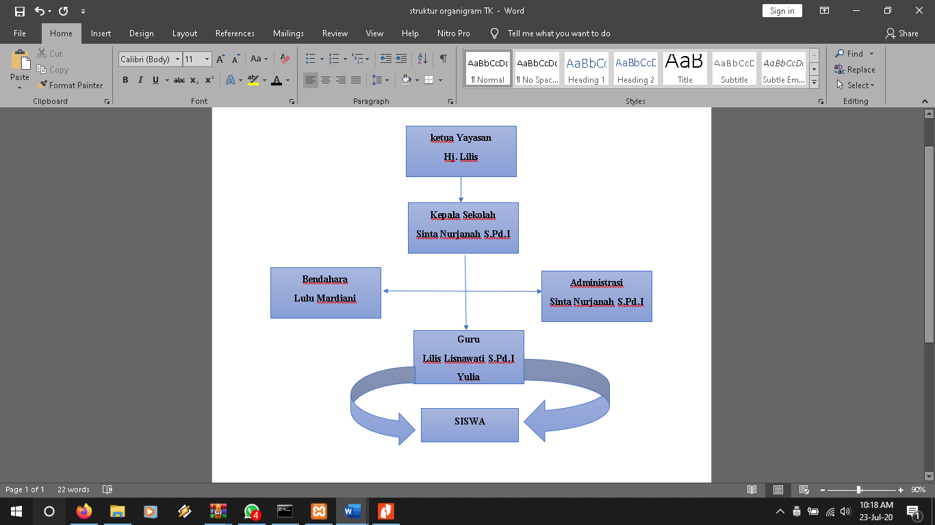

*Gambar 4.1 Struktur Organisasi TK Riyadusholihin*

1. **Pembagian Tugas dan Tanggung Jawab**

Dari struktur organisasi TK Riyadusholihin 09 Pameutingan dapat dijelaskan tugas-tugas dan tanggung jawab dari struktur tersebut adalah sebagai berikut:

* 1. Ketua Yayasan

Ketua Yayasan memiliki tugas dan wewenang sebagai berikut:

1. Mengusahakan optimalisasi pengembangan pendidikan dari sisi penyediaan sarana dan prasarana pendidikan termasuk fasilitasnya.
2. Mengusahakan optimalisasi sumber dana dan sumber belajar dengan bekerja sama dengan berbagai pihak.
3. Berkonsultasi dengan Konsultan Pendidikan terutama yang berkaitan dengan peningkatan kualitas pendidikan.
4. Memberikan masukan /nasihat kepada Pengelola terkait hal-hal yang harus dilakukan dalam rangka peningkatan kualitas pendidikan.
5. Mengangkat dan memberhentikan Pengelola dan Tenaga Pengajar.
6. Berperan aktif membantu penerapan program pembelajaran yang telah disusun dalam Kurikulum Operasional.
7. Kepala Sekolah

Tugas pokok kepala sekolah TK Riyadusholhin 09 Pameutingan sebagai berikut:

1. Menyusun rencana strategis dan menyusun rencana pembelajaran yang melibatkan seluruh komponen yang berada di bawah Lembaga RA.
2. Mengkoordinasikan dan melakukan pembinaan diktatik dan metodik kepada tenaga-tenaga pengajar, tenaga administrasi, dan seluruh komponen yang berada di bawah lembaga RA.
3. Memberikan pengarahan tentang tumbuh kembang anak, penggunaan prosedur dan pelaporan perkembangan anak.
4. Melakukan pembinaan terhadap program dan kegiatan yang diselenggarakan guru, dan asisten guru (guru pendamping).
5. Membina kegiatan administrasi kelembagaan.
6. Membuat perencanaan anggaran sekolah.
7. Melakukan kegiatan supervisi kepala sekolah.
8. Memberikan berbagai alternatif inovasi dan pengembangan pembelajaran.
9. Bekerja sama dengan pihak lain terutama pihak Yayasan dan Pemerintah dalam rangka peningkatan kualitas dan mutu pendidikan.
10. Berperan aktif membantu penerapan program pembelajaran yang telah disusun dalam Kurikulum Operasional.
11. Membuat kegiatan promosional lembaga paud yang dipimpinnya.
12. Bendahara

Tugas pokok bendahara adalah bertugas untuk mengelola kegiatan keuangan sekolah pendidikan anak usia dini dan bertanggung jawab kepada kepala sekolah dengan uraian tugas berikut ini:

1. Membukukan, mengkoordinir dan melaksanakan pengumpulan sumbangan dari orang tua/wali siswa.
2. Mempersiapkan rapat dengan orangtua/wali siswa dalam upaya dukungan pengumpulan dana pendidikan.
3. Mencarikan biaya operasional paud untuk keperluan yang sangat mendesak dan penting.
4. Membukukan dan mengkoordinir guru dan staf RA yang lain dalam peningkatan kesejahteraan.
5. Bertugas menyerahkan gaji bulanan untuk pegawai secara rutin setiap bulan.
6. Mendayagunakan uang secara rutin sesuai dengan anggaran yang telah ditetapkan peruntukannya.
7. Membuat dan menyampaikan laporan pertanggungjawaban penggunaan dana lembaga secara rutin ke Departemen Agama tingkat kabupaten / kota.
8. Membuat pertanggungjawaban laporan keuangan sekolah dengan sebaik-baiknya.
9. Administrasi

Tugas pokok dari administrasi meliputi beberapa kegiatan diantaranya yaitu:

1. Mengaplikasikan teknologi informasi dalam sistem administrasi pendidikan.
2. Mendokumentasikan data kelembagaan dengan menggunakan berbagai media,
3. Memberi pelayanan administratif kepada pendidik dan tenaga kependidikan, serta orang tua peserta didik.
4. Mengelola sarana dan prasarana satuan/program PAUD secara optimal.
5. Memperlancar administrasi penerimaan peserta didik dan pengelompokkan peserta didik.
6. Mengelola ketatausahaan untuk mendukung pencapaian tujuan,
7. Melindungi anak dari kekerasan.
8. Menjalin kerjasama dengan seluruh pendidik dan tenaga kependidikan untuk, meningkatkan kinerja dan pelayanan.
9. Memberi layanan administratif dan informasi kepada orang tua, masyarakat, dan pemerintah.
10. Bersikap transparan, terbuka, dan ramah dalam memberikan pelayanan,
11. Memiliki kepekaan sosial.
12. Bekerjasama dengan berbagai pihak untuk kepentingan satuan/program RA.
13. Pendidik/ Guru

Seorang guru maupun guru pendamping (asisten) wajib memiliki empat kompetensi dasar yaitu kompetensi pedagogis, kepribadian, profesional, dan sosial (sesuai lampiran 2 permendikbud 137 tahun 2014).

Tugas Pendidik/Guru adalah berikut ini:

1. Mengidentifikasi kepribadian anak secara mendalam untuk dapat melihat karakternya.
2. Menguasai profil perkembangan anak yang terdiri dari enam aspek sesuai dengan kurikulum paud yang berlaku.
3. Membimbing kreativitas yang menumbuhkan potensi secara sabar, bijak, menyenangkan, ceria, santai dan penuh kasih sayang.
4. Kreatif dalam merancang dan menciptakan berbagai permainan untuk anak, dalam konteks pendekatan belajar yang lebih memotivasi anak.
5. Mampu menjalin komunikasi dengan orangtua anak secara bijaksana.
6. Mengidentifikasi tiap-tiap anak sebagai individu yang memiliki kebutuhan unik dalam pengalaman hidup, kepribadian anak, minat anak, dan gaya belajar.
7. Menyelenggarakan kegiatan bermain yang memicu tumbuh kembang anak dengan cara bernyanyi, bercerita, dan bereksplorasi.

### 4.1.2 Analisis Sistem

Berdasarkan hasil pengumpulan data di bagian tata usaha Riyadusholihin 09 Pameutingan , sistem yang di analisis adalah sistem keuangan yang sedang berjalan saat ini. Analisis ini dapat didefinisikan sebagai penguraian dari sesuatu sistem yang utuh ke dalam bagian-bagian komponennya dengan maksud untuk mempermudah mengidentifikasi dan mengevaluasi permasalahan-permasalahan, hambatan-hambatan yang terjadi dan kebutuhan kebutuhan yang diharapkan sehingga dapat diusulkan perbaikannya. Pada tahap analisis sistem harus dilakukan dengan teliti agar diketahui detail yang ada dalam sistem yang sedang berjalan saat ini (sistem lama) yang kemudian mendapatkan hasil dari pembaharuan sistem yang baru.

Analisis sistem bertujuan mengumpulkan data dari sistem saat ini, menentukan kebutuhan dari sistem baru, mempertimbangkan berbagai alternatif berdasarkan kendala pada perusahaan. Langkah-langkah dalam menganalisis sistem menurut Stair & Reynolds (2012:365-366) adalah sebagai berikut :

1. Pengumpulan Data

Untuk mendapatkan data dalam penelitian ini digunakan teknik wawancara dengan pihak yang berkaitan dengan penelitian. Responden narasumber dalam wawancara ini adalah kepada bagian tata usaha di Riyadusholihin 09 Pameutingan sebagai pengelola data keuangan. Selain itu penulis juga menggunakan teknik observasi yaitu melakukan pengamatan terhadap objek penelitian untuk mempelajari dokumen dan proses bisnis yang sudah ada. Sedangkan studi dokumen dan studi pustaka adalah pengumpulan data untuk bahan-bahan referensi baik dari buku, artikel, jurnal maupun makalah yang berguna untuk bahan analisis lebih lanjut.

1. Analisis data

Analisis data merupakan tahapan untuk mengetahui alur keuangan yang saat ini masing menggunakn sistem manual melakukan perbaikan dengan pembaharuan sistem data keuangan yang baru kemudian mengubah data yang telah diperbaharui itu dalam bentuk UML yang diantaranya adalah Usecase Diagram, Sequence Diagram, Activity Diagram dan Flowmap, sehingga data dapat digunakan dalam analisis sistem.

1. Analisis Sistem Yang Berjalan

Sistem analisis yang sedang berjalan untuk data keuangan saat ini belum sesuai dengan harapan dan masih menggunakan secara manual. Proses data keuangan ini masih dalam tahap secara manual dan proses penulisannya masih secara manual, yang kemudian membutuhkan waktu yang cukup lama untuk bisa melihat data-data keuangan di TK Riyadusholihin 09 Pameutigan.

1. Analisis Sistem Usulan

Analisis usulan dilakukan untuk memberikan usulan dalam analisis sistem ini agar didapatkannya sistem yang dapat membantu terkait permasalahan yang ada. Pada analisis sistem usulan ini tentunya mempunyai kelebihan yaitu dengan memperbaharui dari sistem lama terhadap sistem baru.

### 4.1.3 Analisis Masalah

Hasil Analisis akan diuraikan dengan menggunakan kerangka PIECES :

Tabel 4.1 Analisis Masalah Dengan Metode PIECES.

|  |  |  |
| --- | --- | --- |
| **PIESCES** | **Hasil Analisis Terhadap Sistem Lama** | **Hasil Yang Diharapkan Dari Sistem Baru** |
| Performance (Kinerja) | Penyediaan informasi mengenai data- data keuangan masih terbilang sangat lambat. | Memudahkan dalam penyediaan informasi yang sangat jelas mengenai data data keuangan. |
| Information (Informasi) | Lambatnya penyediaan informasi mengenai data- data keuangan apabila sewaktu-waktu diperlukan. | Mudahnya penyediaan informasi mengenai data- data keuangan apabila sewaktu-waktu diperlukan. |
| Economy (Ekonomi) | Pembuatan laporan dan pengarsipan data membutuhkan biaya operasional yang besar karena memerlukan media dalam proses pengarsipan dan pelaporannya. | Pembuatan laporan dan pengarsipan data membutuhkan biaya operasional yang kecil karena menggunakan aplikasi dalam proses pengarsipan dan pelaporannya. |
| Control (Pengendalian) | Penyimpanan data- data keuangan masih bertumpuk dengan berkas yang lain. | Penyimpanan data-data keuangan sudah tersusun rapih pada database. |
| Efisiensi (Efisiensi) | Pembuatan laporan yang memakan waktu lama sehingga mengakibatkan pemborosan waktu dan tenaga kerja dalam pekerjaan yang dilakukan tanpa sistem sehingga terdapat beberapa pekerjaan yang tertunda. | Pembuatan laporan menjadi semakin cepat sehingga tidak ada lagi pemborosan waktu dan tenaga kerja dalam pekerjaan yang dilakukan tanpa sistem sehingga terdapat beberapa pekerjaan yang tertunda. |
| Service (Layanan) | Belum terorganisir dengan sistem dalam mengolah data-data keuangan. | Sudahnya terorganisir dengan sistem dalam mengolah data-data keuangan. |

### 4.1.4 Analisis Sistem Penunjang Keputusan

Pentingnya dari analisis sistem penujang keputusan untuk kebutuhan sistem informasi dalam mendukung keputusan bagi manager, berikut adalah yang menjadi cangkupan dalam sistem penujang keputusan ini:

1. Pentingnya sistem informasi data-data keuangan ini bagi bagian tata usaha adalah untuk pemenuhan efektivitas penyelengaraan dan kualitas pelaksaan keuagan dalam datadata keuangan yaitu melakukan pengolahan data keuangan.
2. Yang disajikan dalam sistem informasi tersebut adalah sistem keuagan yang direncanakan akan secara efektif dan efisien dalam mengolah data beserta tidak akan kesulitan dalam melihat data data keuangant.

### 4.1.5 Analisis Data Penunjang Keputusan

Berdasarkan hasil dari analisis sistem yang peneliti sudah sampaikan di atas maka analisis data dalam mengolah data-data keuangan. dapat ditarik kesimpulan sebagai berikut:

1. Sistem informasi keuangan dari hasil pembaharuan ini dapat membantu lebih cepat dan efisien dalam mempermudah mengelola data data keuagan..
2. Penggunaan metode ini sistem pendukung keputusan ini akan lebih selektif dalam mengolah data keuangan.
3. Sistem pendukung keputusan ini untuk mempermudah dan mempercepat untuk melihat data data keuangan yang akan di perlukan.

### 4.1.6 Analisis kebutuhan

Berikut adalah analisis kebutuhan yang diperlukan untuk menjawab permasalahan yang ada terdiri dari 2 yaitu:

1. Kebutuhan Fungsional

Kebutuhan fungsional yang dibutuhkan untuk membangun sistem informasi keuangan ditaman kanak- kanak Riyyaddusholihin 09 sebagai berikut:

* 1. Sistem dapat melakukan input data admin
  2. Sistem dapat melakukan input data keuagan siswa
  3. Sistem dapat melihat pemasukan keuangan
  4. Sistem dapat melihat pengeluaran keuangan
  5. Sistem dapat mencetak hasil keuangan

1. Kebutuhan Non Fungsional

Adapun kebutuhan Non Fungsional yang dibutuhkan adalah sebagai berikut:

1. Processsor Intel (R) Dualcore (R) 2.90 Ghz
2. RAM 2 GB
3. VGA 512 MB
4. Harddisk 120 GB
5. Balsamiq Mockup
6. Laptop ASUS dengan spesifikasi:
7. Printer

## 4.2 Perancangan

Perancangan sistem perangkat lunak dideskripsikan dengan model analisis menggunakan *Unified Modeling Language* (UML) untuk pemodelannya, dan berfungsi untuk memberikan gambaran untuk pemetaan awal mengenai perilaku yang di isyaratkan sistem aplikasi kedalam elemen-elemen pemodelan yang pada penelitian ini yang meliputi struktur menu:

1. *Use case Diagram*
2. *Sequence Diagram*
3. *Activity Diagram*

### 4.2.1 Usecase Diagram

1. *Use Case Diagram*

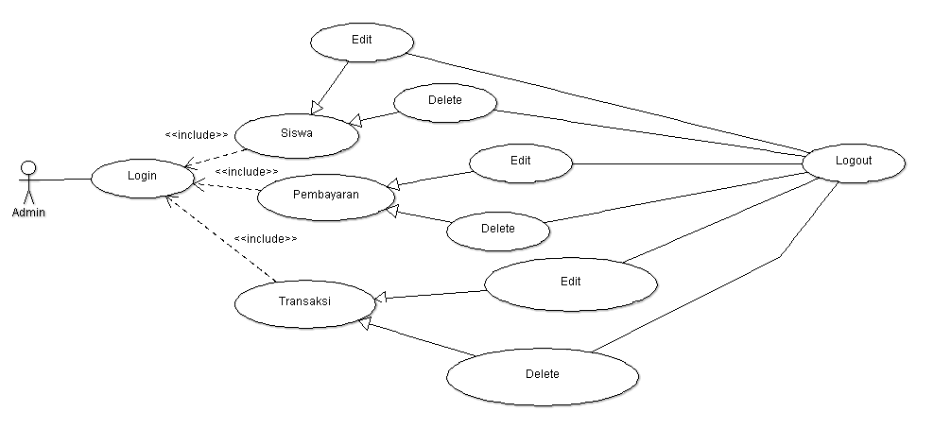

*Gambar 4.3 Diagram Use Case Usulan Sistem*

*Use Case Diagram* diatas menunjukkan actor yang terlibat di dalam sistem informasi keuangan ada 2 aktor yang masing - masing mempunyai hak sebagai berikut :

1. Definisi *Usecase*

Tabel 4.3 Definisi *Usecase*

|  |  |  |
| --- | --- | --- |
| No | *Usecase* | Deskripsi |
| 1 | *Login* | Merupakan proses *authorizanation* dan *authentication* terhadap pengguna/ admin yang akan masuk ke dalam sistem. |
| 2 | *Siswa* | Orang yang ingin membayar keuangan. |
| 3 | *Pembayaran* | Proses pembayaran keuangan sekolah |
| 4 | *Transaksi* | Proses transaksi keuangan sekolah. |
| 5 | *Logout* | Proses untuk keluar dari sistem. |

1. Skenario *Usecase*
2. *Home*

Tabel 4.3 Skenario *Home*

|  |  |  |
| --- | --- | --- |
| Identifikasi | | |
| Nama | *Home* | |
| Tujuan | Untuk melihat dan memesan paket wisata apa saja yang ada di Travel Brader Bus Holiday | |
| Aktor | *siswa* | |
| Skenario Utama | | |
| Kondisi Awal | | Aktor Sudah berada pada halaman utama sistem |
| Aksi Aktor | | Reaksi Sistem |
| Mengakses Halaman *Home* | | Menampilkan halaman  *siswa, pembayaran, transaksi* |
| Memilih siswa | | Menampilkan *form* data-data siswa |
| Memilih pembayaran | | Menampilkan data apa saja yang ingin di bayar |
| Memilih transaksi | | Menampilkan transaksi yang sudah membayar keuangan |
| Kondisi Akhir | | Aktor sudah berhasil menyimpan data data keuangan. |

1. *Login*

Tabel 4.4 Skenario *Login*

|  |  |  |
| --- | --- | --- |
| Identifikasi | | |
| Nama | *Login* | |
| Tujuan | Memastikan hak akses *admin* (Pengguna sah) | |
| Aktor | *Admin* | |
| Skenario Utama | | |
| Kondisi Awal | | Aktor sudah berada di halaman *Login* di sistem |
| Aksi Aktor | | Reaksi Sistem |
| Mengakses *Login* | | Menampilkan halaman *login* |
| Mengisi *form login* | | Memverifikasi *username* dan *password* jika sesuai, maka akan menampilkan *dashboard admin* |
| Kondisi Akhir | | Hak akses pengguna sudah dipastikan sebagai *admin*, maka akan menampilkan *dashboard.* |

1. *pembayaran*

Tabel 4.5 Skenario *pembayaran*

|  |  |  |
| --- | --- | --- |
| Identifikasi | | |
| Nama | *pembayaran* | |
| Tujuan | Untuk melihat data *pembayaran* | |
| Aktor | *Admin* | |
| Skenario Utama | | |
| Kondisi Awal | | Aktor sudah berada di halaman *pembayaran* di sistem |
| Aksi Aktor | | Reaksi Sistem |
| Mengakses pembayaran | | Menampilkan halaman pembayaran |
| Klik pembayaran | | Menampilkan data-data pembayaran |
| Kondisi Akhir | | Menampilkan semua pembayaran. |

1. *transaksi*

Tabel 4.6 Skenario *transaksi*

|  |  |  |
| --- | --- | --- |
| Identifikasi | | |
| Nama | *transaksi* | |
| Tujuan | Unuk melihat data *transaksi* | |
| Aktor | *Admin* | |
| Skenario Utama | | |
| Kondisi Awal | | Aktor sudah berada di halaman *transaksi*di sistem |
| Aksi Aktor | | Reaksi Sistem |
| Mengakses transaksi | | Menampilkan halaman transaksi |
| Klik transaksi | | Menampilkan data-data transaksi |
| Kondisi Akhir | | Menampilkan semua transaksi |

1. *Logout*

Tabel 4.7 Skenario *Logout*

|  |  |  |
| --- | --- | --- |
| Identifikasi | | |
| Nama | *Logout* | |
| Tujuan | Keluar dari hak akses *admin* (Pengguna sah) | |
| Aktor | *Admin* | |
| Skenario Utama | | |
| Kondisi Awal | | Aktor sudah memiliki hak akses *admin* pada sistem |
| Aksi Aktor | | Reaksi Sistem |
| Mengakses *Logout* | | Menghapus session dan menampilkan *home* |
| Kondisi Akhir | | Hak akses pengguna sudah dipastikan hilang dan sistem menampilkan *home* |

### 4.2.2 Sequence Diagram

1. *Sequence Diagram*
2. *Sequence Diagram admin*

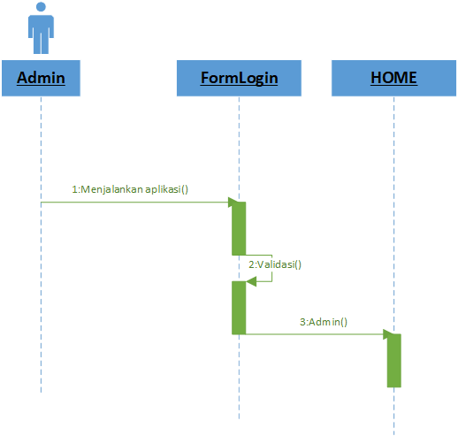

*Gambar 4.4 Sequence Diagram admin*

Pada gambar 4.4 *Sequence* *Diagram Login* ini dilakukan oleh admin, jika admin ingin melakukan login harus mengakses login dan antar muka sistem yang akan menampilkan *form login* yang harus di isi oleh admin. Pada *form login* ini admin melakukan input *email* dan *password.* Jika sistem tidak menemukan email dan password maka akan menampilkan pastikan username dan password benar atau password salah.

1. *Sequence Diagram siswa*

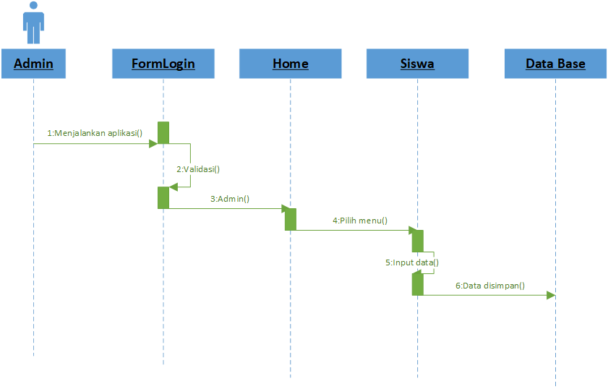

*Gambar 4.5 Sequence Diagram siswa*

Gambar 4.5 Sequence Diagramsiswa menggambarkan data-data siswa. Jika admin ingin menambahkan siswanya atau mengedit nama siswa yang salah dan bisa pula menghapus nama siswa.

1. *Sequence Diagram pembayaran*

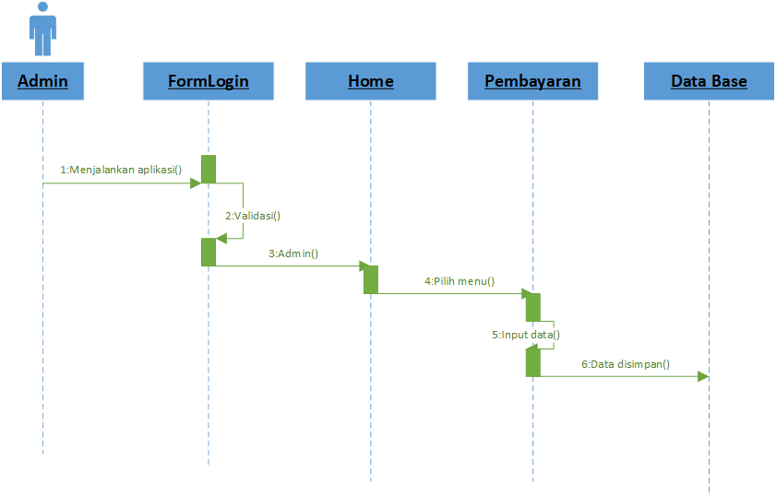

*Gambar 4.6 Sequence Diagrampembayaran*

Gambar 4.4 Sequence Diagram pembayaran menggambarkan data-data pembayaran siswa yang harus di bayar, Jika admin ingin menambahkan pembayaran atau mengedit pembayaran yang salah dan bisa pula menghapus nama pembayaran.

1. *Sequence Diagram transaksi*

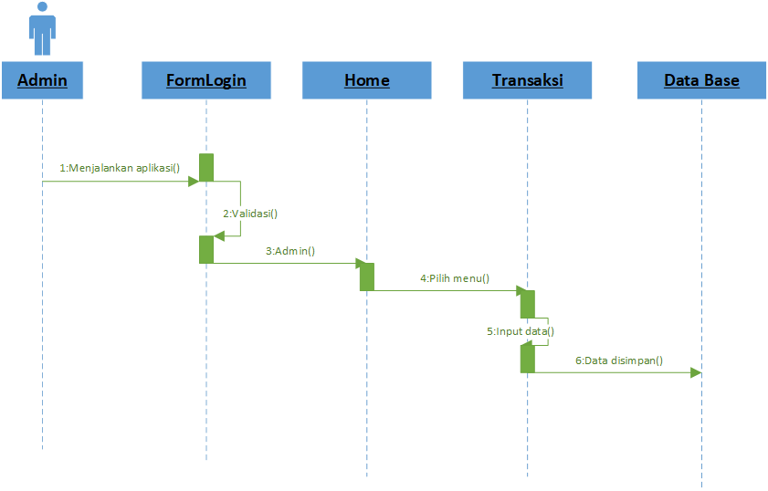

*Gambar 4.7 Sequence Diagram transaksi*

Gambar 4.7 Sequence Diagra transaksi menggambarkan data-data transaksi siswa. Jika admin ingin menambahkan transaksi siswanya atau mengedit nama transaksi yang salah dan bisa pula menghapus nama transaksi.

### 4.2.3.Activity Digram

1. *Activity Diagram admin*
2. *Activity Diagram login*

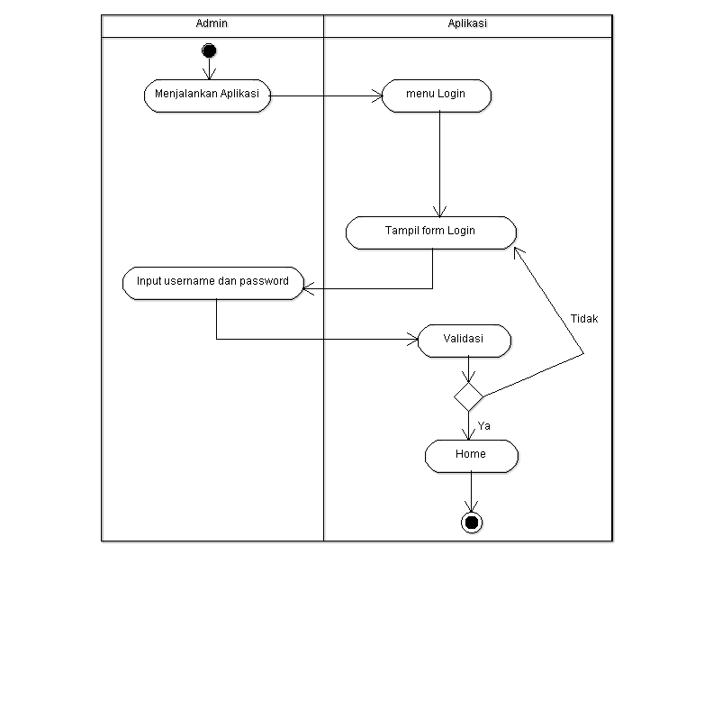

Gambar 4.8 *Activity Diagram Login*

Pada gambar 4.8 *Activity* *Diagram Login* Admin melakukan login dengan mengakses menu login kemudian admin memasukan *username* dan *password,* jika *username* dan *password* benar maka sistem akan menampilkan utama, namun jika salah maka sistem akan meminta untuk memasukan *username* dan *password* kembali.

Menu *Login* digunakan untuk :

1. Mengelola data siswa
2. Mengelola data pembayaran
3. Mengelola data transaksi
4. Mengelola Data Siswa

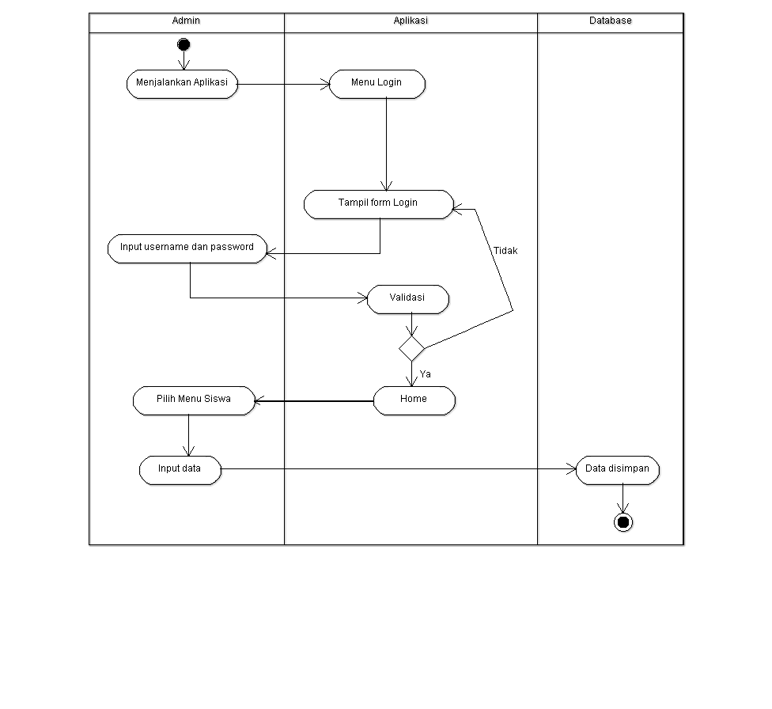

Gambar 4.9*Activity Diagram* data siswa

1. Mengelola Data Pembayaran

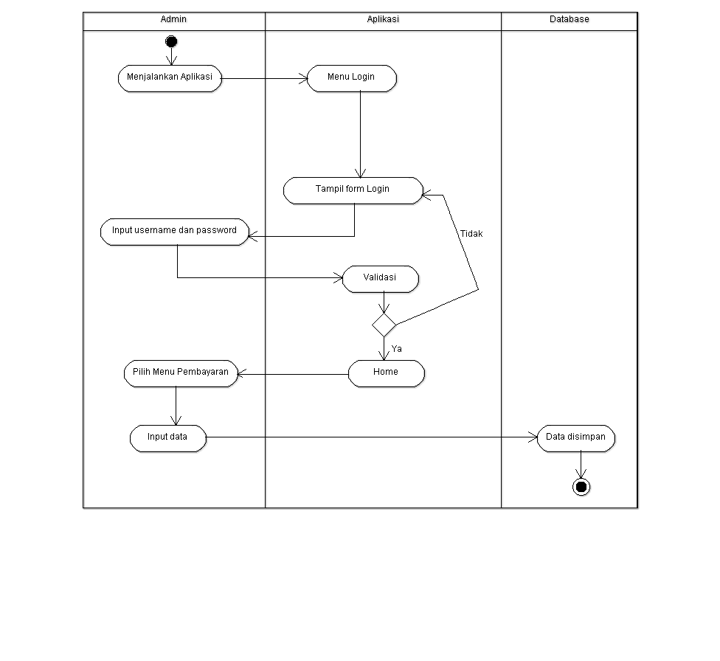

Gambar 4.10 *Activity Diagram* data pembayaran

1. Mengelola Data Transaksi

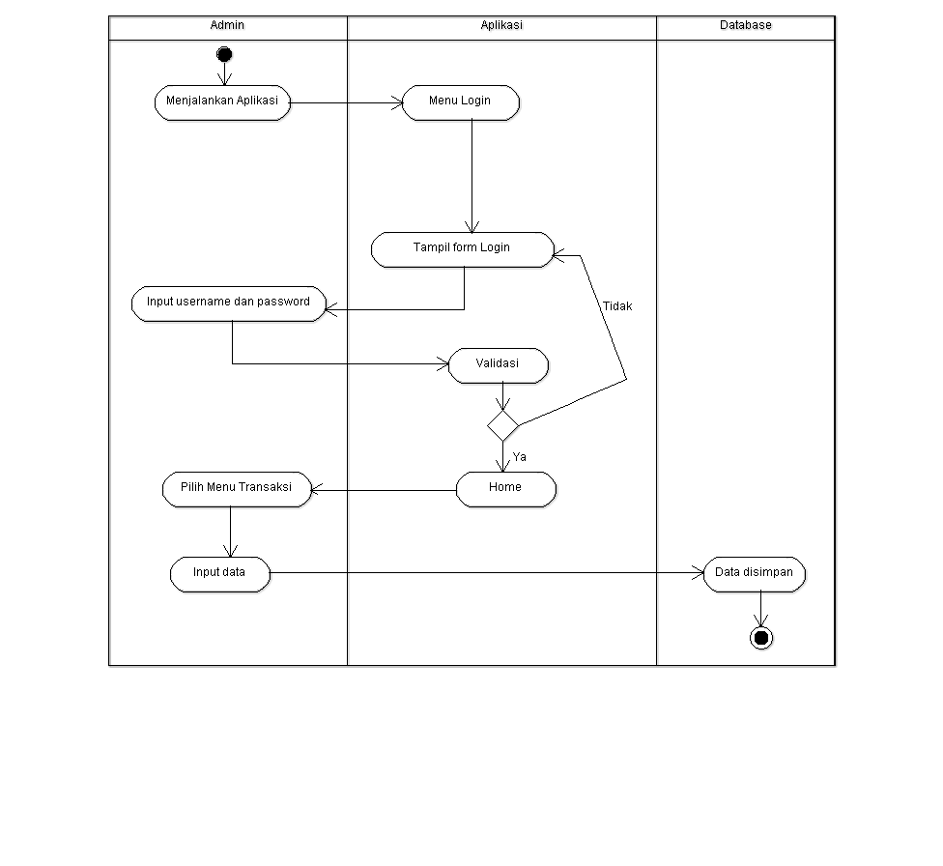

Gambar 4.11 *Activity Diagram* data transaksi

1. *Class Diagram*

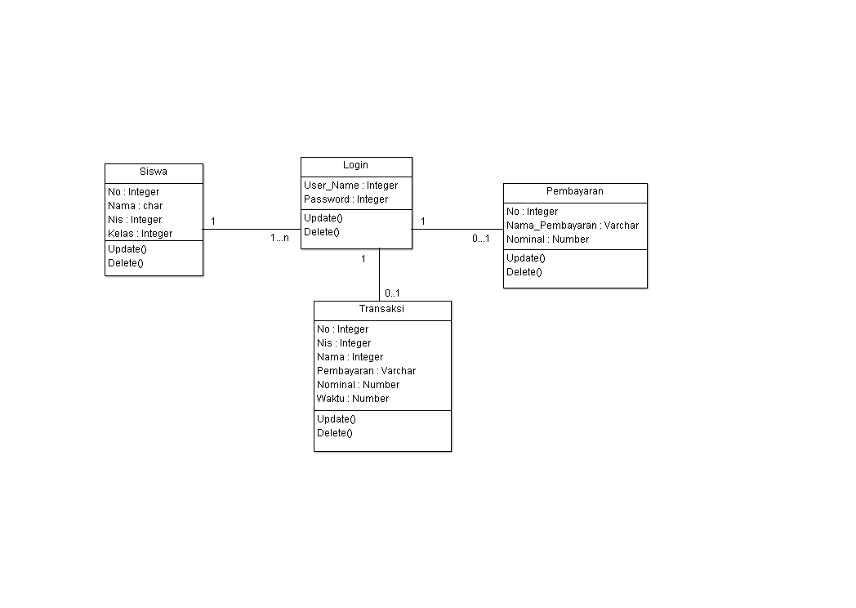

*Gambar 4.12 Class Diagram*

Pada Gambar 4.12 di atas menggambarkan struktur sistem keuangan dari segi pendefinisian kelas-kelas yang akan dibuat untuk membuat sistem keuangan di sekolah TK Riyadusholin 09 Pameutingan.

### 4.2.4 Perancangan Antar Muka

Akan Desain dilakukan untuk mengetahui bagaimana tampilan pada aplikasi yang dibangun.

1. Tampilan Halaman *Login*

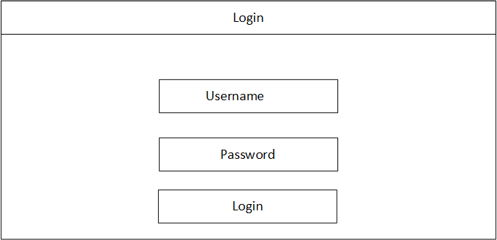

Gambar 4.13 Tampilan Halaman *Login*

Keterangan gambar di atas merupakan tampilan Halaman *Login :*

1. Halaman menu login ini dilakukan untuk masuk ke dalam sistem yang dilakukan oleh admin.
2. Tampilan Halaman *siswa*

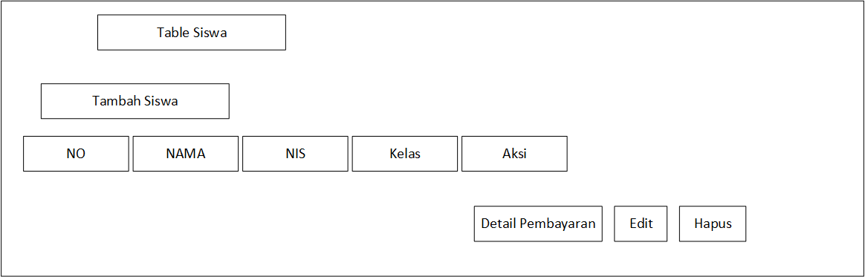

Gambar 4.14 Tampilan Halaman *siswa*

1. Tampilan Frorm Detail Pembayaran

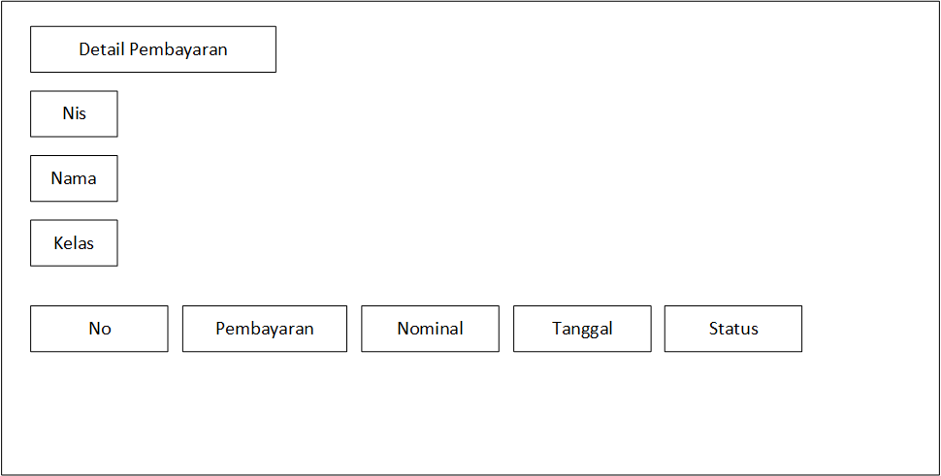

Gambar 4.15 Halaman *Detail Pembayaran*

1. Tampilan Halaman *pembayaran*

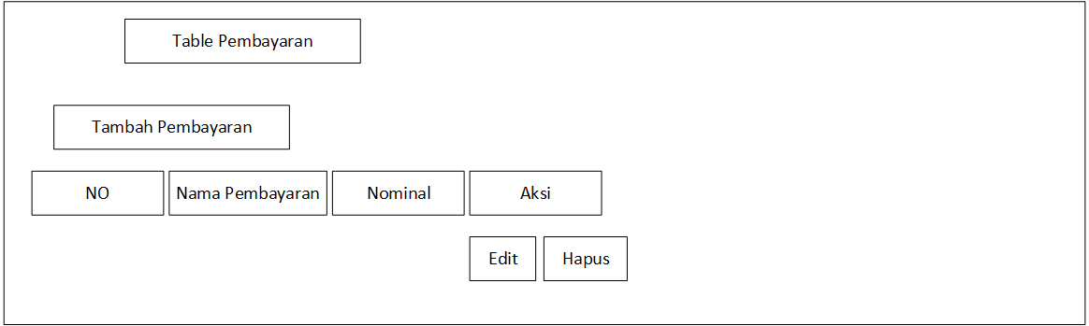

Gambar 4.16 Tampilan Halaman *pembayaran*

1. Tampilan Halaman *transaksi*

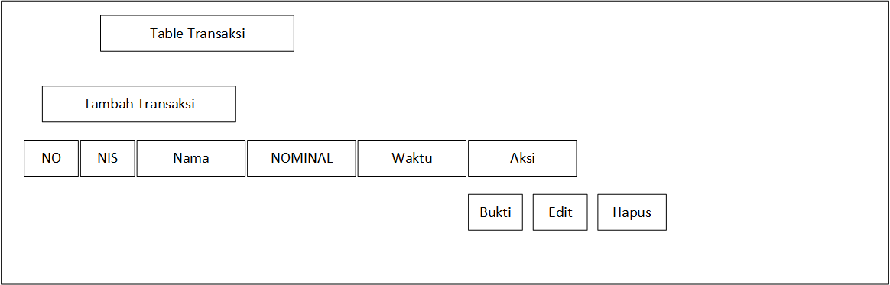

Gambar 4.17Tampilan Halaman *transaksi*

# BAB V

**IMPLEMENTASI DAN PENGUJIAN**

## 5.1 Implementasi

Implementasi merupakan tahap dilakukannya proses analisa dan perancangan ke dalam sistem dari pembaharuan sistem yang terbaru seperti yang sudah dijelaskan pada BAB IV, sehingga akan diketahui apakah sistem yang dibuat telah menghasilkan tujuan yang diinginkan.

Pada bab ini akan dibahas tentang implementasi sistem yang dibuat sedekat mungkin dengan rancangan sehingga sistem yang telah dibuat tidak keluar dari kebutuhan analisis sistem yang telah dirancang.

### 5.1.1 Implementasi Antar Muka

Berikut ini adalah implementasi antar muka sistem informi keuangan:

1. Implementasi antar muka untuk *login*

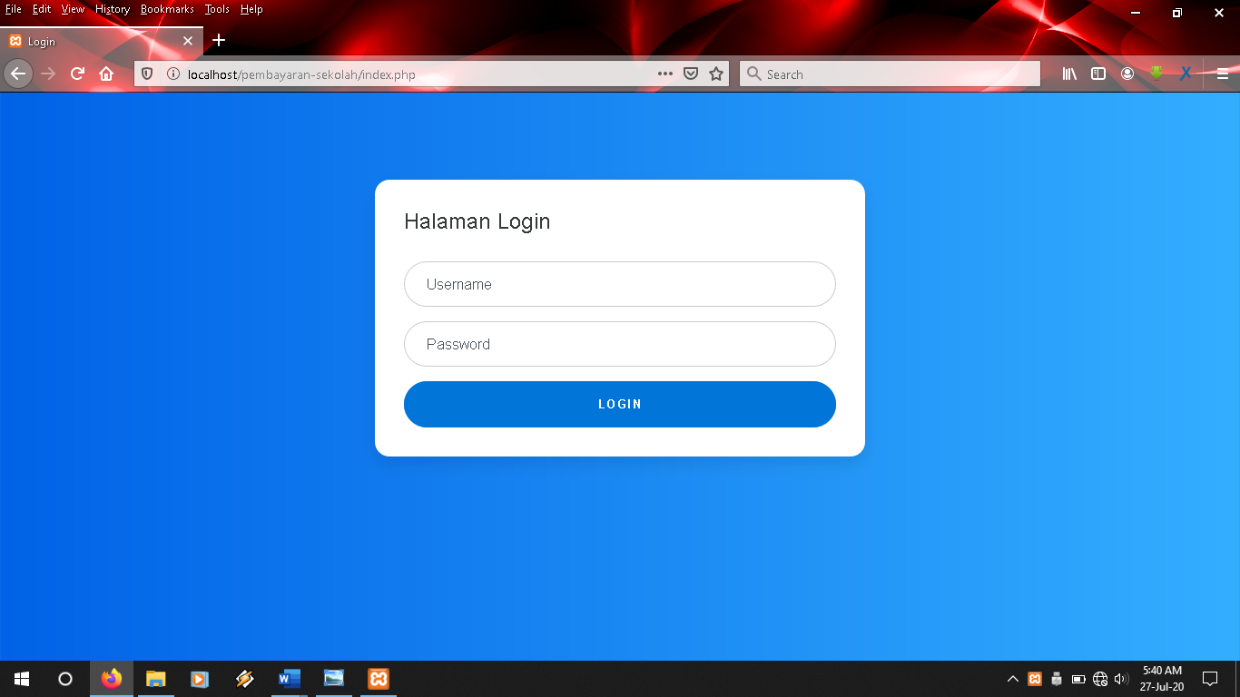

Gambar 5.1 Halaman *login*

1. Tampilan Form table siswa

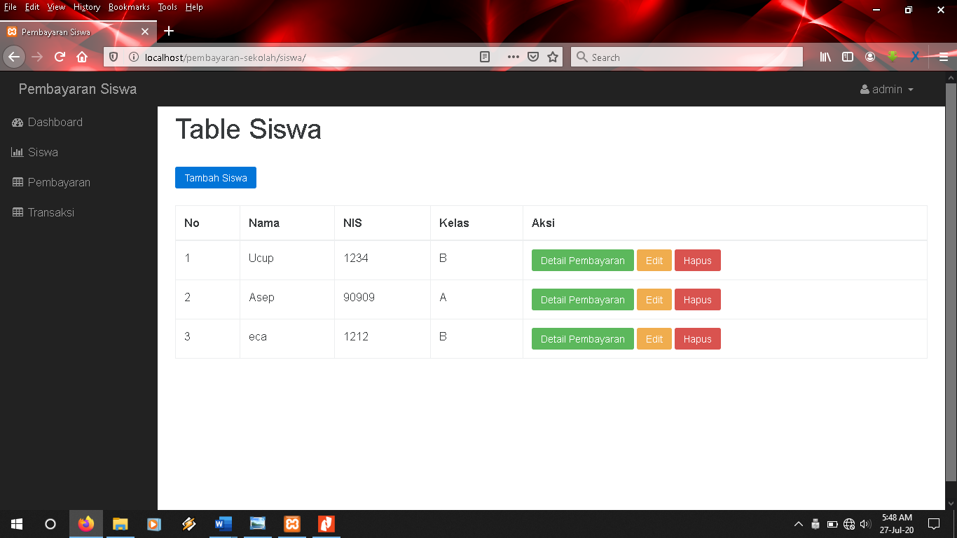

Gambar 5.2 Halaman *table siswa*

1. Tampilan Frorm Detail Pembayaran

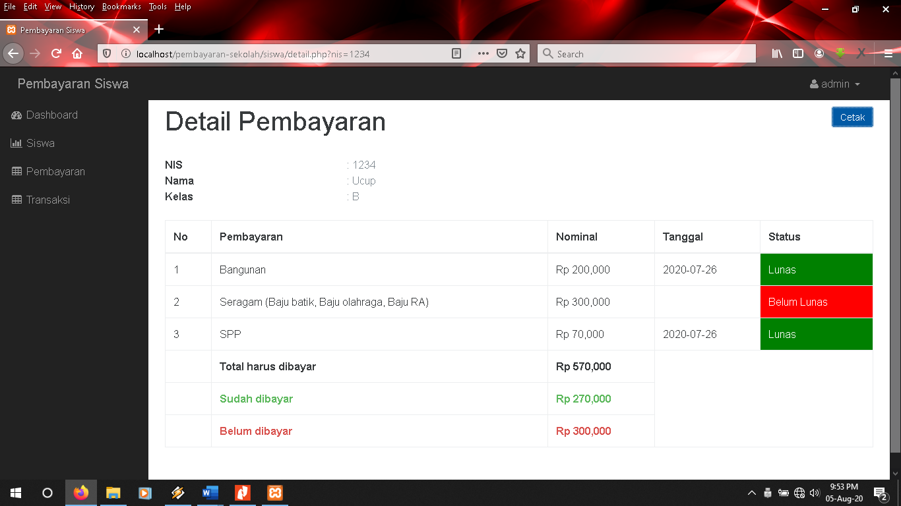

Gambar 5.3 Halaman *Detail Pembayaran*

1. Tampilan Form table Pembayaran

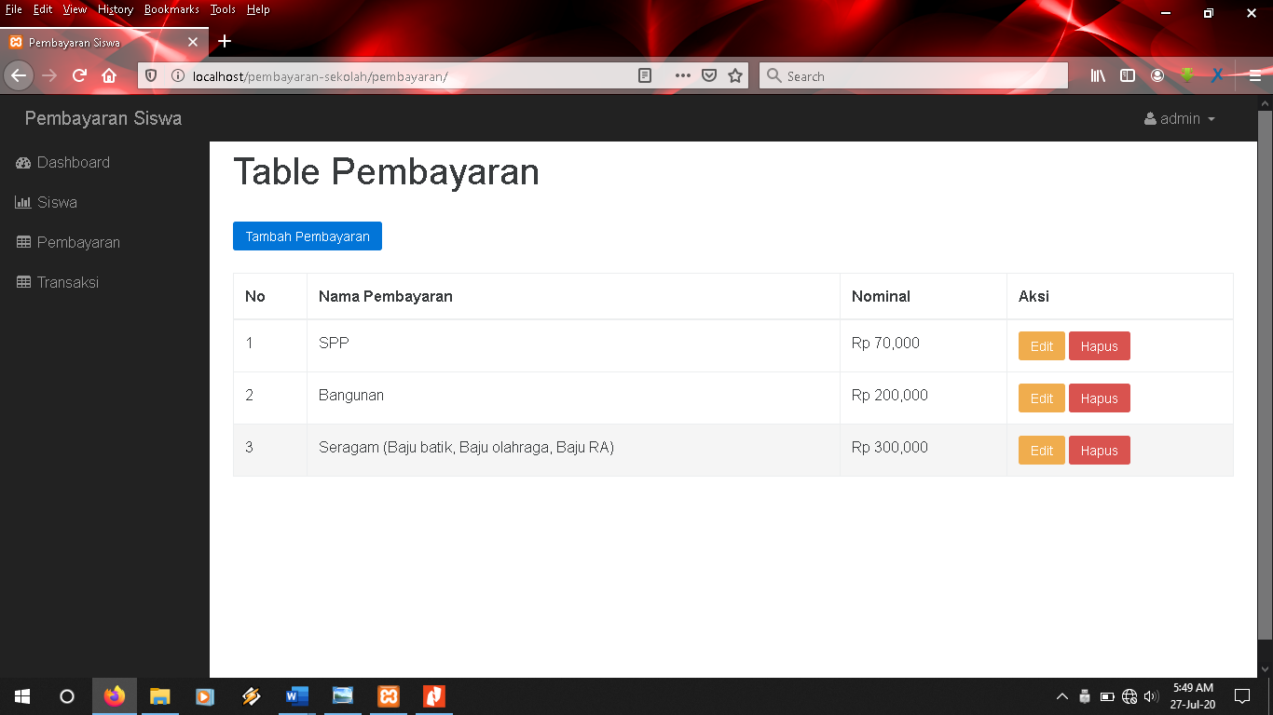

Gambar 5.4 Halaman *table pembayaran*

1. Tampilan Form table transaksi

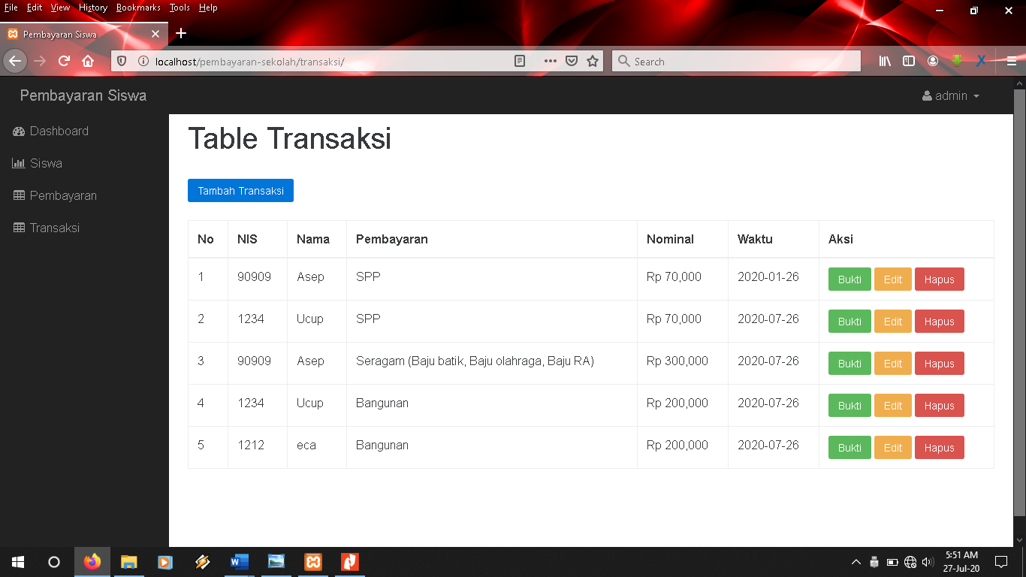

Gambar 5.5 Halaman *table transaksi*

## 5.1.2 Pengujian Sistem

Pengujian merupakan bagian yang paling penting pada saat pembuatan sistem. Pengujian dilakukan untuk mengetahui kualitas dan juga mengetahui kelemahan dari perangkat lunak. Tujuan dari pengujian ini adalah untuk menjamin bahwa perangkat lunak yang dibangun memiliki kualitas yang handal, yaitu mampu mempresentasikan kajian pokok dari spesifikasi, analisis, perancangan, dan pengkodean dari perangkat lunak itu sendiri.

Dalam tahap pengujian ini, penulis menggunakan pengujian black box. Alasanya karena pengujian black box dapat mengetahui apakah perangkat lunak yang dibuat dapat berfungsi dengan benar dan telah sesuai dengan apa yang sudah diharapkan. Pengujian black box merupakan metode perancangan data uji yang didasarkan pada spesifikasi perangkat lunak. Data uji dibangkitkan, dieksekusi, pada perangkat lunak dan kemudian keluaran dari perangkat lunak di cek apakah telah sesuai dengan apa yang diharapkan dan berfokus pada persyaratan fungsional perangkat lunak yang dibuat.

Berikut adalah pengujian yang dilakukan penulis terhadap sistem informasi yang telah dibuat :

|  |  |  |  |
| --- | --- | --- | --- |
| Kelas Uji | Skenario Pengujian | Hasil yang diharapkan | Hasil Pengujian |
| *Login* | Pada halaman *login*, admin mengetik kan *username* dan *password* yang sudah didaftarkan sebelumnya, setelah selesai pengisian kemudian admin klik tombol *login*. | Jika username dan *password* tidak sesuai atau belum terdaftar, maka akan ada peringatan bahwa data yang dimasukan salah, dan jika data sudah benar, maka sistem akan men-*direct* ke halaman utama admin, hak akses admin. | Sesuai |
| Menu pada halaman admin | Setelah admin berhasil *login*, klik menu yang tersedia. | Contoh jika admin klik menu sesuai seperti menu pesan masuk maka akan di tampilkan data menu pesan masuk. | Sesuai |
| Menu pada halaman Table siswa | Admin klik menu siswa untuk melihat data-data siswa. | Jika admin klik menu siswa maka akan muncul semua data siswa. | Sesuai |
| Menu pada halaman table pembayaran | Admin klik menu pembayaran untuk melihat data-data pembayaransiswa. | Jika admin klik menu pembayaran maka akan muncul semua data pembayaran. | Sesuai |
| Menu pada halaman table transaksi | Admin klik menu transaksi untuk melihat data-data transaksi siswa. | Jika admin klik menu transaksi maka akan muncul semua data transaksi. | Sesuai |

# BAB VI

**KESIMPULAN DAN SARAN**

## 6.1 Kesimpulan

Dari hasil penelitian yang dilakukan, penulis dapat mengambil kesimpulan sebagai berikut**:**

1. Pembangunan sistem informasi keuangan TK Riyadusholihin 09 Pameutingan ditujukan untuk memenuhi kebutuhan di bagian tata usaha.

Dengan adanya aplikasi ini, bagian tata usaha dapat lebih mudah dalam mengelola data keuangan.

1. Sistem informasi ini diharapkan dapat memberikan informasi yang akurat dalam menyampaikan data data keuangan.
2. Dengan sistem informasi administrasi ini proses pengolahan data dan penyajian informasi yang selama ini dilakukan secara manual dapat dipermudah dengan dibuatnya rancangan system yang terkomputerisasi.
3. Penyimpanan data yang sudah terkomputerisasi mempermudah dalam proses penyimpanan dan pencarian data jika diperlukan.
4. Sistem informasi sekolah ini dapat digunakan untuk mengolah data siswa dan data petugas TU.
5. Kemudahan dalam proses input data keuangan dapat dilakukan oleh petugas administrasi.
6. Pembuatan laporan-laporan yang berkaitan dengan data-data yang terdapat pada database.

## 6.2 Saran

Berdasarkan kesimpulan diatas, maka terdapat saran yang perlu diperhatikan untuk pengembangan sistem ini agar menjadi lebih baik lagi dimasa yang akan datang sebagai berikut:

1. Dalam hal manajemen file hendaknya disediakan backup atau salinan dari setiap file yang ada untuk mencegah terjadinya kehilangan data, baik yang disebabkan oleh kesalahan teknis maupun kesalahan yang disebabkan oleh orang.
2. Pada sisi keamanan aplikasi ini, dimonitoring secara berkala oleh admin. Agar tidak terjadi hal-hal yang tidak diinginkan.
3. Untuk pengembangan sistem informasi keuangan diharapkan untuk mengembangkan design web agar lebih menarik dari yang telah dibangun.
4. Perencanaan pembiayaan harus di pikirkan terlebih dahulu sebelum membuat atau merubah sistem yang baru.
5. Pada pembuatan sistem yang selanjutnya dapat dikembangkan menjadi sistem kesiswaan yang bersifat internet sehingga lebih mudah diakses siswa untuk melihat data pembayaran atau data siswa yang lain.
6. Untuk penelitian selanjutnya sistem yang dirancang dan dibuat dapat menyempurnakan penelitian selanjutnya, baik dari segi metode penelitian maupun tampilan aplikasi yang dapat mempermudah penggunaan aplikasinya bagi user.

### Daftar pustaka

Andika, D. (2018, January 02). Pengertian CSS (Cascading Style Sheet). Retrieved July 09, 2019, from IT-Jurnal: <https://www.it-jurnal.com/pengertian-csscascading-style-sheet/>

Arwildayanto, Nina Lamatenggo, and Warni Tune Sumar. Manajemen Keuangandan Pembiayaan Pendidikan. Bandung: Widya Padjadjaran, 2017.

Dini. (2015, November 7). 14 Pengertian Sistem Informasi Menurut Para Ahli.Diambil kembali dari Dosen it: <https://dosenit.com/kuliah> it/sisteminformasi/pengertian-sistem-informasi-menurut-para-ahli

Dr. Azhar Susanto, 2017; *“Aplikasi Sistem Informasi Administrasi”,* Jakarta; Grasindo

Firmansyah, Egi Arvian, and Wardhana. “ Manajemen Keuangan Pendidikan Anak Usia Dini Perspektif Wealth Management: Studi di Tk Ceria Demangan Baru Yogyakarta.” Jurnal Penelitian 10, no. 2 (2016).

Harjito, Agus dan Martono. 2007. Manajemen Keuangan. Jogyakarta: Ekonisia. UI.

Min, M. (2015, Juni 20). Pengertian Sistem Menurut Para Ahli . Retrieved fromcendekia02.blogspot.com:<http://cendekia02.blogspot.com/2015/06/pengertian-sistem-menurut-para> ahli.html

N, S. (2014, Maret 25). Pengertian Data Dan Menurut Para Ahli Terjelas. DipetikSeptember 19, 2019, dari Pengertianku: http://www.pengertianku.net/2014/05/pengertian-data-dan-menurut-para-ahli.html

Novitasari, C. (2018, September 26). Pengertian Analisis Pieces dan Contohnya .Dipetik November 7, 2019, dari pelajarindo.com: <https://pelajarindo.com/pengertian-analisis-pieces-contoh/>

Pengertian Database. (t.thn.). Dipetik Mei 15, 2019, dari TermasMedia:<https://www.termasmedia.com/lainnya/software/69-pengertian-database.ht> ml

Sujatmiko, E. (2012). Kamus Teknologi Informasi dan Komunikasi. Surakarta:Aksarra Sinergi Media.

Sulianta, 2018; *“Sistem Informasi Manajemen Administrasi sekolah”,* Yogyakarta: Andi Offset

Sutabri, T. 2012. Konsep Sistem Informasi. Yogyakarta: Andi.

Wijaya, T. (2009, 09). Model-Driven Development. Dipetik Juni 11, 2019, dari Information System Lecture Notes: <http://trisnadi169.blogspot> .com/2009/09/model-driven-development.html

Wikipedia. 2017. UML. (https://id.wikipedia.org/wiki/UML, diakses pada 20Agustus 2018)

Wikipedia. 2018. Laporan Keuangan. (https://id.wikipedia.org/wiki/Laporan_keuangan. diakses pada 20 Agustus 2018)

Wuri Dariyati, 2011, *“Analisis dan Perancangan Sistem Informasi Keuangan pada SMK Negeri 01 Girisubo Gunung Kidul Yogyakarta”*, Yogyakarta.

Yakub. (2012). Pengantar Sistem Informasi. Yogyakarta: Graha Ilmu.

### Lampiran

Lampiran 1 Form Wawancara

Narasumber :Sinta Nurjannah. S. Pd.I

Hari / Tanggal :Senin/ 13 April 2020

Waktu :10:00

Tempat :Riyadusholihin 09 Pameutingan

|  |  |  |  |
| --- | --- | --- | --- |
| No | Pertanyaan | Jawaban |  |
|  |  | Ya | Tidak |
| 1 | Apakah pencatatan keuangan masih manual? |  |  |
| 2 | Apakah pengumpulan data pencatatan keuangan siswa sudah rapi? |  |  |
| 3 | Apakah pencarian data keuangan siswa masih manual? |  |  |
| 4 | Apakah perlu sistem informasi keuanagan siswa berbasis komputer untuk membantu dan mengetahui data keuangan siswa? |  |  |
| 5 | Apakah di terapkan nya sistem informasi keuanga ini akan membantu pihak sekolah? |  |  |

Lampiran 2 Listing Program

koneksi.php

|  |
| --- |
| <?php  error_reporting(0);  //Database Configuration  $db_name = "psb";  $host  = "localhost";  $username = "root";  $password = "";  //make connection to database  $conn  = mysqli_connect($host,$username,$password,$db_name) or  die("Database connection error!");  ?> |

keuangan_sekolah

|  |
| --- |
| -- phpMyAdmin SQL Dump  -- version 5.0.2  -- https://www.phpmyadmin.net/  --  -- Host: 127.0.0.1  -- Generation Time: Jul 26, 2020 at 07:38 AM  -- Server version: 10.4.11-MariaDB  -- PHP Version: 7.4.5  SET SQL_MODE = "NO_AUTO_VALUE_ON_ZERO";  START TRANSACTION;  SET time_zone = "+00:00";  /*!40101 SET @OLD_CHARACTER_SET_CLIENT=@@CHARACTER_SET_CLIENT */;  /*!40101 SET @OLD_CHARACTER_SET_RESULTS=@@CHARACTER_SET_RESULTS */;  /*!40101 SET @OLD_COLLATION_CONNECTION=@@COLLATION_CONNECTION */;  /*!40101 SET NAMES utf8mb4 */;  --  -- Database: `keuangan_sekolah`  --  -- --------------------------------------------------------  --  -- Table structure for table `admin`  --  CREATE TABLE `admin` (  `id` int(2) NOT NULL,  `username` varchar(50) NOT NULL,  `password` varchar(256) NOT NULL  ) ENGINE=InnoDB DEFAULT CHARSET=utf8mb4;  --  -- Dumping data for table `admin`  --  INSERT INTO `admin` (`id`, `username`, `password`) VALUES  (1, 'admin', '$2y$10$KKkBGwn5HN36JO7idVtneOOlugumXV56OmSyc5SnoP5O/JdAYJWuu');  -- --------------------------------------------------------  --  -- Table structure for table `pembayaran`  --  CREATE TABLE `pembayaran` (  `id` int(11) NOT NULL,  `nama_pembayaran` varchar(50) NOT NULL,  `nominal` varchar(12) NOT NULL  ) ENGINE=InnoDB DEFAULT CHARSET=utf8mb4;  --  -- Dumping data for table `pembayaran`  --  INSERT INTO `pembayaran` (`id`, `nama_pembayaran`, `nominal`) VALUES  (1, 'SPP', '70000'),  (2, 'Bangunan', '200000'),  (3, 'Seragam (Baju batik, Baju olahraga, Baju RA)', '300000');  -- --------------------------------------------------------  --  -- Table structure for table `siswa`  --  CREATE TABLE `siswa` (  `id` int(11) NOT NULL,  `nama` varchar(50) NOT NULL,  `nis` varchar(16) NOT NULL,  `kelas` varchar(5) NOT NULL  ) ENGINE=InnoDB DEFAULT CHARSET=utf8mb4;  --  -- Dumping data for table `siswa`  --  INSERT INTO `siswa` (`id`, `nama`, `nis`, `kelas`) VALUES  (1, 'Ucup', '1234', 'B'),  (2, 'Asep', '90909', 'A');  -- --------------------------------------------------------  --  -- Table structure for table `transaksi`  --  CREATE TABLE `transaksi` (  `id` int(11) NOT NULL,  `nis` varchar(16) NOT NULL,  `id_pembayaran` int(11) NOT NULL,  `tanggal_pembayaran` date NOT NULL  ) ENGINE=InnoDB DEFAULT CHARSET=utf8mb4;  --  -- Dumping data for table `transaksi`  --  INSERT INTO `transaksi` (`id`, `nis`, `id_pembayaran`, `tanggal_pembayaran`) VALUES  (1, '90909', 1, '2020-07-20'),  (2, '1234', 2, '2020-07-26'),  (3, '1234', 3, '2020-07-26');  --  -- Indexes for dumped tables  --  --  -- Indexes for table `admin`  --  ALTER TABLE `admin`  ADD PRIMARY KEY (`id`);  --  -- Indexes for table `pembayaran`  --  ALTER TABLE `pembayaran`  ADD PRIMARY KEY (`id`);  --  -- Indexes for table `siswa`  --  ALTER TABLE `siswa`  ADD PRIMARY KEY (`id`);  --  -- Indexes for table `transaksi`  --  ALTER TABLE `transaksi`  ADD PRIMARY KEY (`id`);  --  -- AUTO_INCREMENT for dumped tables  --  --  -- AUTO_INCREMENT for table `admin`  --  ALTER TABLE `admin`  MODIFY `id` int(2) NOT NULL AUTO_INCREMENT, AUTO_INCREMENT=2;  --  -- AUTO_INCREMENT for table `pembayaran`  --  ALTER TABLE `pembayaran`  MODIFY `id` int(11) NOT NULL AUTO_INCREMENT, AUTO_INCREMENT=4;  --  -- AUTO_INCREMENT for table `siswa`  --  ALTER TABLE `siswa`  MODIFY `id` int(11) NOT NULL AUTO_INCREMENT, AUTO_INCREMENT=3;  --  -- AUTO_INCREMENT for table `transaksi`  --  ALTER TABLE `transaksi`  MODIFY `id` int(11) NOT NULL AUTO_INCREMENT, AUTO_INCREMENT=4;  COMMIT;  /*!40101 SET CHARACTER_SET_CLIENT=@OLD_CHARACTER_SET_CLIENT */;  /*!40101 SET CHARACTER_SET_RESULTS=@OLD_CHARACTER_SET_RESULTS */;  /*!40101 SET COLLATION_CONNECTION=@OLD_COLLATION_CONNECTION */; |

index.php

|  |
| --- |
| <?php    session_start();  require "koneksi.php";    if(isset($_SESSION['admin'])){  header('Location: dashboard');  }  $error = '';  if(isset($_POST['submit'])){  $username = $_POST['username'];  $password = $_POST['password'];  if(!empty(trim($username)) && !empty(trim($password))){  $sql = "SELECT * FROM admin WHERE username='$username'";  $query = mysqli_query($koneksi, $sql);    if(mysqli_num_rows($query) != 0){  $row = mysqli_fetch_assoc($query);  if(password_verify($password, $row['password'])){  $_SESSION['admin'] = $row['username'];  header('Location: index.php');  }else{  $error = 'username atau password salah';  }    }else{  $error = 'username belum ada';  }  }else{  $error = 'Data tidak boleh kosong';  }    }  ?>  <!DOCTYPE html>  <html>  <head>  <title>Login</title>  <link rel="stylesheet" type="text/css" href="css/bootstrap.min.css">  <style>  :root {  --input-padding-x: 1.5rem;  --input-padding-y: .75rem;  }  body {  background: #007bff;  background: linear-gradient(to right, #0062E6, #33AEFF);  }  .card-signin {  border: 0;  border-radius: 1rem;  box-shadow: 0 0.5rem 1rem 0 rgba(0, 0, 0, 0.1);  }  .card-signin .card-title {  margin-bottom: 2rem;  font-weight: 300;  font-size: 1.5rem;  }  .card-signin .card-body {  padding: 2rem;  }  .form-signin {  width: 100%;  }  .form-signin .btn {  font-size: 80%;  border-radius: 5rem;  letter-spacing: .1rem;  font-weight: bold;  padding: 1rem;  transition: all 0.2s;  }  .form-label-group {  position: relative;  margin-bottom: 1rem;  }  .form-label-group input {  height: auto;  border-radius: 2rem;  }  .form-label-group>input,  .form-label-group>label {  padding: var(--input-padding-y) var(--input-padding-x);  }  .form-label-group>label {  position: absolute;  top: 0;  left: 0;  display: block;  width: 100%;  margin-bottom: 0;  /* Override default `<label>` margin */  line-height: 1.5;  color: #495057;  border: 1px solid transparent;  border-radius: .25rem;  transition: all .1s ease-in-out;  }  .form-label-group input::-webkit-input-placeholder {  color: transparent;  }  .form-label-group input:-ms-input-placeholder {  color: transparent;  }  .form-label-group input::-ms-input-placeholder {  color: transparent;  }  .form-label-group input::-moz-placeholder {  color: transparent;  }  .form-label-group input::placeholder {  color: transparent;  }  .form-label-group input:not(:placeholder-shown) {  padding-top: calc(var(--input-padding-y) + var(--input-padding-y) * (2 / 3));  padding-bottom: calc(var(--input-padding-y) / 3);  }  .form-label-group input:not(:placeholder-shown)~label {  padding-top: calc(var(--input-padding-y) / 3);  padding-bottom: calc(var(--input-padding-y) / 3);  font-size: 12px;  color: #777;  }  .btn-google {  color: white;  background-color: #ea4335;  }  .btn-facebook {  color: white;  background-color: #3b5998;  }  /* Fallback for Edge  -------------------------------------------------- */  @supports (-ms-ime-align: auto) {  .form-label-group>label {  display: none;  }  .form-label-group input::-ms-input-placeholder {  color: #777;  }  }  /* Fallback for IE  -------------------------------------------------- */  @media all and (-ms-high-contrast: none),  (-ms-high-contrast: active) {  .form-label-group>label {  display: none;  }  .form-label-group input:-ms-input-placeholder {  color: #777;  }  }  </style>  </head>  <body>  <br><br><br><br>  <div class="container">  <div class="row">  <div class="col-sm-6 col-sm-offset-3">  <div class="card card-signin my-5">  <div class="card-body">  <h5 class="card-title text-center">Halaman Login</h5>  <?php if($error) : ?>  <div class="alert alert-danger">  <?php echo $error; ?>  </div>  <?php endif; ?>  <form class="form-signin" action="" method="post">  <div class="form-label-group">  <input type="username" id="username" name="username" class="form-control" placeholder="Username" required>  <label for="username">Username</label>  </div>  <div class="form-label-group">  <input type="password" id="inputPassword" name="password" class="form-control" placeholder="Password" required>  <label for="inputPassword">Password</label>  </div>  <button class="btn btn-lg btn-primary btn-block text-uppercase" type="submit" name="submit">Login</button>  </form>  </div>  </div>  </div>  </div>  </div>  </body>  </html> |

index.php

|  |
| --- |
| <?php  require '../header.php';  require '../sidebar.php';  $query_siswa = mysqli_query($koneksi, "SELECT * FROM siswa");  $jumlah_siswa = mysqli_num_rows($query_siswa);  $query_pembayaran = mysqli_query($koneksi, "SELECT * FROM pembayaran");  $jumlah_pembayaran = mysqli_num_rows($query_pembayaran);  $query_transaksi = mysqli_query($koneksi, "SELECT * FROM transaksi");  $jumlah_transaksi = mysqli_num_rows($query_transaksi);  ?>  <div id="page-wrapper" style="min-height: 600px;">  <div class="container-fluid">  <!-- Page Heading -->  <div class="row">  <div class="col-lg-12">  <h1 class="page-header">  Dashboard  </h1>  <ol class="breadcrumb">  <li class="active">  <i class="fa fa-dashboard"></i> Dashboard  </li>  </ol>  </div>  </div>  <!-- /.row -->  <div class="row">  <div class="col-xl-3 col-lg-6">  <div class="card card-primary card-inverse">  <div class="card-header card-primary">  <div class="row">  <div class="col-xs-3">  </div>  <div class="col-xs-9 text-xs-right">  <div class="huge"><?php echo $jumlah_siswa; ?></div>  <div>Jumlah Siswa</div>  </div>  </div>  </div>  <div class="card-footer card-default">  <a href="../siswa">  <span class="pull-xs-left">View Details</span>  <span class="pull-xs-right"><i class="fa fa-arrow-circle-right"></i></span>  <div class="clearfix"></div>  </a>  </div>  </div>  </div>  <div class="col-xl-3 col-lg-6">  <div class="card card-green card-inverse">  <div class="card-header card-green">  <div class="row">  <div class="col-xs-3">  </div>  <div class="col-xs-9 text-xs-right">  <div class="huge"><?php echo $jumlah_pembayaran; ?></div>  <div>Jumlah Pembayaran</div>  </div>  </div>  </div>  <div class="card-footer card-green">  <a href="../pembayaran">  <span class="pull-xs-left">View Details</span>  <span class="pull-xs-right"><i class="fa fa-arrow-circle-right"></i></span>  <div class="clearfix"></div>  </a>  </div>  </div>  </div>  <div class="col-xl-3 col-lg-6">  <div class="card card-yellow card-inverse">  <div class="card-header card-yellow">  <div class="row">  <div class="col-xs-3">  </div>  <div class="col-xs-9 text-xs-right">  <div class="huge"><?php echo $jumlah_transaksi; ?></div>  <div>Jumlah Transaksi</div>  </div>  </div>  </div>  <div class="card-footer card-yellow">  <a href="../transaksi">  <span class="pull-xs-left">View Details</span>  <span class="pull-xs-right"><i class="fa fa-arrow-circle-right"></i></span>  <div class="clearfix"></div>  </a>  </div>  </div>  </div>  </div>  <!-- /.row -->  </div>  </div>  <?php require '../footer.php'; ?> |

change.log

|  |
| --- |
| Notepad++ v7.8.1 enhancements and bug-fixes:  1. Fix popup dialog on startup regression regarding notepad replacement issue.  2. Make monospaced font in Find dialog optional, disabled by default.  3. Add download progress bar while download plugin(s).  4. Fix issue for Alt+Tab doesn't show Notepad++ on Windows 7.  Notepad++ v7.8 enhancements and bug-fixes:  1. Upgrade Scintilla from 4.1.4 to 4.2.0  2. Fix non Unicode encoding problem in non-Western language(Chinese or in Turkish).  3. Add "No to All" and "Yes to All" options in Save dialog.  4. Add the command line argument "-openFoldersAsWorkspace" to open folders in "folder as workspace" panel.  Example: notepad++ -openFoldersAsWorkspace c:\src\myProj01 c:\src\myProj02  5. Enhance plugin system: allow any plugin to load private DLL files from the plugin folder.  6. Fix File-Rename failing when new name is on a different drive.  7. Make "Clear all marks", "Inverse Bookmark", "Remove Consecutive Duplicate Lines" & "Find All Current Document" to be macro recordable.  8. Make "Command Argument Help" MessageBox modal.  9. Fix Folder as Workspace crash and "queue overflow" issues.  10. Make Combobox font monospace in Find dialog.  11. Fix folding in user-defined languages for non-windows line endings.  12. Fix crash of Folder as Workspace when too many directory changes happen.  13. Fix '-nosession' overwrites config.xml issue.  14. Fix the crash due to NPPM_DESTROYSCINTILLAHANDLE message.  15. Improve GUI in Find dialog for Find Previous & Find Next buttons.  16. Fix Sort Line as Integer regression.  17. Add more OS information to debug info.  18. Fix tab dragging issues under WINE and ReactOS.  19. Fix indent indicators continue to following code blocks for Python.  20. Fix Python folding collapse issue.  21. Fix crash when sorting "out of range" columns.  22. Fix find 2 times for the same occurrence in both original and cloned documents issue.  23. Fix command line issues where filenames have multiple white spaces in them.  24. Fix Document Peeker constantly changing focus problem.  25. Make backward direction checkbox be also on Find dialog's Mark tab.  26. Add 2 new columns for HTML Code in the Character Panel.  27. Fix "clear all marks in find dialog also removes bookmarks" issue.  28. Enhance supported language (on function list or auto-completion): LISP, BaanC,(PL/)SQL & COBOL.  Included plugins:  1. NppExport v0.2.9  2. Converter 4.2.1  3. Mime Tool 2.5  Updater (Installer only):  * WinGup (for Notepad++) v5.1.1 |

logout.php

|  |
| --- |
| <?php    session_start();  unset($_SESSION['admin']);  header('Location: index.php');  ?> |

Lampiran 3 Biodata Penulis

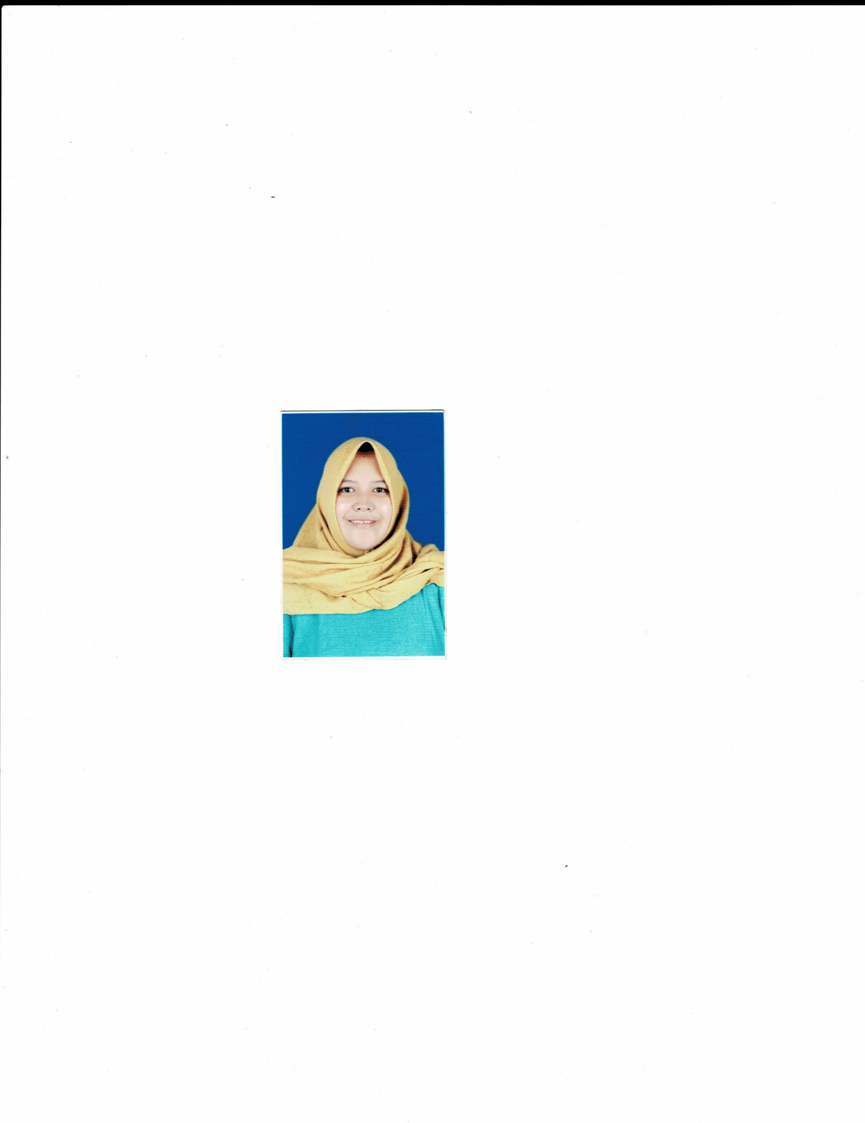

Ismi Islaiha lahir di Bandung pada 25 Juli 1998, anak kedua dari tiga bersaudara, yang terlahir dari pasangan Jamaludin dan Lulu Mardiani. Mulai mengenjang pendidikan di SDN Sarimalaka (2006-2012), kemudian melanjutkan Pendidikan ke Mts Persis 03 Pameungpeuk (2012-2014), serta melanjutkan ke MA Al-Huda 70 Pameungpeuk (2014-2016). Untuk mendapatkan gelar sarjana penulis melanjutkan S1 di universitas Bale Bandung Fakultas Teknologi Informasi Program Studi Sistem Informasi.